KDI 2504TCR / KDI 2504TCRE5
?????? KDI 2504TCR / KDI 2504TCRE5 (Rev. 17.4)


Sommario
1. TITOLO 1 2
1.1. Asdfsdfsdf 2
1.2. Asdfsdfsdfggg 2

总则

实用信息
- 本手册提供了有关发动机正确使用和维护的指导说明，因此必须确保本手册随时可用，以便日后需要时进行参考。
- 本手册中的信息、描述和图片反映了发动机在销售时的当前技术状态。
- 但发动机的研发是持续的。因此，若本手册中的信息如有更改，恕不另行通知。
- 科勒保留由于技术或商业因素随时对发动机进行变更的权利。
- 这些变更不要求科勒对此前已销售的产品的生产进行干预或认为本手册不正确。
- 段落、表格和数字按章进行编号并紧跟下一段落、表格和/或图号。
例如： 第1.3段 - 第1章第3段。 表2.4 - 第2章表4。

图4.5 - 第4章图5。

注：段落可包含子段落。

- 文本和图片中所描述对象的参考说明用字母和数字来标明，除非有特别指出参考其他图片或段落，这些字母和数字总是并且只会出现在您正在阅读的段落。
- 价值的参考说明用字母或数字标明（采用红色和下划线）。
- 其他重要的参考说明用红色强调。
- 本手册中所有的技术术语、特定的组件和符号（表 15.1）已在词汇表里列出并进行了描述，可查询（第15章）。
- 科勒认为有必要在后一阶段提供的任何其他部分都必须与本手册一起保存并被视为本手册不可或缺的一部分。
- 本手册所包含的信息是科勒专有财产, 因此，未经科勒明确许可，不得对其进行部分或全部重新制作或复制。

1.1.1 实用信息 — 事故预防 — 对环境的影响

- 在维修发动机前，应先阅读整个章节3，它包含了应遵循的安全与环境程序有关的重要信息。

制造商和发动机识别
发动机识别铭牌置于曲轴箱的下部，从进气与排气侧都可以看到。
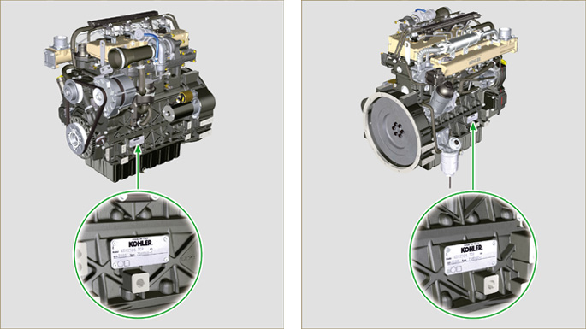
图 1.1 - 图 1.2

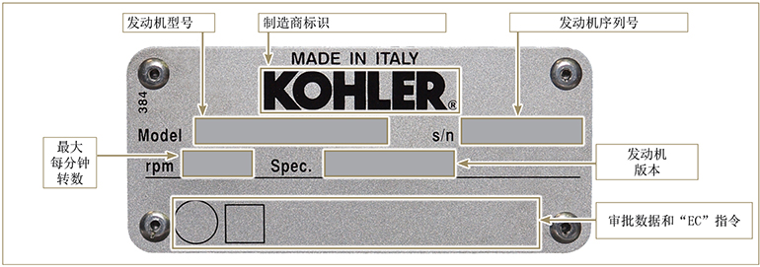
图 1.3

认证标签
EPA排放标签 (填写示例)

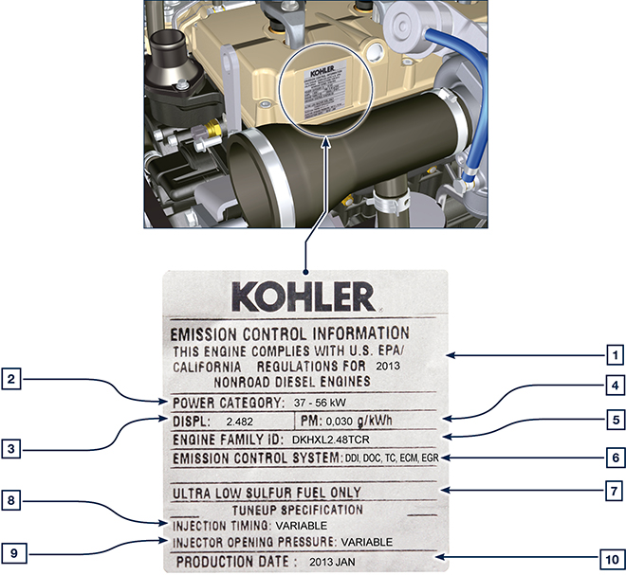
表. 1.1
位置 | 描述
1 | 符合规则的年限
2 | 功率等级 (kW)
3 | 发动机排量 (L)
4 | 排放颗粒物限值 (g/kWh)
5 | 发动机系族号
6 | 排放控制系统 = ECS
7 | 低硫份的柴油
8 | 喷油定时 (*BTDC)
9 | 喷油器开启压力 (bar)
10 | 生产日期 (例如: 2013.一月)

中国标准标签 (填写示例)

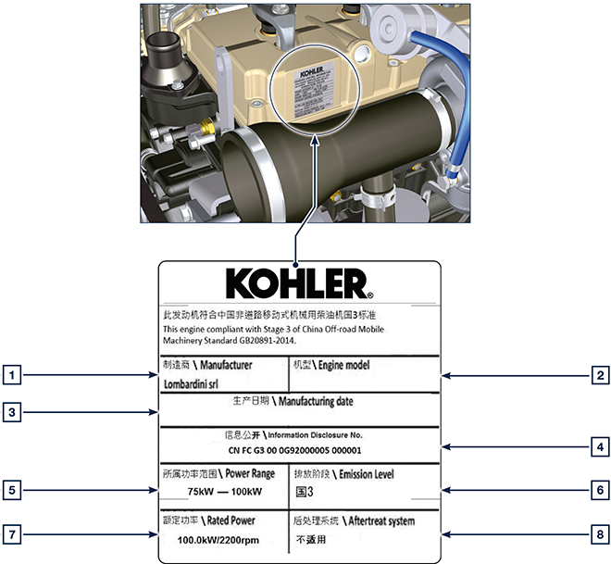
表. 1.2
位置 | 描述
1 | 生产商
2 | 电机型号
3 | 生产日期
4 | 中国排放认证编号
5 | 功率范围 (kW)
6 | 排放等级
7 | 功率
8 | 后处理系统

韩国标准标签 (填写示例)

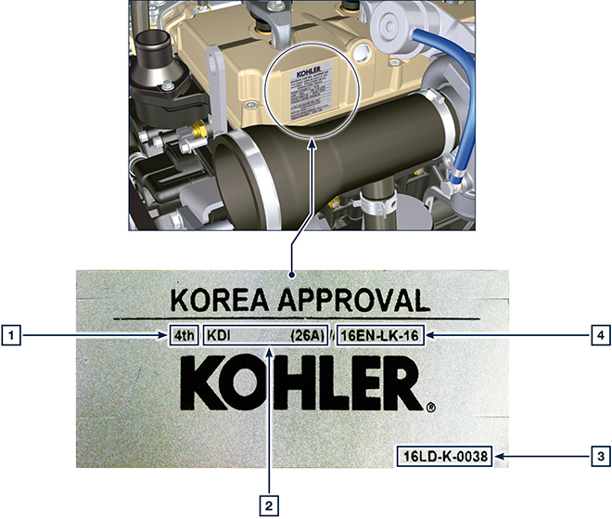
表. 1.3
位置 | 描述
1 | Tier 4 Final
2 | 电机型号
3 | 生产日期和制造商代码
4 | 韩国排放认证编号

发动机主要内件的识别和操作说明（基本配置）
发动机主要内件的识别和操作说明（基本配置）
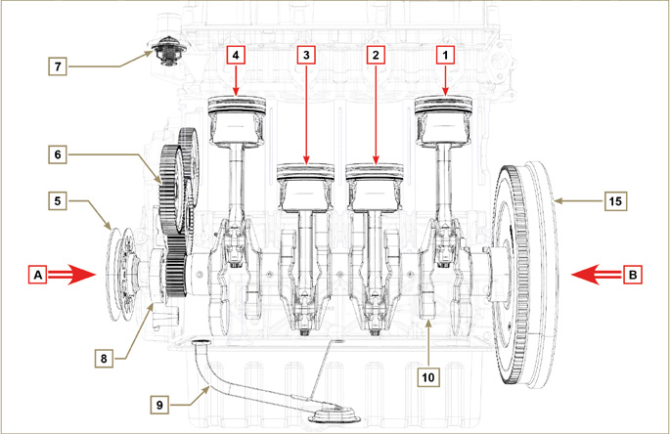
图 1.5

为了对发动机有一个清楚的了解，下述章节为发动机的操作提供了参考说明。可通过某些主要内件来进行的操作，本段用插图进行了说明。  若需要执行复杂的操作，请随时查阅本段。  注： 建议在进行拆卸和组装时保持这个页面可见。 | 表 1.2  参照. 说明  A 正时系统侧面观图（第2个PTO）  B 飞轮侧面视图（第1个PTO）  C 排气管侧面视图  D 进气管侧面视图  1 气缸/活塞1 (KDI 1903 - KDI 2504)  2 气缸/活塞2 (KDI 1903 - KDI 2504)  3 气缸/活塞3 (KDI 1903 - KDI 2504)  4 气缸/活塞4 (KDI 2504)  位置 说明  5 曲轴皮带轮（第1个PTO)  6 齿轮正时系统  7 恒温阀  8 油泵  9 吸油胶管  10 曲轴  11 排气歧管  12 进气歧管  13 凸轮轴  14 齿轮适配器（第3/第4个PTO）（可选）  15 飞轮（第2个PTO）

飞轮侧面视图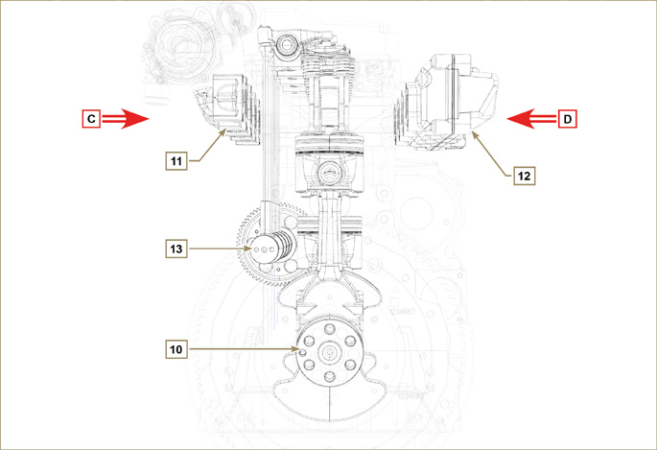
图 1.6

正时系统侧面观图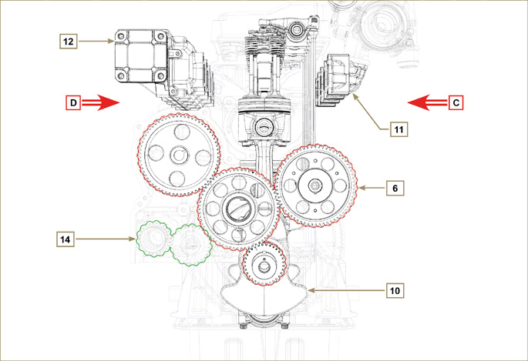
图 1.7

发动机（基本配置）外部元件的识别
正时系统侧面视图- 排气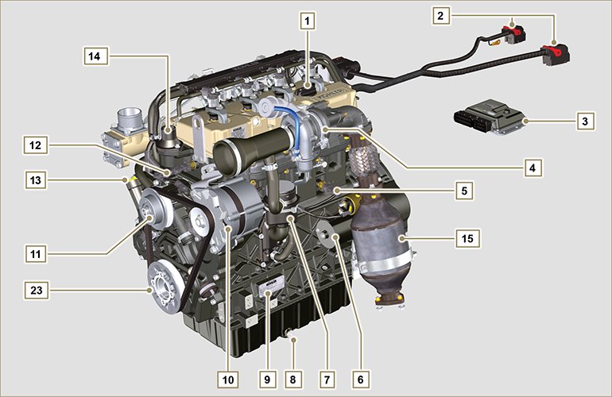
图 1.8

飞轮侧面视图 - 进气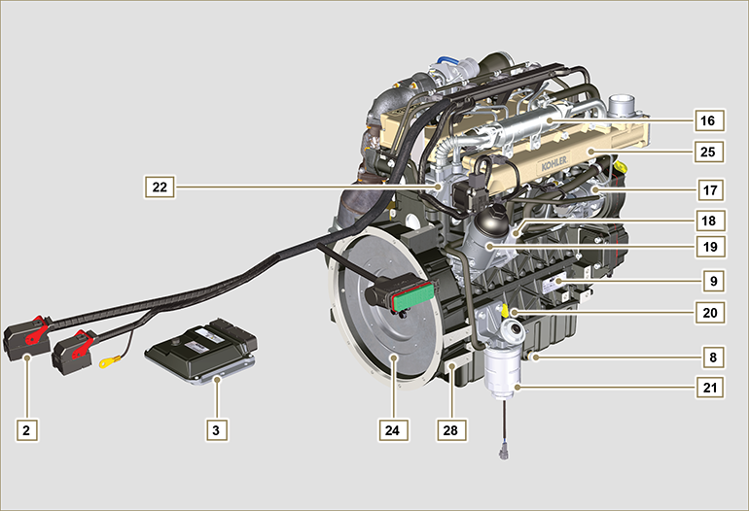
图 1.9

本段对发动机基本配置中的所有外部元件进行了插图说明。  若发动机组件与这些插图中的组件存在差异，请参见第11章。 | 注： 所描述的组件可能与插图中的组件有差异；插图仅作为举例。
表 1.3  位置 说明  1 注油孔盖  2 接线  3 ECU  4 涡轮增压器  5 油压开关  6 起动电机  7 蒸汽油分离器  8 放油塞  9 发动机铭牌标识  10 交流发电机  11 冷却泵  12 冷却液温度传感器  13 注油孔盖侧面  14 恒温阀  15 催化装置  16 EGR冷却器  17 高压燃油喷射泵 | 位置 说明  18 油冷却器  19 润滑油滤清器  20 油尺  21 燃油滤清器  22 废气再循环阀  23 曲轴皮带轮（第2个PTO）  24 飞轮（第1个PTO）  25 进气歧管  26 废气闸阀控制致动器  27 排气歧管  28 法兰承口  29 电子喷油器  30 共轨  31 进气歧管

上部视图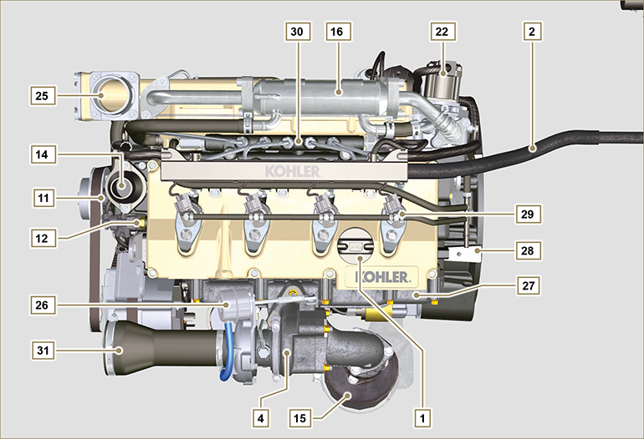
图 1.10

ATS (After Treatment System)
1.6.1 ATS 带DOC滤清器  备注 : 可以使用与插图相比不同的 方式安装ATS系统。  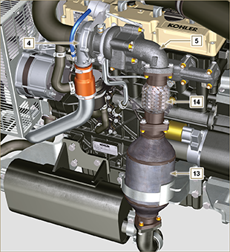  Fig 1.10 | Tab 1.4  位置 说明  4 带废气阀门的涡轮机外壳  5 废气法兰  13 DOC  14 柔性排气管
1.6.2 ATS 带DPF+DOC滤清器  备注 : 带DPF+DOC滤清器的ATS系统只存在于 符合"Stage V" 排放法规的版本中。  可以使用与插图相比不同的 方式安装ATS系统。 | Tab 1.5  位置 说明  1 带废气阀门的涡轮机外壳  2 涡轮机排气管  3 DOC  4 DPF  5 ETB
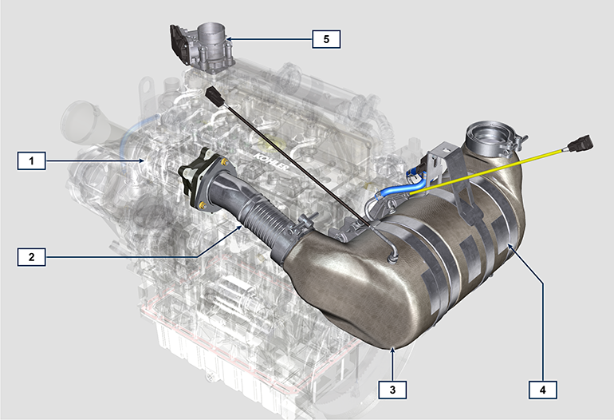
Fig 1.11

技术资料

发动机规格
制造商规范与操作
总则 | 测量单位 | KDI 1903 TCR | KDI 2504 TCR
操作循环 |  | 柴油-4冲程
汽缸 | 数量 | 3 | 4
内径×冲程 | mm | 88x102
排量 | cm ³ | 1861 | 2482
压缩比 |  | 17.4:1
吸气 |  | 采用涡轮增压器增压
冷却 |  | 液体
曲柄轴旋转（飞轮侧视图） |  | 逆时针
燃烧顺序 |  | 1-3-2 | 1-3-4-2
正时系统
每个汽缸的阀门 | N° | 4
正时系统 |  | 连杆与摇臂-曲轴箱中的曲柄轴
挺杆 |  | 液压
喷射 |  | 直接-共轨
发动机干重 | Kg | 233 | 267
最大倾斜30'连续操作 | α | 25°
最大倾斜1'连续操作 | α | 35°
气吸容量（2600rpm） | m ³ /h | 2.4 | 2.8
功率与扭矩
总则 | 测量单位 | KDI 1903 TCR | KDI 2504 TCR
最大操作速度 | Rpm | 2600
最大操作功率 (ISO TR 14396 - SAE J1995 - CE 97/68) | kW | 42 | 55.4
最大力矩（1500rpm时） | Nm | 225 | 300
曲柄轴上允许的轴向载荷 | Kg | 300
消耗
总则 | 测量单位 | KDI 1903 TCR | KDI 2504 TCR
具体燃油消耗（最佳点） | g/kWh | 210
油耗 | %燃油 | < 0.05
燃油供应系统
总则 | 测量单位 | KDI 1903 TCR | KDI 2504 TCR
燃油类型 |  | 燃油类型柴油 UNI-EN590 - ASTM D975
高压喷油泵 |  | DENSO HP3
燃油供应 |  | 低压电动泵（必要时）
燃油滤清器
过滤表面 | cm ² | 2300
过滤程度 | µm | 5
喷油泵进口最大压力 | bar | 0,2
润滑回路
总则 | 测量单位 | KDI 1903 TCR | KDI 2504 TCR
润滑

建议用油 |  | 参见第2.4段
强制回路 |  | 凸轮泵
油池容量（最大） | Lt. | 8,9 | 11,5
油压开关
干预压力（最低） | 巴 | 0.8±0.1
滤油器
最大操作压力 | 巴 | 4.0
过滤程度 | µm | 17±2
过滤表面 | cm ² | 1744
冷却回路
总则 | 测量单位 | KDI 1903 TCR | KDI 2504 TCR
冷却液 | % | 参见第2.6段
冷却泵 | Lt./min | 75
温控阀
操作温度 | °C | +79
91°C时的冲程 | mm | 7.50
液体再循环 | Lt./h | 9
电气系统-电风扇
总则 | 测量单位 | KDI 1903 TCR | KDI 2504 TCR
回路额定电压 | V | 12
外部交流发电机（额定电流） | A | 80
起动器电动机功率 | kW | 2
系统耗电，不包括：  加热器、电动泵、电风扇、启动电机 | W | 25
冷却液温度指示灯
指示灯操作温度 | °C | +100/+110

发动机尺寸(mm)
注 ： 尺寸根据发动机的配置的不同而不同。.

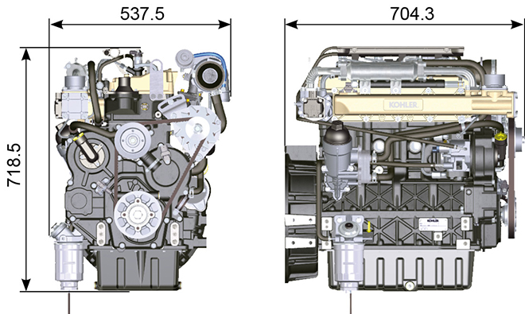
图 2.1

性能
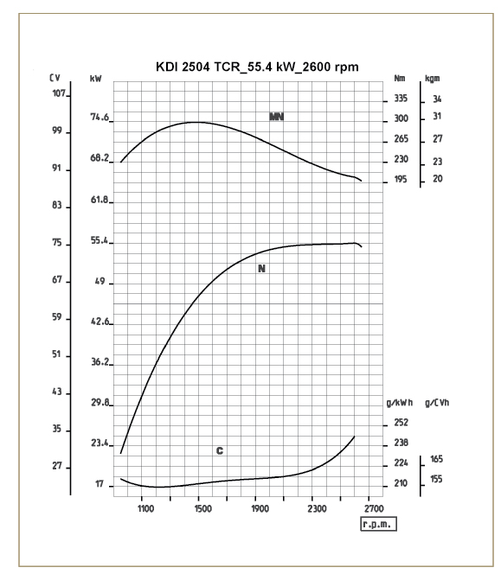

图. 2.3
N =功率
MN = 力矩
C = 柴油消耗率曲线

注意 : 上述转速外的其它转速的功率曲线、力矩曲线和柴油消耗率曲线请联系科勒公司。

关键词

- N ( ISO TR 14396 - SAE J1995 - CE 97/68 ) 功率
- MN: = 力矩
- C = 具体消耗曲线
* 以上曲线为大致曲线，因为它们取决于应用的类型与ECU控 制单元。

- 图中所示的功率曲线图所使用的发动机是已经磨合过的，并安装了空气滤清器和消音器，在1bar的大气压下和环境温度为20 °C 时测试所得到的功率曲线。
- 最大功率有5%的误差。

警告

- 没有经过科勒公司批准的对发动机任何改动会对发动机造成损坏。

机油

重要

- 发动机运行在不正确的机油液位，会导致发动机损坏。
- 加注机油不要超过最高液位，这样会使得烧机油从而导致发动机突然超速。
- 使用推荐标号的机油会更有效保护发动机和保证发动机的使用寿命。
- 使用推荐标号以外的机油会缩短发动机的使用寿命。
- 粘度必须根据发动机所在的环境温度决定。

危险

- 皮肤长期接触发动机的废机油会导致皮肤癌。
- 如果不能避免的接触机油，请尽快用肥皂和水仔细清洗你的双手。
- 废机油的排放请参照 第 废弃物和报废处理.
2.4.1 SAE 机油等级
- 在SAE机油分级中，机油是按照粘度来分级的，不考虑机油其他的性能特性。
- 代码由两组数字组成。第一组数字是表示冬季低温粘度（W=冬天），第二组数字表示高温粘度。
2.2
推荐机油
 |  | TCR STAGE-V (*1) (*2) | TCR TIER IV FINAL (*1) | TCR/D TIER III o NON CERTIFICATO (*3)
以及  规格 | API | CJ-4 Low S.A.P.S  CK-4 Low S.A.P.S | CJ-4 Low S.A.P.S  CK-4 Low S.A.P.S | CI-4 Plus  CI-4  CH-4
 | ACEA | E6 Low S.A.P.S. | E6 Low S.A.P.S. | E7  E4
粘度 | SAE | 0w-40 (-40°C ÷ +50°C)  5w-40 (-30°C ÷ +50°C)  10w-40 (-25°C ÷ +50°C) | 0w-40 (-40°C ÷ +50°C)  5w-40 (-30°C ÷ +50°C)  10w-40 (-25°C ÷ +50°C) | 0w-40 (-40°C ÷ +50°C)  5w-40 (-30°C ÷ +50°C)  10w-40 (-25°C ÷ +50°C)
- 低S.A.P.S.技术（低硫酸盐灰分、磷、含硫量的机油）可在良好的工作环境中保持催化剂。随着时间的推移，硫酸盐灰分、磷和硫的存在可导致催化堵塞以及由此引发的效率低下。
- 对于中度 S.A.P.S 的燃油序列，硫酸盐灰分含量与 API CJ-4 ≤ 1.0% 相同，但是按照 ACEA 标准，此类燃油被引用为中度 SAPS。
- 燃油的过滤对于正确操作和润滑而言至关重要；应按照本手册的要求定期更换过滤器。

(*1) - 注意 : 请勿使用含硫量高于 15ppm 的燃料。

(*2) - 在所有符合 Stage-V 排放标准的发动机（配备 DPF 设备的发动机）上，所使用的机油必须符合 API CJ-4 Low S.A.P.S 或 ACEA E6 Low S.A.P.S 标准。

(*3) - 注意 : 请勿使用含硫量高于 500ppm 的燃料。

(*3) - 注意 : 硫酸盐灰分低于 1% 的低 S.A.P.S. 燃油无法使用含硫量高于 50ppm 的燃料。

柴油

重要信息

- 用其他类型的燃料可能会损坏发动机。请勿使用脏污柴油燃料或柴油燃料与水的混合物，因为这样会导致严重的发动机故障。
- 使用推荐以外的其他燃料所导致的任何故障均无法获得保修。

警告

- 清洁燃料可防止燃料喷射器堵塞。补给燃料时应及时清理任何溢出物。
- 切勿在镀锌容器（即，带有锌涂层的容器）中存储柴油燃料。柴油燃料和镀锌涂层彼此会发生化学反应，产生迅速堵塞过滤器或导致燃油泵和/或喷射器故障的剥落物。
2.3
燃油适应性
EN 590（生物柴油含量最高 7% (V/V)）
ASTM D 975 Grade 1-D S15
ASTM D 975 Grade 2-D S15
NATO F-54，符合 EN 590 的柴油燃料等价物
EN 590 或 ASTM D 975 Grade 1, 2 -D S15 Arctic 柴油
JIS K 2204 No. 1, No. 2
注意 ： 保修时，客户必须出具燃料供应商提供的证明，证明使用了允许的燃料。
KDI 电控喷射 Tier 4 终极 - Stage IIIB - Stage IV - Stage V 认证发动机
- 此类发动机专为符合 EN 590 和 ASTM D975 的燃料而设计，十六烷值至少为 45。由于此类发动机配备了尾气后处理系统，如柴油机氧化催化剂 (DOC)、柴油机微粒过滤器 (DPF)、选择性催化还原 (SCR)，因此只能使用无硫柴油燃料 (EN 590, DIN 5168, ASTM D975 Grade 2-D S15, ASTM D975 Grade 1-D S15)。否则，无法保证符合排放要求和耐用性。
润滑能力不足会导致严重的磨损问题，尤其是在共轨喷射系统中。在含硫量较低的燃料中，润滑能力过低问题更加突出（就此而言，含硫量低于 500 mg/kg 已经被视为很低)。根据 EN 590 和 ASTM D 975，低硫（低于 50 mg/kg）或无硫（低于 10 mg/kg 或低于15 mg/kg）柴油燃料中的适量添加剂可保证适当的润滑能力。必须通过添加剂来保证不符合这一标准的低硫和无硫柴油燃料的润滑能力。在高频往复装置 (HFRR) 测试 (EN ISO 12156-1) 中，充分润滑能力的参数为最大磨损点 460 微米。

KDI 与电子控制注射 Tier 3 - Stage IIIA 排放当量认证发动机（EGR 发动机）
- 此类发动机专为符合 EN 590 和 ASTM D975 的燃料而设计，十六烷值至少为 45。由于此类发动机没有配备尾气后处理系统，它们可以使用硫含量高达 500 mg/kg (ppm) 的柴油燃料运行。只有硫含量达到 350 mg/kg (ppm) 才能保证符合排放要求。
含硫量高于 50 mg/kg 的燃料需要较短的润滑油更换间隔。该值被设置为 250 小时。然而，当将总碱值 (TBN) 下降到 6.0 mgkoh/g 测试方法 ASTM D4739 时，必须更换发动机油。请勿使用低硫酸盐灰分 (SAPS ) 的发动机油。

KDI 与电控喷射未验证的发动机（无 EGR 发动机）
- 此类发动机专为符合 EN 590 和 ASTM D975 的燃料而设计，十六烷值至少为 45。由于此类发动机没有配备尾气后处理系统，它们可以使用硫含量高达 500 mg/kg (ppm) 的柴油燃料运行。只有硫含量达到 350 mg/kg (ppm) 才能保证符合排放要求。
含硫量高于 50 mg/kg 的燃料需要较短的润滑油更换间隔。该值被设置为 250 小时。然而，当将总碱值 (TBN) 下降到 6.0 mgkoh/g 测试方法 ASTM D4739 时，必须更换发动机油。请勿使用低硫酸盐灰分 (SAPS ) 的发动机油。

2.5.1 低温燃料
- 在低于 0 摄氏度的环境温度下操作发动机时，请使用通常可以从燃料经销商处获得并且与标签的规格一致的适当低温燃料。2.3.
- 这些燃料在低温下可以减少柴油中石蜡的形成。
- 如果在柴油中形成石蜡，将堵塞燃料过滤器，从而阻碍燃料流通。
2.5.2 生物柴油燃料
- 如果符合标签中所列的规格，那么含有 10% 甲酯或 B10 的燃料就适用于该发动机。2.3.
- 请勿将植物油用作该发动机的生物燃料。
2.4
生物柴油适应性
符合 EN 14214 的生物柴油（最高只允许与柴油燃料的混合物达到 10% (V / V)）
符合 ASTM D6751 - 09a (B100) 的美国生物柴油（最高只允许与柴油燃料的混合物达到 10% (V / V)）

2.5.3 合成燃料：GTL、CTL、BTL、HV
众所周知，使用传统柴油燃料运行较长时间后换成合成燃料的发动机，在喷射系统中会发生聚合物密封件收缩，从而导致燃料泄漏。这种情况的原因是无芳烃合成燃料会导致聚合物密封件的出口行为发生改变。
因此，只能在更换关键密封件后进行从柴油燃料到合成燃料的转换。从一开始就使用合成材料的发动机不会出现收缩问题。

2.5.4 非公路燃料
仅限 KDI 非满足电控喷射 Tier 3 - Stage IIIA 排放当量认证发动机（ EGR 发动机）和 KDI 非满足电控喷射未认证发动机（无 EGR 发动机）。
如果除燃料密度、十六烷值和含硫量外，均符合 EN 590 全部限值，那么可以使用其他非公路燃料。
以下限值适用于这些参数：
2.5
燃料参数 | 单位 | 限值
十六烷值 |  | 最低49
15°C 下的燃料密度 | Kg/m3 | 820 - 860
含硫量 | mg/kg 或 ppm | 最高 500
2.5.5 喷气燃料
仅限 KDI 非满足电控喷射 Tier 3 - Stage IIIA 排放当量认证发动机。

可使用以下喷气燃料，只需额外采用带有润滑剂量仪的燃料过滤器：
2.6
燃料
F-34/F-35（北约指定煤油） | JP-8（美国军队指定煤油）
F-44（北约指定煤油） | JP-5（美国军队指定煤油）
F-63（北约指定煤油，相当于带添加剂的 F-34/F-35） | Jet A（民航用煤油）
F-65（北约指定煤油，F-54 与 F-34/F-35 的 1:1 混合物） | Jet A1（民航用煤油）

2.5.6 排放相关安装说明 在非公路设备上安装认证发动机时，未能遵守应用指南中的说明，将违反联邦法律 (40 CFR 1068.105(b))，需接受清洁空气法中所述的罚款或其他处罚。

原始设备制造商 (OEM) 必须在燃料入口附近张贴带有下列说明的独立标签：“仅限超低硫燃料”。

确保您正在安装经过适当认证适合您应用的发动机。恒速发动机只能安装在恒速设备上，以保持恒定的运行速度。

如果您安装发动机的方式致使在发动机正常维护期间难以读取发动机的排放控制信息标签，那么您必须在设备上放置一个重复标签，如 40 CFR 1068.105 所述。

冷却剂建议
必须使用 50% 的软化水和 50% 低硅酸盐乙二醇基冷却液的混合物。 使用无硅酸盐、磷酸盐、硼酸盐、亚硝酸盐和胺类的长寿命或延长寿命的重型 OAT 冷却剂。

KDI 发动机系列的所有型号均可使用下列乙二醇基发动机冷却剂:

- OAT（有机酸技术）低硅酸盐: ASTM D-3306 D-6210
- HOAT（混合有机酸技术）低硅酸盐: ASTM D-3306 D-6210

以上浓缩配方的冷却剂必须与蒸馏水、去离子水或软化水混合。条件允许时，可直接使用预混合配方（40-60% 或 50%-50%）。

Importante
- 请勿混合乙二醇和丙二醇基冷却剂。请勿混合 OAT 和 HOAT 基冷却剂。如果被含有亚硝酸盐的冷却剂污染，OAT 的使用寿命会大大降低。
- 切勿使用汽车型冷却剂。此类冷却剂不含可保护重型柴油发动机的正确添加剂。
如果使用相同类型的冷却剂加满冷却系统，OAT 冷却剂可免维护运行长达 6 年或 6000 小时。请勿将不同种类的冷却剂混合。每年用冷却剂试纸测试冷却剂的状况。
HOAT 并不是完全免维护的，建议在第一次维护期间添加 SCA（补充冷却剂添加剂）

蓄电池规格
科勒公司不提供蓄电池

2.7
推荐使用蓄电池
环境温度 | 蓄电池型号
≥ - 15°C | 100 Ah - 800 CCA/SAE
< -15°C | 120 Ah - 1000 CCA/SAE

定期维修
标签2.8、标签2.9、标签2.10 和标签2.11 中的定期维护间隔适用于正常运行条件下，使用符合建议规格的燃料和燃油的发动机。

2.8
清洁与检查
运行描述 | 周期（小时）
 | 100 | 250 | 500 | 5000
发动机油位 ⁽⁸⁾
冷却剂液位 ⁽⁸⁾ ⁽⁹⁾
干筒式空气过滤器 ⁽²⁾
散热器换热表面和中间冷却器 ⁽²⁾ ⁽⁸⁾
交流发电机皮带 ⁽⁸⁾
交流发电机皮带 Poly-V ⁽⁸⁾
橡皮软管（进气/冷却剂）
燃油软管
起动电动机
交流发电机
2.9
更换
运行描述 |  | 周期（小时）
 |  | 500 | 2000 | 5000
干筒式空气过滤器 ⁽²⁾
进气软管歧管（空气过滤器 - 进气歧管） ⁽⁷⁾
冷却剂软管 ⁽⁷⁾
燃料管线软管 ⁽⁷⁾
交流发电机皮带 | 标准交流发电机皮带（梯形） ⁽³⁾
 | 工业皮带重载环境条件
 | 工业皮带标准条件
冷却剂 | OAT
 | HOAT ⁽¹⁰⁾

2.10
发动机油与燃油过滤器滤芯更换
发动机型号 | 周期（小时）
 | 250 | 500
KDI TCR Tier 4 终极– Stage IIIB – Stage IV- Stage V ⁽¹⁾
KDI TCR/D Tier 3 – Stage IIIA ⁽¹⁾
KDI TCR/D未认证 ⁽¹⁾

2.11
燃料过滤器与预滤器滤芯更换
发动机型号 | 周期（小时）
 | 250 | 500
KDI TCR Tier 4 终极– Stage IIIB – Stage IV- Stage V ⁽¹⁾
KDI TCR/D Tier 3 – Stage IIIA ⁽¹⁾
KDI TCR/D 未认证 ⁽¹⁾
(1) - 使用率较低的情况下：12 个月。

(2) - 检查过滤器元件之前必须要留空的时间段取决于发动机运行的环境。在严重脏污的条件下，必须经常清洁和更换空气过滤器。

(3) - 使用率较低的情况下：36 个月。
(7) - 更换间隔仅用作指示，其完全取决于常规目视检查期间的环境条件和软管状态。
(8) - 第一次检查必须在 10 小时后完成。
(9) - 每年用冷却剂试纸测试冷却剂的状况。
(10) - 建议在第一次维护期间添加 SCA（补充冷却剂添加剂）。
(11) - 请阅读第 第2.5章。"KDI 与电子控制注射 Tier 3 - Stage IIIA 排放当量认证发动机（EGR 发动机" 和 "KDI 与电控喷射未验证的发动机（无 EGR 发动机）".

燃油系统
2.9.1 喷油回路（压力2000巴）（图2.4） 燃油系统部件（管道、油箱、过滤器等）的材料以及任何表面处理均必不得有化学元素进入燃油中，随着时间的推移影响喷油器的操作（孔堵塞）。

最关键的化学元素是锌（Zn），因此禁止使用镀锌部件。

其他产生损坏的元素如下表所示。
表 2.12
污染物 | 燃油中污染物的限值 | 限值
Zn (锌) | - 锌（Zn）来源于供液软管的橡胶。附着在喷油系统部件上的羧化物（Zn）会逐渐增多，并与燃油发生羧酸反应。  - 一旦喷油量发生改变，燃油中锌（Zn）的含量≥1ppm，喷嘴结焦。  - 为避免发生结焦，锌（Zn）的最大限值为 ≤ 0.3ppm。 | Zn ≤ 0.3ppm
Pb (铅) | - 铅（Pb）来源于油箱的铅涂层。附着在喷油系统上的羧化物（Pb）不断增加，并与燃油发生羧酸反应。  - 一旦喷油量发生改变，燃油中的铅含量较高，喷嘴结焦。  - 铅（Pb）的限值暂时与锌相同。 | Pd ≤ 0.3ppm
Na (钠) | - 喷油系统部件上附着的羧化物（Na）逐渐增加，并与燃油发生羧酸反应（ Na 含量≥ 0.5 ppm）。于是，发生了喷油器故障。  - 一旦喷油量发生改变，燃油中的钠含量较高，喷嘴结焦。  - 特别是在使用有瑕疵产品进行生产时，NaOH 为生物燃油生产过程中产生的残留物。  - 为避免发生结焦和产生羧化物，二者的限值为 ≤ 0.3ppm。钾与钠二者含量之和不超过 0.3ppm 的碱金属。 | Na + K ≤ 0.3ppm
K (钾)
Ca (钙) | - 钙（Ca）会附着在喷油器部件上。  - 目前正在进行研究。  - 在采用 EN 14214 规范，含量为 7% 的 B100 燃油时，允许的最大值为 0.3ppm。 | Ca + Mg ≤ 0.3ppm
Mg (镁)
Cu (铜) | - 燃油中的铜（Cu）会造成喷油设备的不规则磨损，或喷油孔堵塞。  - 如果喷油器的喷油量发生变化，燃油中铜（Cu）的含量较高，喷嘴结焦。  - 最大值暂时与锌相同。 | Cu ≤ 0.3ppm
Ba (钡) | - 如果喷油器的喷油量发生变化，燃油中钡（Ba）的含量较高，喷嘴结焦。  - 最大值暂时与锌相同。 | Ba ≤ 0.3ppm
P (磷) | - 燃油中的磷（P）可能导致催化物早期磨损。  - 目前喷油系统未发现故障。  - 在采用 EN 14214 规范，含量为 7% 的 B100 燃油时，允许最大值为 0.3ppm。 | P ≤ 0.3ppm
Na - K - Ca - Mg - P | EN14214 标准对这些金属进行了规定

重要须知

- 如果燃油被污染，高压喷油系统 很有可能损坏。
- 在拆除部件之前，喷油回路中的所有部件均必须彻底清洁。
- 在维护之前，请彻底清洗并清洁发动机。
- 喷油系统的污染可能导致性能下降或发动机故障。
- 如果采用高压洗涤器清洁发动机，则喷嘴必须至少距离表面200mm，并且不得对准电气部件和连接件。

燃油供应系统从油箱1到高压喷油泵5都处于低压下。  注意 ： 油箱的相关说明仅供参考.。部件并不一定由科勒供应  表 2.13  位置 说明  1 油箱  2 低压下从油箱到燃油过滤器的燃油 管道。  3 燃油滤清器  4 从燃油过滤器至高压喷油泵的低压 燃油管  5 高压喷油泵  6 从高压喷油泵至共轨的高压燃油管  7 共轨  8 从共轨到电子喷油器的高压下的燃油管  9 电子喷油器 | 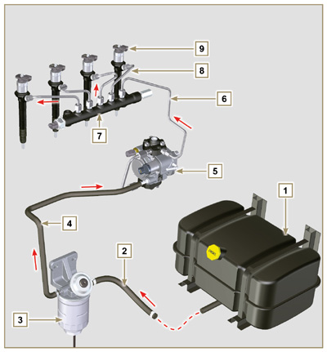  图 2.4
2.9.2 回油回路  回油回路处于低压下。  注意： 油箱的相关说明仅供参考.。  部件并不一定由科勒供应  表 2.14  位置 说明  1 电子喷油器  2 共轨  3 从共轨到回油分配器的低压回油管  4 从电子喷油器到回油分配器的低压回油管  5 低压回油分配器  6 从回油分配器到油箱的低压回油管  7 高压喷油泵  8 从喷油泵到回油分配器的低压回油管  9 油箱 | 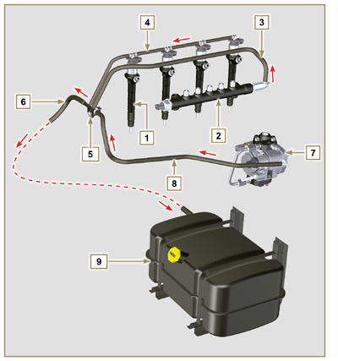  图 2.5

2.9.3 高压喷油泵（2000巴）  重要须知  - 在运动期间，请勿使用汽缸连接管（第5项）承载泵，因为这会导  致损坏，从而引起泄漏；也请勿用于装卸喷油泵，参见2.17.1段。  - 喷油泵无法维修。  - 请勿在温度传感器7上进行任何维护，因为温度传感器是喷油泵不可分割的一部分。  - 请勿试图将温度传感器7从泵上卸下。如果传感器7有缺陷，请更换喷油泵。  - 无法在燃油进气调节阀6上进行任何维护，因为其是喷油泵不可分割的一部分。  - 请勿试图将燃油进气调节阀6从喷油泵上卸下。如阀门有缺陷，请更换喷油泵。  注 ： 如果高压回路有泄漏，在发动机运行时，请勿进行任何干预，而应将其关闭，并等待5-10分钟，然后检查泄漏。  对于高压共轨，高压泵的进口压力必须在300mbar（无电源的吸入泵）和200mbar（带电泵电源）之间。  高压泵通过泵控齿轮进行操作，并将高压燃油传输至共轨。  注意 ： 供油管（联轴节8上）和回油管（联轴节9上）直径不同。.  表 2.15  位置 部件说明  1 高压喷油泵  2 带有二维码的铭牌  3 共轨高压出口的安装  4 活塞外壳  5 连接管活塞外壳  6 燃油进气调节阀  7 燃油温度传感器  8 燃油进口装配  9 燃油出口装配  10 泵控齿轮上的轴键定位  11 泵控轴  12 垫圈 | 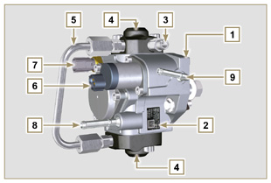  图 2.6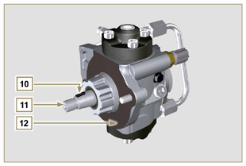  图 2.7

2.9.4 电子喷油器的拆卸  电子喷油器配备有一个完整的电磁阀，当电磁阀通过电子方式激活时，从电子喷油器的内部对阀门进行管理，以便进行喷油。  ECU输出信号为数字信号。  重要须知  - 电子喷油器无法维修。  - 电子喷油器由个人校准。  - 不能采用其他相同的汽缸或其他发动机进行互换。  - 它组装在发动机上，必须在ECU中通过诊断仪器插入新的校准码（二维码）（ST_01）。  - 在无输入喷油器校准码所需仪器的情况下，请勿安装新的或不同的电子喷油器。  - 含有杂质的燃油可能会对电子喷油器造成严重的损坏。  - 用于Stage V发动机的电子注射器是不同的，并且不能与其他发动机版本互换。 | 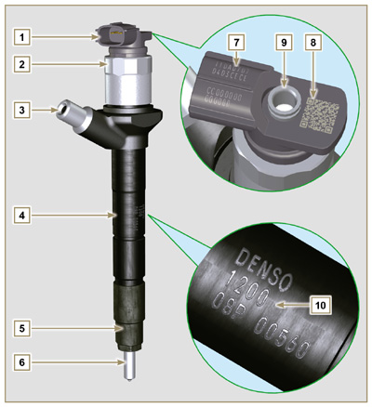  图 2.8  表 2.16  位置 部件说明  1 电磁控制器连接器  2 电磁与阀门闭环  3 高压管进口装配  4 电子喷油器体  5 喷嘴闭环螺母  6 喷嘴  7 二维码（可视阅读）  8 二维码（电子阅读）  9 回油管装配  10 电子喷油器识别码
2.9.5 共轨 燃油在压力下从高压喷油泵被注入进共轨（位置3）中。
--为了获得最佳的折衷，对共轨的内部容量进行优化，以便尽量减少因喷油泵的循环流量导致的压力峰值；
--打开电子喷油器；
--系统对ECU控制单元的高速响应。
压力传感器5测量共轨中的燃油压力。
安全阀只有在共轨的压力超过2400巴的最大值时才会打开。
共轨内部的压力按照燃油进气调节阀的方式通过高压喷油泵进行调节（位置6 图2.6）。

重要须知

- 共轨 无法维修。
- 无法在燃油压力传感器5上进行任何维护，因为其是共轨装置不可分割的一部分。
- 请勿将压力传感器或燃油压力限制阀从共轨上拆除。
- 如果压力传感器或压力限制阀不工作，请更换整个共轨装置。
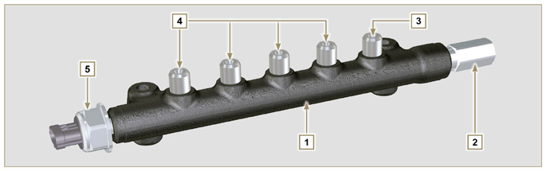
图 2.9

表 2.17
位置 | 部件说明
1 | 共轨
2 | 压力限制阀（应过压而产生的返回）
3 | 高压喷油泵管进口联轴节
4 | 电子喷油器供应管出口装配
5 | 燃油压力传感器

2.9.6 滤油器 燃油过滤器位于发动机的曲轴箱上，或可以组装在车架上。  表 2.18  位置 部件说明  1 燃油过滤器支撑  2 燃油系统加注按钮  3 套筒  4 燃油传感器中的水  5 翼形螺帽、过滤器排放  套筒特征  表 2.19  说明 值  过滤表面 2.300 cm ²  过滤程度 5 µm  最大操作压力 2.0 巴  最大流速 190 升/小时 | 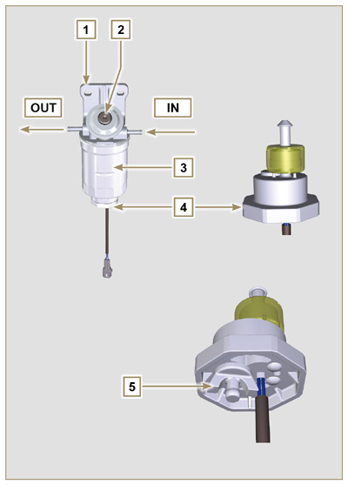  图 2.10

2.9.7 电动燃油泵（可选）  当电动燃油泵安装在柴油发动机中时，必须：  - 拆卸安装在电动喷油泵进口的过滤器；  - 在油箱与电动泵之间插入一个预滤器。  - 在距离油箱位置为500mm时，可可以组装电动泵。  - 插入一个截止阀，防止因排气歧管的放空而导致的干操作；  - 对于高压喷油泵的输入，燃油泵的供应压力不得超过0.2巴。  表 2.20  位置 说明  1 油箱的到达管  2 电动泵  3 燃油滤清器的流量泵  4 燃油滤清器 | 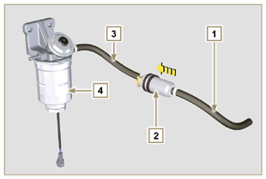  图 2.11
2.9.8 喷油回路组件的保护装置 高压喷油回路部件对杂质特别敏感。为了防止杂质，即使是微小的杂质进入燃油输入或输出联轴节，当各种管路被拆卸和拆开后，必须尽快通过具体的堵头将这些通道关闭。  在多尘环境下，不得拆卸喷油回路的任何部件。  保护帽的外壳必须关闭（ST_40），直至使用时。  在使用保护帽时，请特别注意，并且避免任何形式的粉尘或脏物污染。  即使是在使用本段图示的保护帽后，喷油回路的所有部件也必须小心放置在无任何杂质的环境中。  图2.12, 2.13和 2.14 说明了在喷油回路的部件上必须使用的保护盖。  保护盖在使用后，必须精确清洗，并放回外壳ST_40中。  重要须知  - 强烈建议在进行喷油回路的拆卸操作期间注意本页。 | 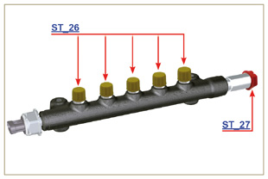  图 2.13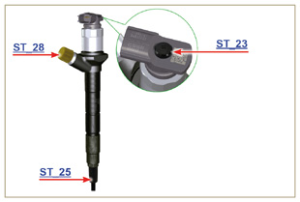  图 2.14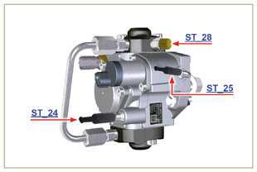  图 2.15

润滑回路
2.10.1 润滑回路图 油泵通过正时系统侧的曲柄轴进行操作。在绿色部分，机油处于进气状态，在红色部分，机  油处于压力状态，在黄色部分，机油回到油池2（无压力）。  表 2.21  颜色 说明  进气管中的机油  处于压力下的机油  回到油池的机油  表 2.22  位置 说明  1 机油泵转子  2 油槽  3 曲轴  4 凸轮轴  5 涡轮增压器  6 摇臂销  7 液压挺杆  8 摇臂盖  9 汽缸盖  10 上曲轴箱  11 下曲轴箱  12 滤油器  13 机油冷却器  14 PTO第3个/4个齿轮外壳 | 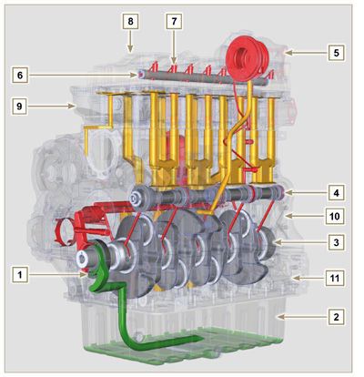  图 2.16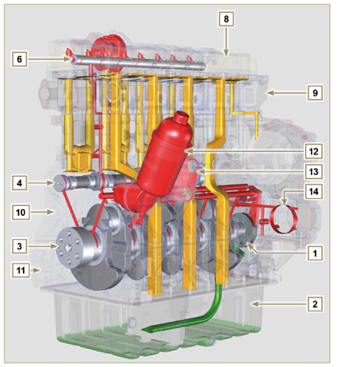  图 2.17
注意: 点击按钮来播放步骤。 | https://www.youtube.com/embed/Ig3XosQ8h0s?rel=0
2.10.2 油泵 油泵转子为车轴状（带有叶片），并通过按键从曲柄轴上激活。  泵体位于分配保护装置的内侧。  必须由操作员参照A组装转子。  表 2.23  位置 说明  1 内部转子  2 外部转子  3 机油泵曲轴箱  4 泵控键  5 正时系统曲轴箱  6 曲轴 | 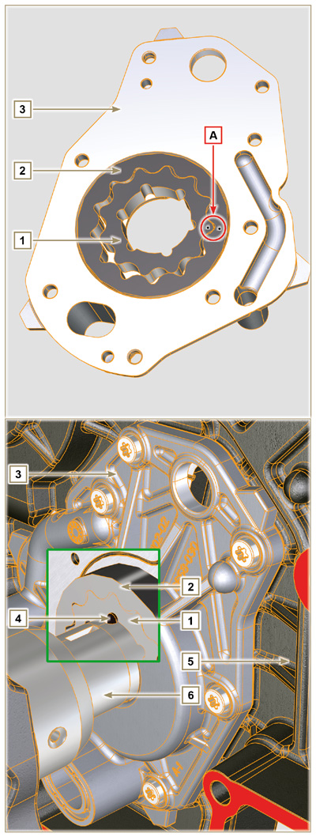  图 2.18

2.10.3

机油滤清器和机油冷却器
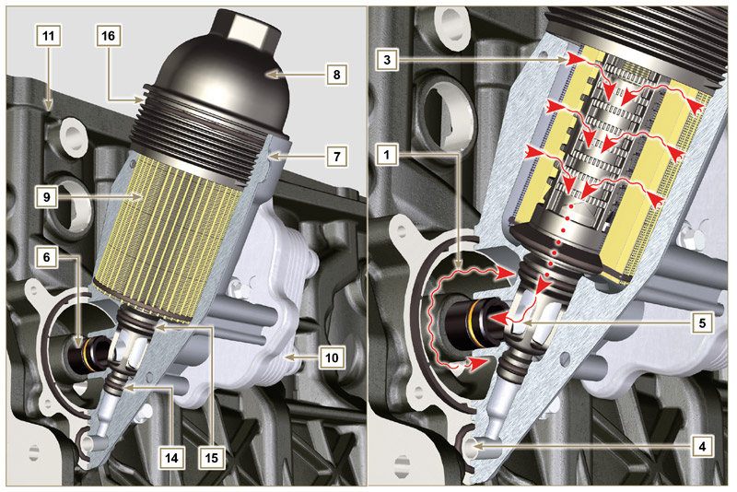
图 2.19

注意 ：拧开套筒固定座的盖子使得支撑7中的燃油通过排油管4流
入油槽。
表 2.24  位置 说明  1 源于泵中的机油  2 机油冷却  3 机油过滤  4 机油排油管（油池回油管）  5 流回回路的机油  6 过滤器的外出配件  7 机油过滤器支撑  8 套筒支撑座盖子  9 机油滤筒  10 机油冷却器  11 曲轴箱  12 流入套筒的机油  13 冷却液  14 排油管闭合垫片  15 机油过滤室闭合垫片  16 套筒支撑座盖子垫片  表 2.25 套筒特征  说明 值  过滤表面 2.300 cm ²  过滤程度 2 µm  最大操作压力 4.0 巴  最大流速 190 升/小时 | 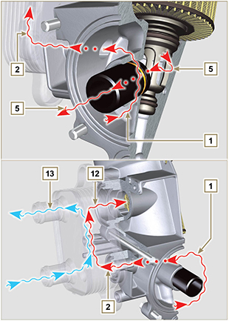  图 2.20

冷却液回路
2.11.1 冷却液回路图
表 2.26  位置 说明  1 冷却泵  2 冷却液进入  3 冷却液、汽缸  4 冷却液、汽缸盖  5 EGR气体冷却液  6 散热器冷却液  7 进入散热器的冷却液  8 EGR阀门冷却液  9 油冷器中的冷却液  10 进入油冷器中的冷却液  11 源于油冷器的冷却液  12 散热器放气管（至15）  13 膨胀罐放气管（至15）  14 补偿油箱回油  15 补偿油箱  16 温控阀 | 图 2.21

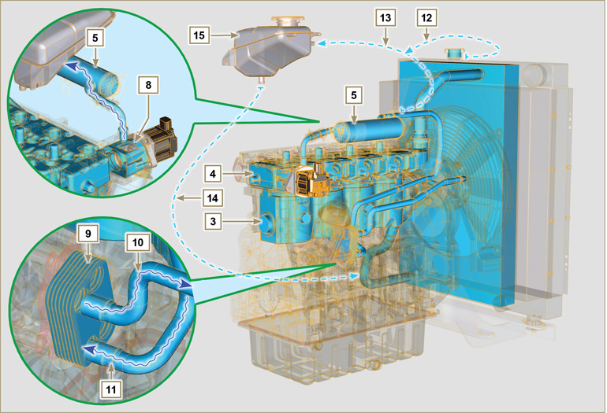
图 2.22

2.11.2 冷却液泵  表 2.27  位置 说明  1 冷却泵控制滑轮  2 冷却液进气配件  3 油冷器冷却液回油管 | 图 2.23
2.11.3 带有中间冷却器的散热器（可选）  表 2.28  位置 说明  1 带有中间冷却器的散热器  2 冷却液加注盖  3 散热器冷却剂排气管或回油管  4 空气软管（从中间冷却器到歧管）  5 中间冷却器空气输送软管  6 冷却液流动歧管  7 冷却液进入歧管  8 EGR冷却剂排气管或回油管 | 图 2.24
2.11.4 恒温阀  表 2.29  位置 说明  1 汽缸盖  2 冷却液出口盖  3 温控阀  4 垫圈  5 放气孔  开始打开温度+79° ± 2°C | 图 2.25
2.11.5 EGR气体回路冷却（EGR冷却器）  冷却废气的装置  表 2.30  位置 说明  1 废气再循环阀门  2 废气再循环气体通道管  3 冷却液出口软管  4 废气再循环冷却器  5 冷却液排放联轴节  6 冷却液输送软管  7 进气歧管 | 图 2.26

进排气回路
2.12.1 涡轮增压器  涡轮增压器通过激活涡轮机的废气进行控制。  重要须知  - 参见第2.18段  表 2.31  位置 说明  1 进气软管  2 空气压缩蜗壳  3 涡轮增压器中心体  4 带废气阀门的涡轮机外壳  5 废气法兰  6 废气门控制阀门软管  7 排污闸阀控制执行机构  8 废气门控制阀门连接  9 发动机曲轴箱通气阀  10 中间冷却器空气压缩流量管  11 泄油管  12 涡轮增压器润滑管 | 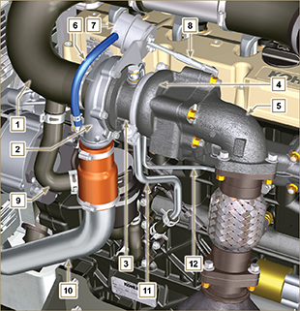  图 2.27
2.12.2 ATS 装置  2.12.2.1 DOC  催化装置是一种通过氧化的方式过滤废气的装置。其内部由上百个小管道组成，使得废气可以通过。含有贵金属（铂、钯、铱）。  注意 ： 图片仅供参考。对于每一种应用，催化装置的安装必须经过 科勒批准。  注意  - 为了防止连接法兰的损坏，必须通过柔性排气管连接催化装置。  表 2.32a  位置 说明  4 带废气阀门的涡轮机外壳  5 废气法兰  13 DOC  14 柔性排气管 | 图 2.28
2.12.2.2 EGR进气与排气回路图
 | 进入的空气 |  | 再循环气体 |  | 排出气体

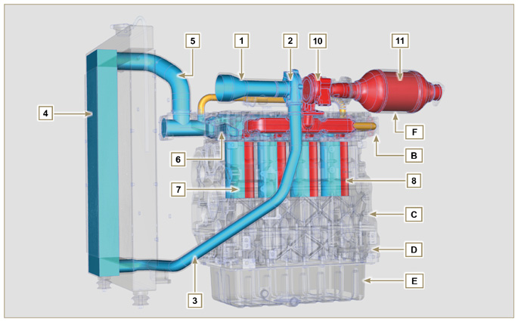
图 2.29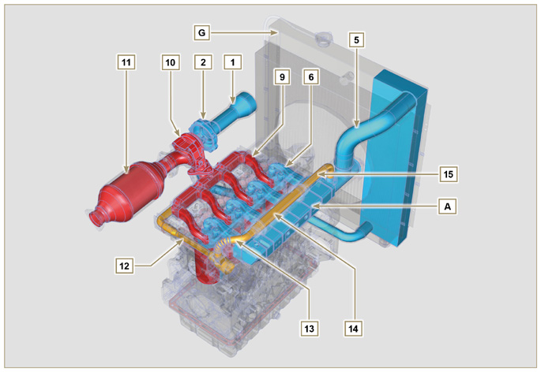
图 2.30

注意  - 图2.28 和图2.29 中的图没有空气滤清器，空气滤清器必须随时配备并通过进气软管连接至涡轮增压器。  - 进气歧管内的空气温度不得超过环境温度10℃。  过滤后的空气通过涡轮增压器吸入，涡轮增压器将空气压缩，并输送至中间冷却器（由于压缩的原因，空气升温，中间冷却器对其进行冷却，这一过程使得在汽缸中燃烧期间具有更好的性能）。空气从中间冷却器被输送至吸气歧管中，通过汽缸盖进入汽缸中。汽缸中压缩后的空气以及与燃油混合的空气在燃烧后转化成气体。气体被排出汽缸，并输送至排气歧管。排气歧管将气体输送至2个导管：  - 第1个导管：至涡轮增压器体（排出的气体激活涡轮机），然后 气体进入催化装置，对气体中包含的污染物进行分解，然后彻  底排出。  - 第2个导管：至EGR回路，注意回流至进口的气体的回收（在这 一过程中，当需要较少的动力时，消耗较少的氧气，因此进一步  分解了污染物）。  EGR回路通过ECU进行管理，ECU控制EGR阀门，当发动机不需要动力时，EGR阀门对气体进行回收）。  EGR回路配备有一个换热器（EGR冷却器），对回收的气体进行冷却（这一过程使得在汽缸内燃烧期间的性能更好）。 | 表 2.33b  位置 说明  1 空气滤清器中进入的空气  2 压缩的空气  3 中间冷却器流入的空气  4 空气冷却  5 进气歧管流中的空气  6 缸盖吸入的空气  7 汽缸吸入的空气  8 汽缸出口中的气体  9 缸盖出口中的气体  10 催化装置出口中的气体  11 氧化的气体  12 EGR阀门再循环中的气体  13 EGR阀门出口中的气体  14 气体冷却（EGR冷却器中）  15 进入吸气歧管中的废气再循环  A 进气歧管  B 排气歧管  C 上曲轴箱  D 下部分曲轴箱  E 油槽  F 催化装置  G 散热器/中间冷却器
2.12.2.3 DOC+DPF

DOC + DPF系 统可减少排放，因为DPF能 够消除柴油燃 烧产生的微粒。系统根据堵塞程度启动 DPF的再生自 动周期。
从排气管 线排出的气体的味道不同于 传统柴油发动机气体的味道，另外，再生期间 排放的气体可能 暂时是白色 。

注意 : 在再生 阶段发动机最低转速增加 。

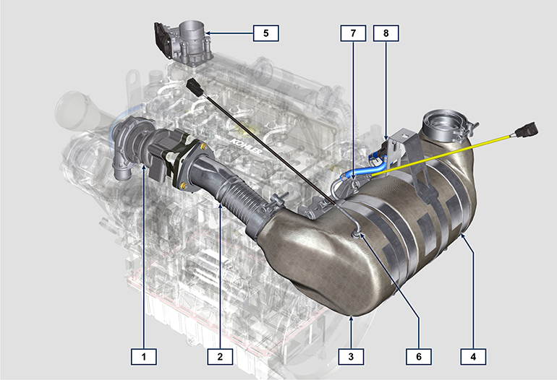
Fig 2.30a
Tab 2.32c
位置 | 说明
1 | 涡轮压缩机
2 | 来自涡轮机的排放管
3 | DOC
4 | DPF
5 | ETB
6 | 黑色EGTS
7 | 黄色EGTS
8 | Delta-P（压差）

2.12.2.4 DPF的再生策略“仅在通过

您可以使用机器的控制面板上的“仅在请求情况下通过控制面板上的专用指示灯或信息”对 DPF 操作进行干预。

在表格 Tab 2.32d 中描述了颗粒集聚等级 与控制板上亮起的指示灯之间的关系，发动机性能的限制以及操作员可能进行 的干预。

必须按照机器说明进行 强制再生。

Tab 2.32d
煤烟累积 | 控制面板指示灯 *1 | 对发动机施加的限制 | 操作员可进行的操作 | 运行条件
级 0 |  |  |  | - 无 条件
级 1
级 2
级 3 | 已修复 |  | 请求强制再生。 | - 冷却液温度为 60 °C  - 请勿关闭发动机  - 车辆停止  - 发动机未施加负载 *2
级 4 | 闪烁 | 性能限制 | 请求强制再生。 | - 冷却液温度为 60 °C  - 请勿关闭发动机  - 车辆停止  - 发动机未施加负载 *2
级 5 | 闪烁 | 强性能限制 | 联系授权的科勒工作室。  再生请求。 | 通过 Kohler 软件进行的  再生

*1: 指示灯可能会不同，请参阅机器手册。
*2: 除非机器手册中另作说明。

警告

- 只有当“HIGH SOOT”警告灯亮起时（颗粒集聚等级 3 - 5)ECU 才会请求强制再生。
- 在 ECU 未请求的情况下（颗粒集聚等级 0 - 2)，请勿执行强制再生。
- 在强制再生阶段，发动机最低转速会 增加。
- 重复执行强制再生将造成燃料 对发动机油的严重污染。
- 每次强制再生后，必须检查油位。
- 如果滥用再生喷射功能，那么颗粒物集聚等级会在短时间内快速增加。
- 在每次强制再生时，都须要通过 KOHLER 软件 对发动机油和机油过滤器进行更换（颗粒 集聚等级 5）。
- 允许的发动机油中燃油的最高污染程度 为 3%。
- 在强制再生期间，必须清除发动机上的所有负载，以避免损坏 ATS 系统 *2。
- 在等级 3、4、5 的再生期间，请勿关闭 发动机以避免损坏 ATS 系统。
2.12.2.5 DOC+DPF 进气与排气回路图

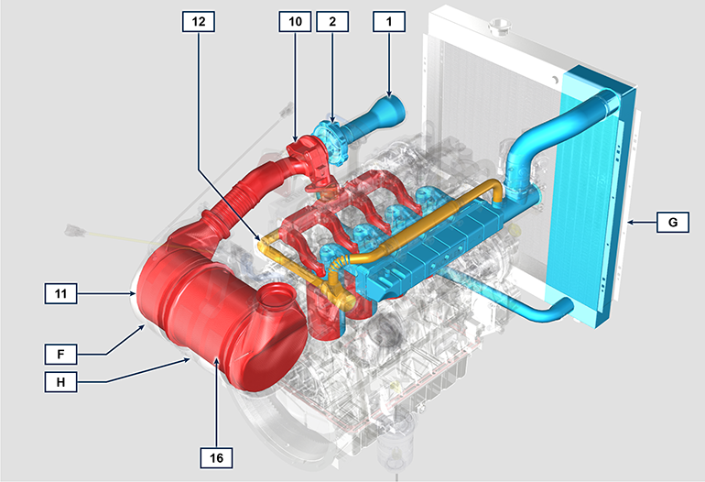

Tab 2.32e
位置 | 说明 (DPF)
1 | 空气滤清器中进入的空气
2 | 压缩的空气
10 | 催化装置出口中的气体
11 | 氧化的气体
12 | EGR阀门再循环中的气体
16 | DPF
F | DOC
G | 散热器/中间冷却器
H | ATS

2.12.3 空气过滤器  注 ： 组件不一定由科勒提供。  注意  - 空气滤清器为干式滤清器，配有纸滤芯，滤芯H 和L可以更换（，有关部件的程序频率，参见 表2 . 8 和表2.9）。  - 进气滤清器必须位于冷却区。  - 如果使用软管，软管的长度不得超过400mm，并且应尽可能直。  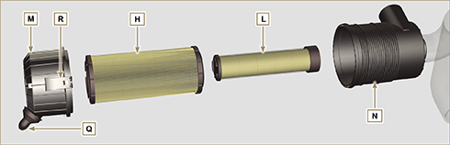  图 2.31 | 表 2.33  位置 说明  H 空气滤清器滤筒  L 空气滤清器安全滤筒  M 滤清器盖  N 滤清器支撑  Q 除尘阀  R 滤清器盖挂钩

电气系统
2.13.1 ECU 输入与输出信号图
传感器/开关（输入） |  | 装置（输出）
功率继电器 | ECU | 电子喷油器1
发动机旋转传感器 |  | 电子喷油器2
发动机相位传感器 |  | 电子喷油器3
冷却液温度传感器 |  | 电子喷油器4
共轨压力传感器 |  | EGR阀门控制器
油压开关 |  | 燃油进入调节阀
EGR阀门位置 |  | 旋转指针
燃油温度传感器 |  | 加热器继电器
T-MAP传感器连接件 |  | 诊断指示灯
ACACT传感器 |  | 蝶形体调节
主加速踏板 (双轨） |  | 电风扇控制器 (1-2速 或可变速度)
二次加速踏板（可选） |  | CAN 1 （ISO15765诊断）
液压油压力传感器（可选） |  | CAN 2 车辆SAE J1939）
燃油液位传感器（可选）
空气滤清器堵塞传感器（可选）
检测燃油中水的传感器
蝶形体位置
EGTS传感器（黑色）
EGTS传感器（ 黄 ）
Delta-P压差传感器

2.13.2 控制单元（ECU）  ECU是一个中间处理器，对发动机的位置进行监控和控制。  电子控制单元负责发动机的管理。  安装在车架上，或安装在驾驶室中（参见车辆的技术文档）。  重要须知  - ECU只能用于科勒规定的各种发动机的配置。  - 如需查阅ECU的错误，请参阅帮助文件手册 | 2.13.2.1 安装规则  - 操作温度: -40°C - +100°C.  - 储存温度: -40°C - +100°C.
图 2.32 - 图 2.33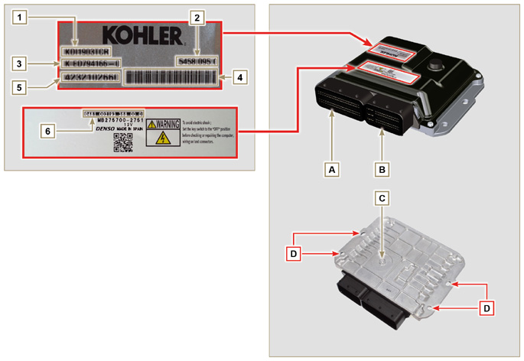

表 2.35
ECU和发动机标识牌
位置 | 说明
1 | 发动机型号
2 | 识别代码
3 | 发动机规格
4 | 发动机底盘编号条形码
5 | 发动机底盘编号
6 | ECU识别代码
A | 连接器A（ECU A）
B | 连接器B（ECU B）
C | 气压密封舱
D | 紧固点

- 请勿安装或采用其他发动机更换控制装置。
- 尽管每一个ECU在外部看起来是一样，但在内部却经过专门配置，只用于配备其的发动机上。
- 若要安装一个新的控制单元，则需要充电就其与特定引擎的原始配置。
- 控制单元不可互换也不可改动。
- 每一个控制单元都粘有一个标志牌。

2.13.3 发动机电力接线

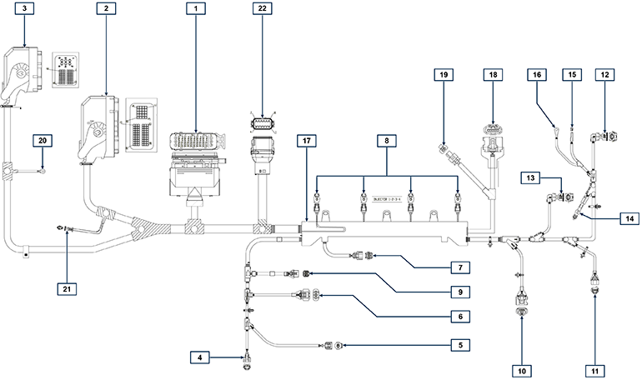
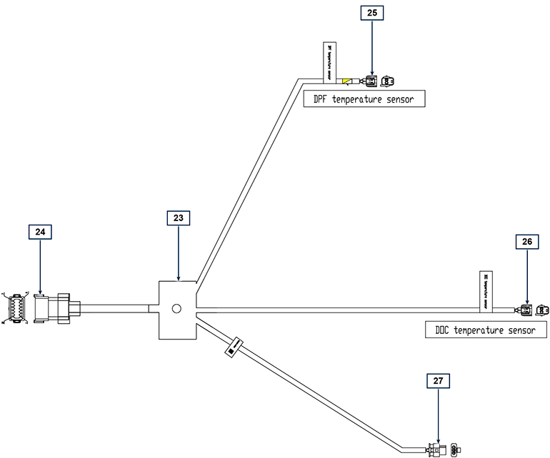
图 2.34

表 2.36  位置 说明  1 车辆界面连接器（图 2.34a）  2 ECU 连接器A (图 2.34b)  3 ECU 连接器B (图 2.34b)  4 燃油压力调节阀连接器  5 燃油温度传感器连接器  6 T-MAP传感器连接件  7 共轨压力传感器连接器  8 喷油器连接器  9 EGR阀门连接器  10 发动机速度传感器连接器  11 发动机相位传感器连接器  12 油压压力开关连接器  13 冷却液温度传感器连接器  14 D+连接器交流发电机  15 起动器电动机连接器 (50)  16 起动器电动机连接器 3,2kW (50)  17 接线支撑  18 ETB连接器（仅限Stage V版本）  19 ACACT 连接器（仅限Stage V版本）  20 接地  21 CAN电阻器  22 ATS布线连接器（仅限Stage V版本）  23 ATS接口布线（仅限Stage V版本）  24 发动机布线连接器  25 DPF温度连接器（黄色）  26 DOC温度连接器（黑色）  27 delta-P压差传感器连接器 | 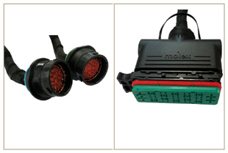  图 2.34a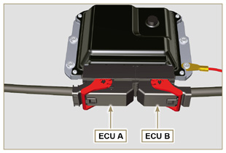  图 2.34b
注意 : 点击按钮来播放步骤。 | https://www.youtube.com/embed/6-0TbYG2EkY?rel=0
2.13.3.1 断线 所有的传感器连接件和电子控制装置都被密封。  连接件必须通过调整片A上的压力或锁定护圈B的方式拆开，如图2.34c和图2.34r所述。 | 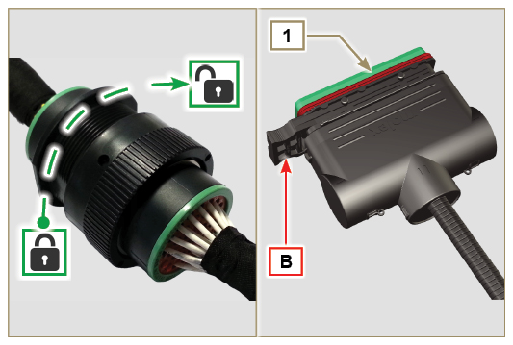  图 2.34c
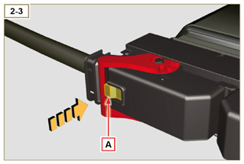  图 2.34d | 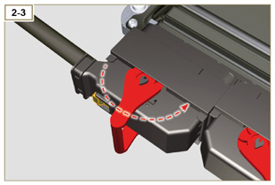  图 2.34e
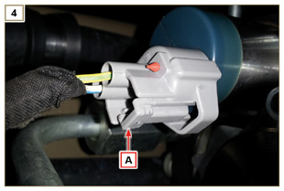  图 2.34f | 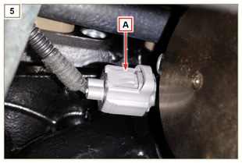  图 2.34g
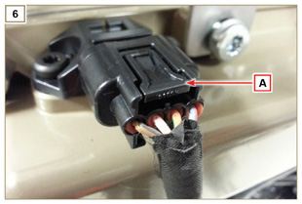  图 2.34h | 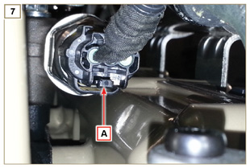  图 2.34i
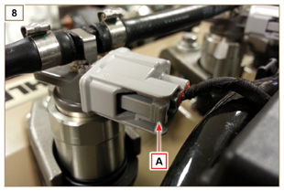  图 2.34l | 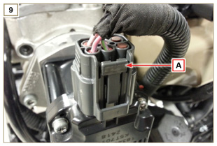  图 2.34m
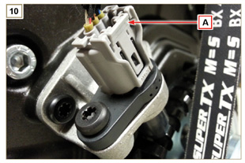  图 2.34n | 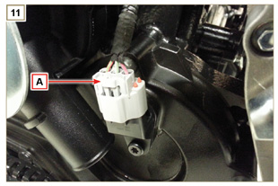  图 2.34o
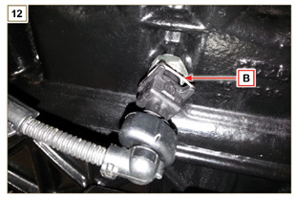  图 2.34p | 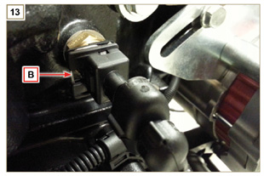  图 2.34q
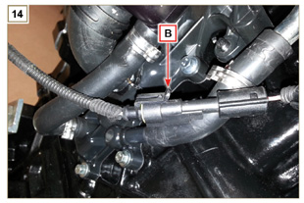
图 2.34r

传感器和开关
2.14.1 靶向轮上的旋转传感器  速度传感器A位于正时系统卡盘上。  速度传感器检测位于曲柄轴滑轮上靶向轮（60-2齿）的信号。将信号作为模拟信号发送至ECU。 传感器向ECU发送一个模拟信号。  传感器产生一个5V的方波信号，该信号具有霍尔效应，而旋转的曲柄轴则对其位置和速度进行检测。  此传感器发送的数据使得ECU能够操纵各活塞的燃油预期喷射。  有关缝隙调整，参见第9.15.1.5段。 | 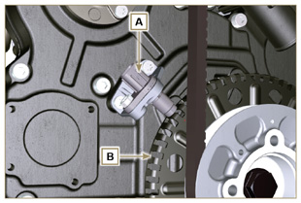  图 2.35
2.14.2 凸轮轴传感器  凸轮轴传感器C位于正时系统卡盘上。  凸轮轴传感器C的目的在于确定凸轮轴控制齿轮E有关发动机轴的位置，从而确定有关T.D.C.的活塞位置。  传感器产生一个5V的方波信号，该信号具有霍尔效应，而旋转的凸轮轴则对第1个汽缸的4冲程相位进行检测。因此，通过内部计算，ECU也可以确定其他汽缸的相位。  此传感器发送的数据使得ECU能够操纵各活塞的燃油预期喷射。  有关缝隙调整，参见第9.15.1.4 | 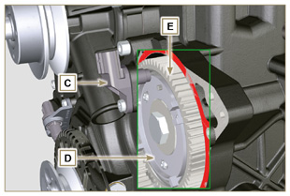  图 2.36
2.14.3 T-MAP 传感器  T-MAP传感器 F 位于进气歧管上。它通过电压变化对进气器官中的输入压力进行检测，并通电阻器 对空气温度进行检测。传感器将信号发送至ECU，ECU确定值，并对喷射冲程进行修改。 表2.36 根据进气温度报告电阻器的值。  注： R 表示可以测量电阻的针脚。  表 2.37  °C (°F) R ( Ω )  -30 (-22) 23475 - 25945  0 (32) 5370 - 5935  25 (77) 1900 - 2100  50 (122) 772 - 854  100 (212) 177 - 195  120 (248) 107 - 119 | KDI TCR  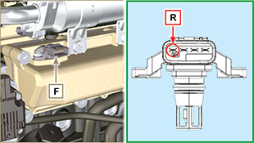  KDI TC  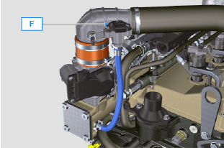  Fig 2.37
2.14.4 ACAC T传感器（仅限带DPF滤清器的版本）  ACACT传感器 J ，位于T-Map传感器之前的抽吸歧管上，它测量的空气从涡轮传来的温度。在表 2.37b 中给出了基于吸入空气温度的电阻值。  Tab 2.37b  °C (°F) R (k Ω )  -40 (-40) 130.3  0 (32) 33.87  25 (77) 17.17  50 (122) 9.603  100 (212) 3.739  150 (302) 1.796  200 (392) 1.000 | 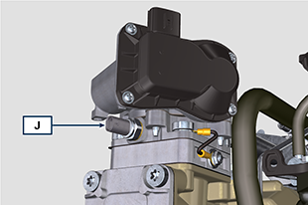  Fig 2.37a
2.14.5 EGTS传感器（黄 - 黑）  EGTS K1 和 K2 两个传感器位于ATS系统上，在DOC之前使用 K1 黑线，在DOC之后使用 K2 黄线。两者均用于DPF滤清器的再生策略。在表 2.37b 中给出了基于吸入空气温度的电阻值。  Tab 2.37c  °C (°F) R (k Ω )  -40 (-40) 133,8  0 (32) 34,49  50 (122) 9,749  100 (212) 3,771  150 (302) 1,803  200 (392) 1,002  250 (482) 0,6173  300 (572) 0,4127  350 (662) 0,2934  400 (752) 0,2186  450 (842) 0,1690  500 (932) 0,1345  550 (1022) 0,1097  600 (1112) 0,0912  650 (1202) 0,0771  700 (1292) 0,0661  750 (1382) 0,0574  800 (1472) 0,0503  850 (1562) 0,0445 | 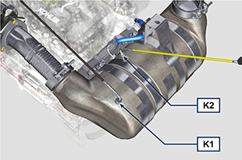  Fig 2.37b
2.14.6 Delta-P压差传感器  Delta-P压差传感器 J 检测DPF滤清器的堵塞程度。  操作温度: -30°C - +120°C.  重要须知  - 仅能如图 Fig.2.37c 所示将 J1 和 J2 管道连接至Delta-P压差传感器J。 | 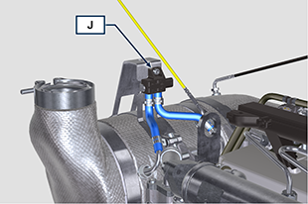  Fig 2.37c  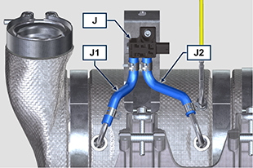  Fig 2.37c
2.14.7 共轨压力传感器  燃油压力传感器组装在共轨上，通过电压变化对其内部的燃油压力进行检测。  根据发送的信号，ECU对喷油泵上的燃油进入阀进行检测，并且必要时，对喷油冲程进行修改。  重要须知  - • 参见第2.9.5段。 | 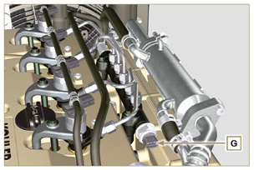  图 2.38
2.14.8 燃油滤清器水位传感器  水传感器H位于燃油滤清器中，指示然后中出现的水。  如果燃油中出现水，由于水的比重比较大，会分离，并沉淀在滤清器的下部分，而滤清器中配有一个专门的传感器，通过ECU激活仪表盘上的报警信号。蝶阀螺母M位于阀体传感器的下部分，可以排除油中存在的水，并且防止喷油回路的部件出现故障。 | 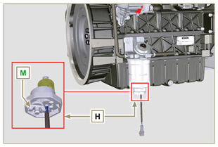  图 2.39
2.14.9 喷油泵上的燃油温度度传感器  温度传感器L位于高压喷油泵上。  燃油温度传感器L 对在高压下进入泵中的燃油温度进行测量。  发动至ECU的信号为模拟信号。  ECU检测到的阻力与燃油温度成比例。  重要须知  - 参见第2.9.3段。 | 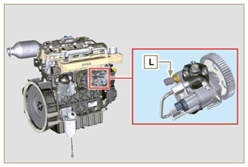  图 2.40
2.14.10 油压开关  油压开关N组装在曲轴箱中。  油压开关为N/C开关，校准压力为0.6 bar ± 0.1 bar。  开关在低油压下关闭电气回路，仪表盘上的警告灯 打开。 | 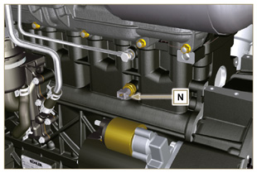  图 2.41
2.14.11 冷却液温度传感器  冷却液回路P冷却液温度传感器用于恒温阀侧的缸盖。 由ECU用于获得有关冷却液温度（通过针脚R）的信息，并控制警示  灯高温信号和控制冷却液散热器的电扇。  指示灯操作温度 +106°C / +108°C  注： R表示可以测量电阻的针脚。  表 2.38  特点  温度°C 最低电阻Ω 最大电阻Ω  -40 38.313 52.926  0 5.227 6.623  +140 0.067 0.076 | 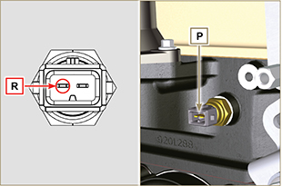  图 2.42
2.14.12 空气过滤器堵塞开关  注 ： 组件不一定由科勒提供。  开关组装在空气清洁器上。当滤清器被阻塞时，将信号发送至面板。  特征：  - 操作温度 -30 °C / +100°C  - 触头通常打开。  - 通过真空关闭触头。 -50 毫巴 | 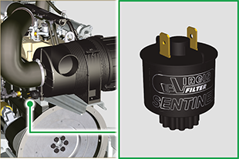  图 2.42 a
2.14.13 ACAT传感器 (仅限 KDI 1903 TC 型号)  ACAT Q 传感器位于进气线路上，用于测量从涡轮流入的空气温度。 表 2.38a 表示了电阻值随进气温度的变化。  表 2.38a  °C (°F) R (k Ω )  -40 (-40) 130.3  0 (32) 33.87  25 (77) 17.17  50 (122) 9.603  100 (212) 3.739  150 (302) 1.796  200 (392) 1.000 | 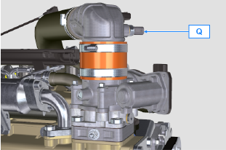  图 2.42b
2.14.14 EGR-T传感器 (仅限 KDI 1903 TC 型号)  EGR-T R 传感器位于 EGR 气体入口处后方的进气歧管上，用于测量来自涡轮的空气与 EGR 气体混合后的温度。 表 2.38b 表示了电阻值随进气温度的变化。  表 2.38b  °C (°F) R (k Ω )  -40 (-40) 130.3  0 (32) 33.87  25 (77) 17.17  50 (122) 9.603  100 (212) 3.739  150 (302) 1.796  200 (392) 1.000 | 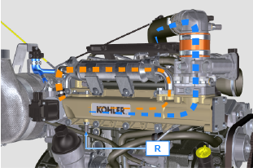  图 2.42c

电气部件
2.15.1 交流发电机（A）  通过皮带由曲柄轴进行控制。  - 电流 80 A  - 电压 12V | 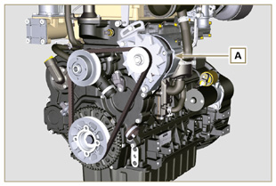  图 2.43
2.15.2 聚乙烯疲态交流发电机（可选）（B）  通过皮带由曲柄轴进行控制。  - 电流 80 A  - 电压 12V | 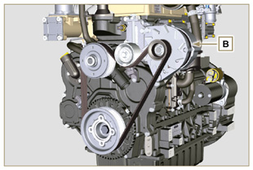  图 2.44
2.15.3 起动电机（C）  - Bosch型 12 V  - 功率 2 kW  - 旋转方向 逆时针（从系统侧看）  - Mahle型 12 V  - 功率 2 kW  - 旋转方向 逆时针（从系统侧看） | 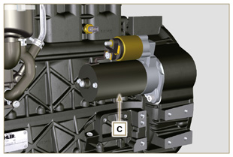  图 2.45a  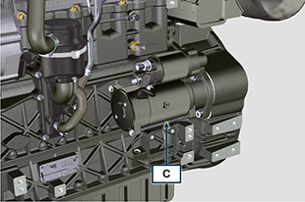  图 2.45b
2.15.4 EGR 阀门（D）  一台由ECU控制的装置对废气进行回收，根据加速参数、转速和要求的功率，该装置可以对阀门的打开与关闭进行变更。  装置喷油一个集成的ECU，在每次启动控制面板时，执行自行操作检查。  如果出现故障，则向ECU发出信号，然后ECU在控制面板上显示异常。  特点：  - Dell'Orto型 EGV A16  - 操作/储存温度: -30°C - +130°C. | 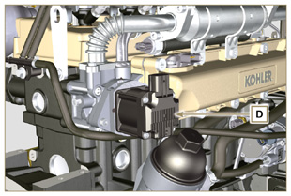  图 2.46
2.15.5 冷启动装置（加热器） 冷启动装置由一个电阻组成，电阻通过ECU进行刮泥，当环境温度在 ≤ -16° C时，被激活。  进气通过电阻加热，便于启动。  特点:  - Hidria AET型 12 V  - 功率 550 W | 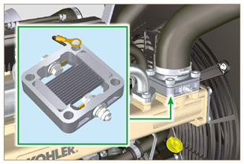  图 2.47
2.15.6 燃油入口调节阀（SCV）  阀门E位于高压喷油泵上。  通过ECU进行管理，ECU通过共轨内部的燃油压力值对入口进行调节，阻塞喷油泵中的燃油输入入口。数字信号按照共轨所需燃油的数量比例对阀门的打开进行变更。  重要须知  - 参见第2.9.3段。 | 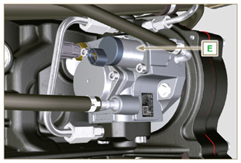  图 2.47 a
2.15.7 电动燃油泵（可选）  注 ： 组件不一定由科勒提供。  电泵位于燃油滤清器前面。可以组装以下其中的一台泵：A1 - A2- A3 - A4  表2.39显示了泵的特征。  表 2.39  位置 说明  B 电气连接  C 预滤器泵  进 油箱的进入装配（进）  出 燃油滤清器的外出装配（出）  表 2.39a  A1 值  电压 12 V - 24 V  输送 100 L/h @ 0.44 - 0.56 bar  表 2.39b  A2 值  电压 12 V  输送 60.56 L/h @ 0.41 bar  表 2.39c  A3 值  电压 12 V  输送 24 L/h @ 0.1 bar  表2.39d  A4 值  电压 12 V  输送 30 L/h @ 0.4 bar | 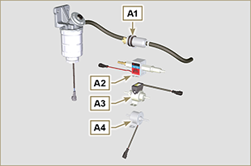  图 2.48  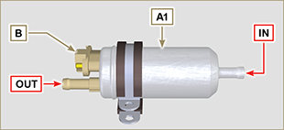  图 2.48a  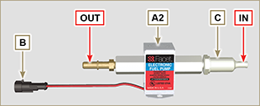  图 2.48b  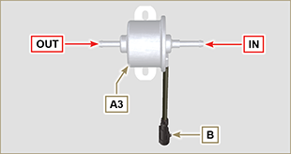  图 2.48c  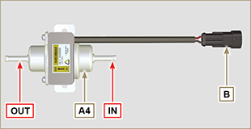  图 2.48d
2.15.8 ETB（仅限带DOC + DPF - Stage V装置的版本）  在DPF滤清器的再生策略期间，由ECU控制ETB阀F 。 | 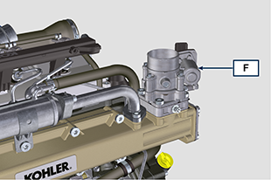  图 2.48e

正时系统和挺杆
正时系统配备有液压挺杆，自动恢复摇臂杆总成的操作。因此，不需要注册。

2.16.1 部件识别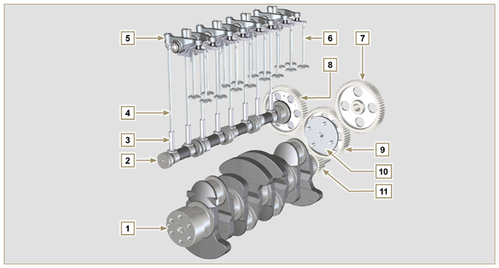
图 2.49
表 2.40  位置 说明  1 曲轴  2 凸轮轴  3 凸轮轴挺杆  4 摇臂控制杆  5 摇臂  6 气门  7 高压喷油齿轮泵控制器  8 凸轮轴控制齿轮  9 中间齿轮  10 中间齿轮销  11 凸轮轴齿轮  12 凸轮轴上的发音轮定位参考销  13 凸轮轴发音轮  14 阀门控制桥  15 铰接控制阀  16 液压挺杆 | 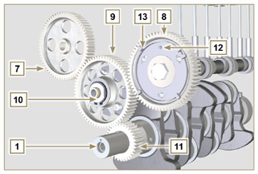  图 2.50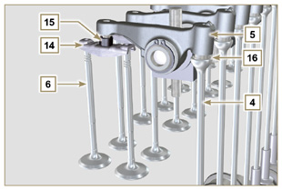  图 2.51
2.16.2 正时系统相位角  重要须知  - 为了进行提示，表2.41对正时系统图的相位角值进行了报告。  - 需要注意的是上述值可以通过旋转凸轮轴（图2.51中的位置1），以操作摇臂控制杆（ 图2.51中位置4）的方式进行验证。  注意 ： 由于液压挺杆的原因，通过摇臂/阀门检测值可能不正确，挺杆可能压缩，产生间隙，导致实际值发生变化。  表 2.41  发动机 吸气 排气  1903 TCR 打开20° TDC之前 打开32° BDC之前  关闭32° BDC之后 关闭16° TDC之后  2504 TCR 打开10° TDC之前 打开20° BDC之前  关闭14° BDC之后 关闭4° TDC之后 | 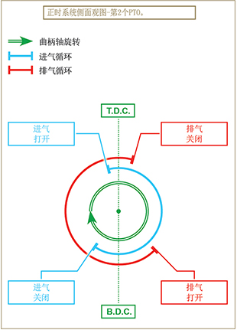  图 2.52
2.16.3 摇臂销  表 2.42  位置 说明  1 摇臂销  2 摇臂距离弹簧  3 摇臂销支撑  4 排气摇臂  5 进气摇臂 | 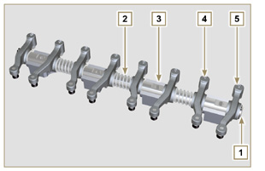  图 2.53
2.16.4 杠铃  表 2.43  位置 说明  1 摇臂体  2 液压挺杆加油管线  3 阀门廷安润滑管线  4 阀门挺杆  5 液压挺杆  6 流油管 | 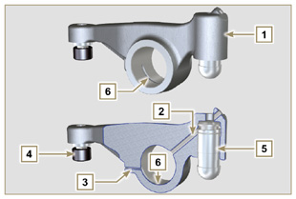  图 2.54
2.16.5 液压挺杆  表 2.44  位置 说明  A 低压室  B 高压室  1 液压挺杆加油管  2 挡圈  3 活塞  4 单向阀  5 挺杆体  6 弹簧  2.16.5.1 液压挺杆操作  液压挺杆的操作原理基于液体的不可压缩性以及控制泄漏。油在压力下进入挺杆室A，在低压室中恒定供应油。  机油通过非回路阀4，只能进入高压室B，并通过活塞3与挺杆体5（控制泄漏）之间的间隙退出。  当摇臂位于凸轮的基圆半径上，并且弹簧6让活塞3对着阀门根部时，室B被填满，从而消除了系统的移动。有图弹簧伸长的原因，挺杆“伸长”，在室B中形成一个小的凹坑，使得非回路阀4打开，并使得室A中的由进入室B，从而恢复了消除阀门中任何运动所需油的适当数量。 | 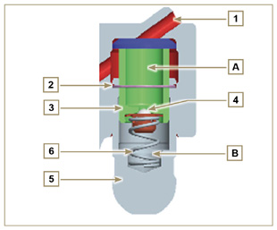  图 2.55

2.16.5.2 不良操作条件
为了进行液压挺杆的适当操作，活塞3的低压室必须随时加满油。
在某些情况下，可能会出现这种情况（原因在于当发动机关闭时，油可能会泄漏，也可能部分从挺杆中排出）。这种情形可能是产生间隙的原因，将会产生类似于滴答声的特征噪音。
1 - 当发动机冷却时，如果所使用的油不适合于具体的环境条件，挺杆加油时间可能非常长（表2.2）。
2-如果发动机温度非常高：在怠速下，油压可能较低，并且在回路中可能形成小气泡。由于这一原因，会略微压缩挺杆，并产生阀门运动，导致滴答声。由于这一原因，挺略微压缩，产生阀门间隙，因此产生轻微的滴答声，但一旦恢复正常运行条件，很快就消失了（最多10秒）。
无论如何，滴答声持续的时间最多不得超过30秒。如果超过30秒，问题肯定在于油的质量低劣、磨损或出现了杂质，杂质通过油带入，可能会渗入至球阀及其在活塞中的底座之前，对挺杆操作的本身进行压缩。在此情况下，唯一的解决方案就是更换油或液压挺杆。
如长时间出现滴答声或异常噪音，必须进行调查，以防止出现任何故障，必要时，应对液压挺杆和机油进行更换。

部件处理
2.17.1 高压喷油泵  - 只能通过标注为Y的点进行操作。  - 禁止采用标注为N的点进行操作。 | 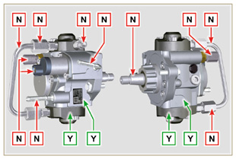  图 2.56
2.17.2 电子喷油器的拆卸  - 只能通过标注为Y的点进行操作。  - 禁止采用标注为N的点进行操作。 | 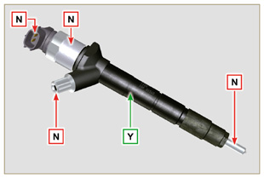  图 2.57
2.17.3 共轨  - 只能通过标注为Y的点进行操作。  - 禁止采用标注为N的点进行操作。 | 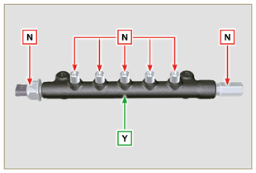  图 2.58
2.17.4 涡轮增压器 - 只能通过标注为Y的点进行操作。  - 禁止采用标注为N的点进行操作。  重要须知  - 参见第2.18段 | 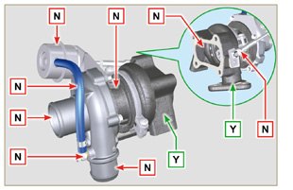  图 2.59
2.17.5 ACACT 传感器（仅限带DOC+DPF - Stage V装置的版本）  - 只能通过标注为Y的点进行操作。  - 禁止采用标注为N的点进行操作。  备注： 在传感器上组装有陶瓷材料。  - 请勿安装受到碰撞或跌落的传感器。  - 请勿安装受到外部污染的传感器  - 请勿安装有明显损坏的传感器  - 仅使用套筒式扳手安装传感器 | 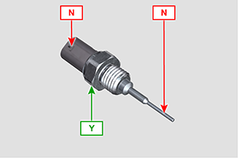  图 2.59a
2.17.6 EGTS传感器 ( 仅限带DOC+DPF - Stage V装置的版本 )  - 只能通过标注为Y的点进行操作。  - 禁止采用标注为N的点进行操作。  备注： 在传感器上组装有陶瓷材料。  - 请勿安装受到碰撞或跌落的传感器。  - 请勿安装受到外部污染的传感器  - 请勿安装有明显损坏的传感器  - 仅使用套筒式扳手安装传感器  - 请勿在电缆或金属弯头上施力 | 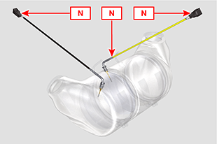  图 2.59b  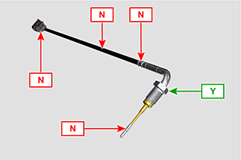  图 2.59c

涡轮增压器

2.18.1 必需行为与禁止行为  必需行为：  - 在组装涡轮增压器之前，请确信在涡轮的所有开口处安装保护盖。  - 确保涡轮增压机的预先润滑。  - 定期检查接头是否密封，防止油和空气的进入。  - 按照第2.4段中的指示采用润滑油。  - 检查机油油位。  - 在使用后关闭之前，让发动机怠速转动，或空载转动大约1分钟。  - 确保按照表2.8和2.9中的规定遵循发动机的控制与维护间隔期。  - 确信发动机和设备的正确使用， 以免对涡轮增压器的寿命产生影响。 | 禁止行为：  - 如果涡轮增压器非原厂包装，请勿将其储存在潮湿、湿润的地方。  - 如果涡轮增压器非原厂包装，请勿让其暴露在粉尘和脏物下。  - 如果涡轮增压器非原厂包装，请勿握住驱动杆提起涡轮增压器。  - 请勿在润滑油和燃油中使用添加剂，除非科勒指示。  - 在启动后，请勿立即增大发动机的转速，或施加负荷。  - 请勿干预驱动器的设置A（图2.61）。  - 请勿让车辆/发动机一次在怠速下操作超过20-30分钟。
2.18.2 实用操作规则  用户可以通过遵循以下规则最大限度地提高涡轮增压器的持续操作时间。  - 启动 在怠速或空载下启动发动机，大约1分钟。在几秒钟内就能达到油压，使得运动零件预热并润滑。  在启动后立即增大发动机的转速会使得涡轮增压器在高速下转动，润滑状况较差，这可能会影响涡轮增压器的寿命。  - 维护 或重新安装后 向供油管B中加入新的油，进行预先润滑，直至完全加满。  在怠速或空载下启动发动机几秒中，以确保燃油和轴承系统满意打开。  - 低温空气或发动机不活动  如果发动机不活动一段时间，或气温太低，在怠速或空载下启动发动机几分钟。  - 发动机关闭 在活动强烈后打开发动机之前，必须让涡轮增压器冷却。因此，必须让发动机怠速或空载下转动至少2分钟，以便让涡轮增压器冷却。  怠速转动下的发动机避免在怠速或空载下长期使用发动机（超过20-30分钟）。  当涡轮增压器在怠速或空载下运行时，排气室C和空气供应D处于低压，这样可能会导致燃油从密封E泄漏至轴的两端。即使这样不会导致损坏，当发动机速度增大时，也可能导致排气出现蓝烟。 | 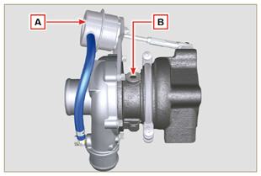  图 2.60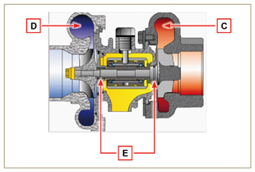  图 2.61
2.18.3 安装新的涡轮增压器之前  重要须知  - 请勿一只手从FG箱中提起涡轮增压器。  - 请勿从Comp hsg侧提起涡轮增压器。  - 请双手从FG箱中提起涡轮增压器。  - 确信使用干净的手套。  - 按照第2.17.4段所述操作涡轮增压器 | 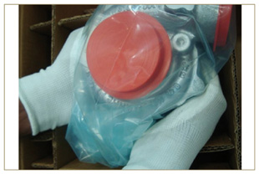  图 2.62
- 避免从进气侧G提起  - 拆掉盖子保护装置，并并检查周的轴向和径向间隙是否过大。 | 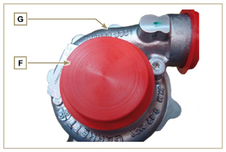  图 2.63
- 检查涡轮增压器体上的涡轮机的摩擦迹象。  - 检查涡轮增压器体上的任何机油泄漏。  - 对对一切进行检查后，重新在涡轮增压器的进气开口H上盖上盖子F，并在装置完成之前，请勿将其拆掉。 | 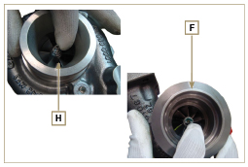  图 2.64
- 检查有头螺钉的组装知是否正确，并检查上面是否涂漆。 | 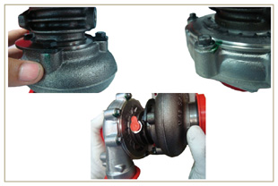  图 2.65
2.18.4 安装指示  - 只有在组装时才能小心拆掉盖子保护装置小心操作，避免不稳定的运动。 | 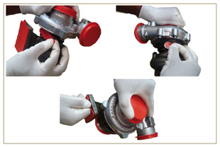  图 2.66
2.18.5 更换指示 在更换涡轮增压器之前，请随时了解涡轮增压器损坏的原因。

对损坏的原因进行修复，然后采用新的涡轮增压器进行更换。

如果有疑问，请联系科勒服务部门。
重要须知

- 不遵守这些指示可能会对涡轮增压器造成损坏，并且使得保修无效。
- 对涡轮增压器的校准进行该等会损坏涡轮增压器/发动机。
- 请损失使用正确的垫片，并仔细安装，以免在安装时堵塞孔洞。
- 有关真机油正确的类型和数量、部件正确的紧固以及指示和安装，请参见发动机/车辆手册。
- 禁止使用液体垫片或密封剂，尤其是对于机油进口/出口。
- 在安装涡轮发动机时，请避免脏物/杂物。
- 在安装涡轮增压器之前，对于发动机的类型，请检查部件的代码
是否正确，因为涡轮增压器安装错误可能会损坏涡轮增压器/发动机，并使得保修无效。

平衡装置（可选-仅针对）
平衡装置由专用凸轮轴组成，凸轮轴激活另外2个轴（平衡器）。平衡装置配有对重装置， 对重装置阻碍了交替重物（凸轮轴-连杆-活塞）的运动，平衡装置在旋转时，减少了对重装置导致的振动。 装置位于曲柄轴下面，固定在曲轴箱上，通过油池关闭。  表 2.40  位置 说明  1 曲轴  2 平衡轴控制齿轮  3 平衡轴支撑箱  4 导线平衡轴  5 导线平衡轴 | 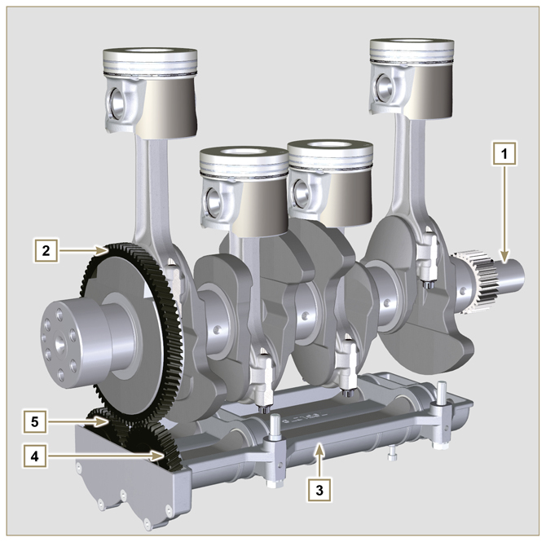  Fig 2.59

技术信息

启动前
- 仔细阅读本手册，并根据具体指导说明进行以下操作。
- 用户有责任进行本手册中的定期检查和检修。

要点

- 只能使用原装备件和配件。
- 若使用非原厂配件，会影响发动机的使用寿命和性能且不在保修范围内，并且具有危险性。
- 未按照下面几页中的说明而进行的操作会 对发动机和安装发动机的车辆造成损坏，并且也会对人和/或财产造成损害。

安全防范措施
- 发动机的使用应与安装它的机器保持一致。
- 将机器用于说明之外的用途不属于由科勒指定的预定用途。
- 对于由未经授权的科勒员工所进行的本手册之外的发动机更改，科勒拒绝承担所有责任。
- 为了避免发生事故或伤害，应正确使用发动机、严格遵守下列规则并严格实施所有这些防范措施。
- 使用或检修发动机的人员必须佩戴安全防护设备和预防事故发生的保护装置，请参照第3.4.3段。
- 对于未能遵守本手册中操作标准的行为，科勒拒绝承担所有直接或间接责任。
- 科勒不可能考虑到每一个在合理范围内不可预见的、可能导致潜在危险的错误操作。

总说明
3.3.1 原始设备制造商（OEM）注意事项

- 在安装KDI发动机时，永远记住对功能系统的任何更改都有可能造成发动机的严重故障。
- 对发动机的任何改进，必须先经过科勒测试实验室验证。
- 若科勒未批准某种改造，则科勒对任何由此引起的发动机操作异常及发动机对人身和财产造成的任何损失概不承担任何责任。
- 发动机只能由受过科勒专业培训的人员按照现行的规定程序进行装配。
- 发动机是根据机器制造商的技术规范来制造的，因此机器制造商有责任采取一切必要的措施来确保满足基本的、法律所规定的健康和安全要求。
- 对机器进行的任何说明范围之外的使用不属于科勒所指定的预定用途，科勒对因该等操作造成的事故概不承担任何责任。
3.3.2 最终用户注意事项

以下说明为机器用户提供，旨在减少或消除在发动机操作和相关 的常规检修工作方面的风险。
- 用户必须仔细阅读本说明书。否则可能会导致对其个人或在机器 附近的人员的安全与健康造成严重威胁。
- 除非在机器的规范说明中有不同要求，应确保让发动机尽可能地 在水平位置启动。
- 确保机器稳定运转，防止倾覆危险。
- 除非已采取具体的、充分的和明确说明的预防措施，并且这些预 防措施已通过认证，发动机不得在含有易燃物的地方、易爆环境 或有灰尘且易燃的地方工作。
- 为了避免发生火灾，机器应始终与建筑物或其他机械保持至少一 米的距离。
- 正在运转的机器必须与儿童和动物保持适当的距离，防止发生 危险。
- 在执行任何操作之前应彻底清洗、清洁发动机的 所有外部部件，避免杂质/ 异物在无意中进入。只使用水和/ 或适当的产品清洁发动机。对发动机进 行压力清洗或蒸汽清洗时，喷嘴与要清洗的表面之间 要保持至少2 0 0 毫米的最小距离，这一点非常重要。避免喷嘴喷向电气组件、电缆接头或密封环（油封等）。
- 发动机是根据机器制造商的技术规范来制造的，因此机器制造 商有责任采取一切必要的措施来确保满足基本的、法律所规定的 健康和安全要求。对机器进行的任何说明范围之外的使用不属于 科勒所指定的预定用途，科勒对因该等操作造成的事故概不承担 任何责任。根据机器制造商的指导说明彻底清洗、清洁发动机周边区域。
- 燃料和机油都是易燃物。油箱仅在发动机关闭时加油。启动前，应擦干所有溅出的燃油。
- 确保隔音板、机器所放置的地面或地板没有被任何燃料浸湿。
- 燃油蒸汽具有剧毒性。仅在室外或通风良好的地方加油。
- 加油时请勿吸烟或使用明火。
- 发动机工作时，其表面会因发烫而具危险性。特别需要指出的 是，请勿触摸排气系统。
- 继续操作发动机之前，请先将其关闭并进行冷却。
- 打开散热器堵头或膨胀室时应极其谨慎，同时穿戴好防护服和 护目镜。
- 冷却液处于受压状态。发动机冷却前，切勿进行任何检查。
- 如果有电扇，请勿将其靠近还未冷却的发动机，因为即使发动机 处于静止状态时风扇也可以启动。
- 对于配备ATS装置的发动机，如果在存在火灾风险的环境中使用发动机 (例如：树木繁茂的区域、存在易燃材料的区域 、存在易燃气体或液体以及任何类型的 可燃材料的区域 - 如果该功能可用），需要抑制再生。

要点
- 务必在发动机冷却之前将机油排放干净。请特别注意防止烫伤。请勿让皮肤接触到机油，会危害身体健康。建议使用油泵。
- 在发动机活动部件附近进行操作和/或拆除旋转装置保护设备 时，应断开电池负极引线（ - ）并将其绝缘，防止意外短路和启 动器电机被通电。
- 仅在发动机处于关闭状态时检查皮带张力。
- 每次加油后应彻底拧紧油箱上的管帽。请勿将油箱顶部注满，要 给燃油的膨胀留出足够的空间。
- 根据发动机和/或机器操作手册中的具体说明启动发动机。请勿 使用机器非原装的辅助性启动设备（例如启动辅助设备）。
- 启动前，请移除在发动机和/或机器上使用过的所有工具。确保已 重新安装一切保护设备。
- 请勿将燃料与油或煤油等成分混合。否则，会导致催化剂无效和 对科勒所声明的排放规定的违反。
- 更换油滤器时，应注意油滤器本身的温度。
- 仅在发动机关闭后达到环境温度时，检查、补充或更换冷却液。冷却液具有污染性，因此必须以正确的方式进行处理。
- 请勿将高压空气或水喷射在电缆、连接件和电子喷油器上。重要须知
- 仅使用科勒安装的吊环螺栓A移动发动机 (图3.1)。
- 每个吊链与吊环螺栓之间的内夹角不得超过15°。
- 将提升支撑上的带帽螺钉拧紧至25Nm。
- 请勿在吊环螺栓和发动机盖之间插入垫片或垫圈。
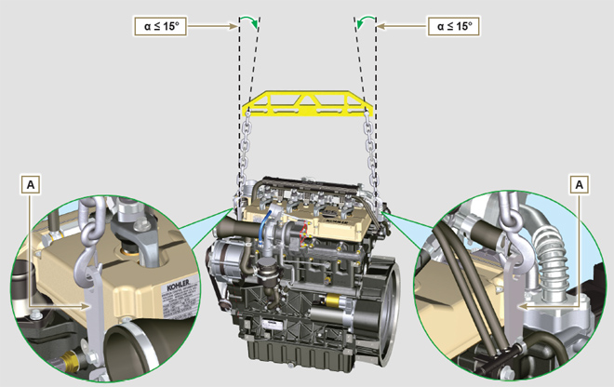
Fig 3.1

安全信号说明
- 为了确保安全操作，请阅读以下说明并了解其含义。
- 另请参阅设备制造商的说明书以了解其他安全方面的重要信息。
- 本手册中的安全预防措施解释如下。
- 请仔细阅读。

3.4.1 粘贴性安全牌
以下列表中的粘贴性安全牌可在发动机上找到，表示操作者的潜在危险点段。
对发动机进行一切操作之前，请阅读操作和检修手册。
发热部件。
烫伤危险。
旋转部件的存在。
干扰或切断的危险。
爆炸性燃料的存在。
火灾或爆炸的危险。
蒸汽和受压冷却剂的存在。
烫伤危险。
3.4.2 警告 下面是可在手册中找到的安全警告，提醒您在执行可能对操作者
或物体造成潜在危险的特定程序时需要注意的地方。
危险
这表示一些特别危险的情况，一旦被疏忽，可能会严重威胁人员的健康和安全。
重要
这表示一些特别重要、不应被忽视的技术信息。
警告
这表示如未按要求执行，可能会导致轻微的损坏或伤害。
3.4.3 安全防护设备
下面列表中的安全防护设备必须在进行任何类型的操作之前穿戴好，避免对操作者构成潜在危险。
在进行任何类型的操作之前，请戴好适当的防护手套。
在进行任何类型的操作之前，请戴好护目镜。
在进行任何类型的操作之前，请戴好耳罩。

信息和安全信号
意外启动  意 外启动会造成严重伤害或死亡。  在操作发动机或设备之前，请断开蓄电池的负极（ - ）线。  发热部件  发热部件会造成严重烫伤。  发动机部件运行后会发烫。 发动机运行时或刚停止运行时，请勿触摸。  切勿在卸下隔热罩或防护装置后运行发动机。  转动部件  转动部件可造成严重伤害。  发动机运转时，请远离。请将手、脚、头发和衣物远离一切正在运转的部件，防止受伤。  当发动机盖、护罩或保护设备被拆除后，切勿对发动机进行操作。  致命废气  一氧化碳可引起严重的恶心、昏厥甚至死亡。  避免吸入废气，切勿在一个封闭的建筑物或封闭区域内运行发动机。一氧化碳有毒且无色无味，一旦吸入可导致死亡。  触电  触电会造成受伤。  在发动机运转时，请勿触摸电线。 | 高压流体  被刺破的风险  高压流体可刺破皮肤，造成严重伤害或死亡。  喷射系统必须由经过适当培训的、穿戴防护设备的工作人员进行操作。液体渗透造成的人身伤害带有剧毒性并具高度危险性。  伤害发生时，请立即就医。  爆炸性燃料  爆炸性燃料可引起火灾和严重烧伤。  燃油是易燃品，其蒸汽可以被点燃。 请只将燃料储存在经批准的容器中，并放置在通风良好、无人居住的建筑物内。  如果溢出的燃料接触到发热部件或火花，就有可能会被点燃，因此在发动机处于热状态或运行的情况下，请勿将油箱充满。  请勿在溢出的燃料附近启动发动机。  切勿把燃料当作清洁剂使用。  爆炸性气体  爆炸性气体可引起火灾或造成严重的酸碱烧伤。  仅在通风良好的区域给电池充电。 在任何时候，火花、明火或其他火源都应远离电池。  电池在充电时会产生爆炸性的氢气。  请将电池放到小孩拿不到的地方。  对电池进行操作时，请勿带任何首饰。在断开负极接地线（ - ）之前，请确保所有开关都已关闭。  开关处于开启的状态时，接地端子会产生火花，就可能引起爆炸。  加利福尼亚州  警告 — 第65号公告  本产品的发动机尾气中含有加利福尼亚州已知的化学物质，会导致癌症、出生缺陷或其他生殖危害。

安全和环境影响
任何组织都有责任执行相关程序以识别、评估和监测其自身活动（产品、服务等）对环境的影响。 用来确定对环境的影响程度的程序必须考虑以下几个因素：

--液体处理。

--废弃物管理。

--土壤污染。

--大气排放。

--原材料和自然资源的使用。

--与环境影响有关的法规和指令。
为了把对环境的影响降到最小，科勒为不管以何种理由在发动机的预期寿命内进行操作的所有人员提供了一些他们所应遵循的指导说明。 --所有组件和流体必须按照处置地点所属国的法律进行处置。

--保证喷射系统及发动机控制系统和排放管道的工作效率，有限控制环境和噪音污染。

--当发动机报废后，根据其化学特性对所有组件进行分类并分别予以处置。

发动机上安全性信号的位置
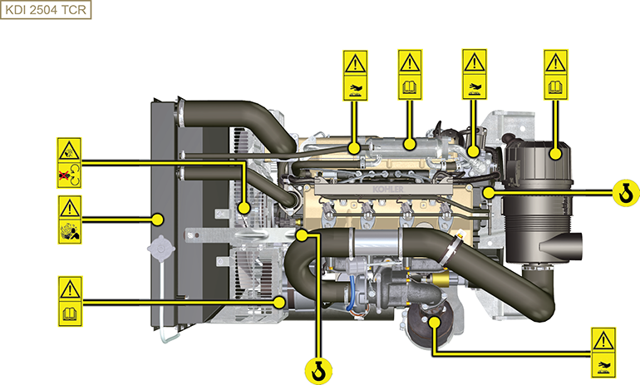

储存信息

产品保护

要点

- 如果发动机不在未来6 个月内使用， 则必须按照所述通过操作的方式加以保护。
（第4.2段）
- 如果发动机在先前6个月后仍然未使用，必须执行进一步的程序，以便延长保护期（6个月以上）。（第4.3段）
- 如果发动机延长时间内未使用，则必须在上一次保护处理后的24个月内再次采取保护程序。

发动机储存（不超过6个月）
储存发动机前，请确保： • 储存环境不潮湿或未暴露在恶劣气候条件下。用合适的保护罩盖住发动机，以起到防潮和防止大气污染物的作用。

• 储存地点附近没有配电板。

• 储存时，避免发动机与地面直接接触。

发动机储存（超过6个月）

遵循4.2段所述步骤操作。
1 - 在卡盘中注入保护油达到最大油位。

2 - 如需长期储存，加油时应加入燃油添加剂。建议采用以下添加剂：

DEFA 液Plus (Pakelo润滑剂),柴油处理（绿色之星）顶级柴油（Bardhal）STP® 柴油喷油器处理

3 - 有膨胀箱：

确保冷却剂达到最高液位。

4 - 无膨胀箱：

加入冷却剂，直到覆盖散热器内管道约5mm。

勿将散热器装得太满，应给燃油膨胀留出空间。

5 - 启动发动机，并让其在怠速下运转大约2分钟。

6 - 让发动机在75%最大额定速度下运行5至10分钟。

7 - 关闭发动机。

8 - 彻底清空油箱。

9 - 在排气歧管和进气歧管上喷涂SAE10W-40。
10 - 密封进气管和排气管以防止异物进入。
11 - 在清洗发动机时，如果采用压力垫圈或蒸汽清洗设备，请避免对准电器元件上的喷嘴、电缆连接件与密封环（油封等）。 对发动机进行压力清洗或蒸汽清洗时，喷嘴与要清洗的表面之间要保持至少200毫米的最小距离，这一点非常重要-避免绝

对有电的部件，如交流发动机、启动电动机和发动机控制单元（ECU）等。

12 - 对无涂层的组件采用防护产品。

13 - 松开交流发电机皮带，按照第7.3.3 段第1e点和第2点注：对于多楔带，请按照第11.3段第1点到第3点的说明。

按照相关说明对发动机采取保护措施，发动机就不会腐蚀受损。

储存后的发动机启动
- 取下保护罩
- 用浸透脱脂剂的布擦除外部组件上的防护剂。
- 将润滑油（不超过2cm3）喷入进气管道。
- 调整交流发电机皮带的张紧度（第9.15.2段第7点到第10点 —多楔带请按照第11.3段第5点到第8点） ，若性能退化，可进行更换。
- 给油箱加油。

警告

- 润滑剂和过滤器的性能会随着时间逐渐下降，因此要注意检查其
是否需要更换，请参照表2.9段第1-3点的操作。

- 确保机油和冷却剂均达到最高液位。
- 启动发动机，并让其在怠速下运转约2分钟。
- 让发动机在75%最大额定速度下运行5至10分钟。
- 关闭发动机，在机油仍然处于热态时，按照 第第5.2段中所述的操作。
- 用原装备件对过滤器（空气、机油、燃油）进行更换。
- 按照第第10.1段中所述的操作。
- 按照第5.1 e段、第10.2段中的说明进行操作。

液体排放信息

冷却液
警告  - 操作前，请仔细阅读第 3.3.2段。  注 ： 组件不一定由科勒提供。  散热器的相关说明仅供参考。  警告  - 蒸汽加压的冷却液存在烫伤危险。  - 小心卸下管帽A （回路受压）。 | 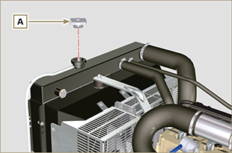  图 5.1
- 松开夹持器G，并从排气管C上拆下盖子B，将液体排放至适  当的容器中，并参考 3.6段。 | 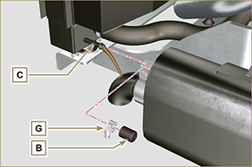  图 5.2
- 松开夹子F，将动机曲轴箱管道系统中的全部液体排放到一个  合适的容器中，并参照 第3.6段。 | 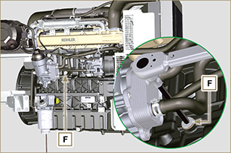  图 5.3  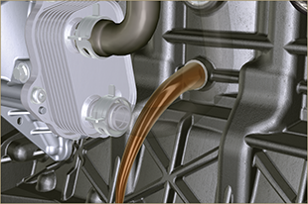  图 5.4
注意 : 点击按钮来播放步骤。 | https://www.youtube.com/embed/_s_qNZuOqQU?rel=0

机油
重要须知  - 继续操作前，请仔细阅读第3.3.2段。  - 必须在发动机处于热态时排放机油，且必须小心操作，以免烫 伤。切勿让皮肤接触到机油，以免危害身体健康。建议通过油尺  孔B使用吸油泵。  - 禁止使用电动/气动螺丝刀。  - 进行三次完全旋转并等待1分钟，拆下滤芯支架盖C。  注 ：该操作可使滞留在支架G中的油以正确方式流入油泵中。  - 拆下滤芯支架盖C并检查润滑油过滤器支架G中的油是否流向  油泵（参见第 2.10.3段中的注意事项）  - 打开机油口盖A。  - 4 - 取下油尺B.  - 拆下排油堵头D和垫圈E。  （排油堵头位于油槽两侧）。  - 将机油排放到一个适当的容器内。  （废油处置，请按照第3.6段）中的说明。  - 更换垫片E.  - 拧紧排油塞D （拧紧扭矩为35 Nm）。  - 按照 第6.10.2和第6.10.3.段所述进行操作。 | 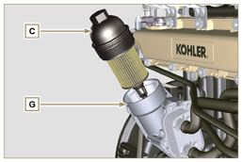  图 5.5  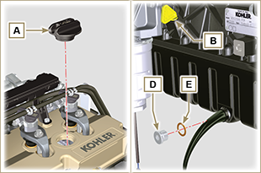  图 5.6
注意: 点击按钮来播放步骤。 | https://www.youtube.com/embed/7T2NNBQqPpU?rel=0

更换功能装置的信息

电子喷油器更换
重要须知  - 操作前，请仔细阅读第 3.3.2段。  - 如果电子喷油器被拆卸（不一定更换），在重新组装时，不得改变其相对于个别汽缸的位置。参见每一台喷油泵与各自的汽缸编号之间的参考。  - 拆卸期间对所有喷油组件接合处进行密封，如第 2.9.8段中所示。  - 按照第2.17段中的说明处理这些元件。  - 高压管每次拆卸时时必须将其更换。  - 拆卸后，防止传感器受到冲击、潮湿和任何高温源的影响。  - 每次组装后更换所有组件的所有密封垫圈。  - 如果在发动机上安装了新的（或不同的）电子喷油器，必须通过  特定的仪器在ECU控制装置中重新输入新的校准数据（ST_01）。  - 电子喷油器不可更换。  - 可以在一个或多个电子喷油器上进行这一操作。  注： 若更换后发生泄漏（机油、冷却液、燃油、空气），请勿扰动 发动机的运行，而应将其停止，并等待5/10分钟，然后检查  并解决问题。 | 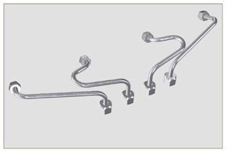  图 6.1
6.1.1 回油管的拆卸（共轨/电子喷油器）  - 断开连接器C。 | 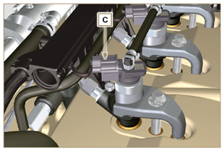  图 6.2
- 拆下电子喷油器F上的夹子F.  - 拆下电子喷油器F上的接头 G 。  警告  - 拆下接头后，夹子 E 必须能自动返回其初始位置；否则必须将  其更换。  - 拆卸期间对所有喷油组件的接合处进行密封，如第 2.9.8段中所  示。 | 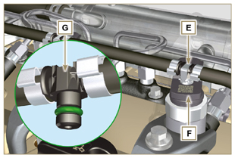  图 6.3
6.1.2 高压燃油管的拆卸（共轨/电子喷油器）  危险  - 喷油回路处于高压下， 按照第3.4.3段所示使用安全保护装置。  - 仔细慢慢拧松螺母H，确保共轨未处于压力下。  - 松开轨道L上的螺母H，然后松开电子喷油器F上的螺母M，并拆 下管道N。 .  重要须知  - 如果拆卸电子喷油器（并不一定更换），请采用原厂的相关的汽  缸编号对其进行标记，以免在重新组装时混淆。  - 拆卸期间对所有喷油组件接合处进行密封，如第 2.9.8段。 | 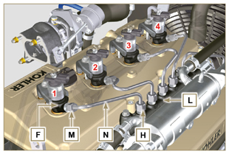  图 6.4
6.1.3 电子喷油器的拆卸  - 采用垫片PR 和支架 Q松开并拆除有头螺钉。  重要须知  - 请注意不要损坏垫圈X。  - 如果环X损坏，进行更换。  2. 拔出电子喷油器 F.  注意： 若无法拆下电子喷油器（仅作用于BC点），可使用开口扳  手Ã （11mm）略微转动，打开组件。  3. 拆卸期间对所有喷油组件的接合处进行密封，如第 2.9.8段中所  示。  4. 确保垫圈S已固定在正确位置（图6.6）。否则，应从电子喷  油器V歧管内部重新覆盖垫圈。 | 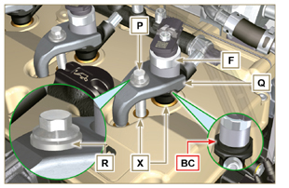  图 6.5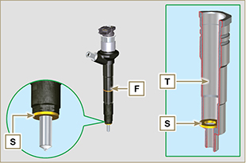  图 6.6
注意: 点击按钮来播放步骤。 | https://www.youtube.com/embed/QQZtx2i75AY?rel=0
6.1.4 电子喷油器的组装  重要须知  - 每次更换电子喷油器F时，务必更换垫圈AA和S并用燃油进行润  滑。  - 按照第 6 . 1 . 2 段所述， 通过参考组装对  电子喷油器（ 未更换） 进行重新定位。  - 如果电机涂漆，或者受到透明漆的保护，请清洗掉电子注射器 F 上靠近 AB 密封圈接触部件的油漆。  - 在电子喷油器F上插入垫圈 S (图 6.7)。  - 将电子喷油器F 插入歧管T中，特别要小心，防止损坏垫片AB，  并按照 图 6.7对准。 | 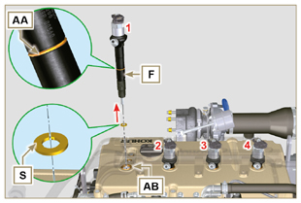  Fig 6.7
6.1.5 高压燃油管的组装  重要须知  - 每次组装后务必更换管道N。  - 如果电机涂漆，或者受到透明漆的保护，请替换掉固定螺钉 P ，从而确保油封的正确密封。  - 将管道N 定位在电子喷油器的共轨座上；通过输入电子喷  油器F和共轨L，对电子喷油器的位置进行修正。  - 手动拧入螺母H和M 无需紧固。  - 在有头螺钉AD上定位电子喷油器的紧固支撑件，将有头螺  钉D插入支架Q中，插入垫圈R。 | 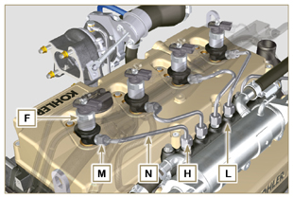  Fig 6.8
重要须知  - 确保支架S完好地定位在电子喷油器上。  4. 紧固电子喷油器的紧固螺钉P （紧固力矩20 Nm）。 5. 紧固螺母 M （紧固力矩25 Nm）。  6. 紧固螺母 H （紧固力矩30 Nm）。 | 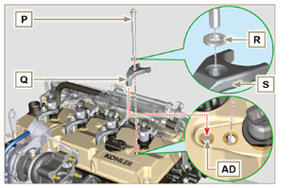  Fig 6.9
6.1.6 回油管的组装  - 检查垫圈AE的状况。 | 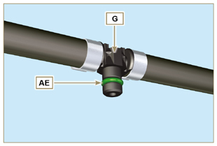  Fig 6.10
- 在电子喷油器F上插入联轴节 AF，并采用夹子F封堵。  - 在电子喷油器C F上安装连接件。  警告  - 略微移动接线支撑，对照出口孔AF检查连接件的电线中是否有电压。 | 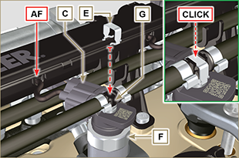  Fig 6.11
注意: 点击按钮来播放步骤。 | https://www.youtube.com/embed/ArOgFV739EU?rel=0

高压喷油泵更换
危险  • 喷油回路处于高压下， 按照第3.4.3段所示使用安全保护装置。.  • 仔细慢慢拧松螺母A，确保共轨未处于压力下。  重要须知  • 进行每一拆卸步骤后更换高压管。 • 在拆卸电子喷油泵之前，请确保高压管可用。  • 喷油泵不可维修。  • 如果需要更换进油泵，在组装后，必须通过仪表 ST_01进行泵学习程序。  - 拆卸期间对所有喷油组件接合处进行密封，如第 2.9.8段。 | 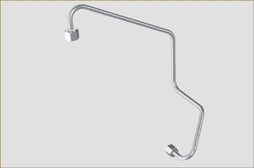  图 6.12
6.2.1 高压燃油管的拆卸 （从喷油泵到共轨）  - 松开螺母 A. | 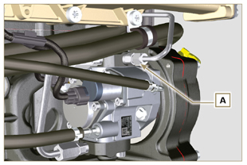  图 6.13
- 将螺母 D 从共轨 E上松开。 | 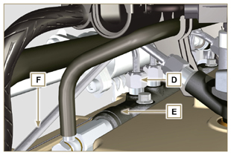  图 6.14
- 松开 进气歧管C上的螺母B，并拆卸管道 F。 | 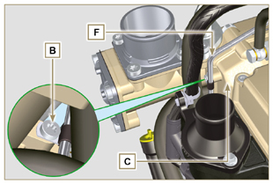  图 6.15
6.2.2 正时系统卡特油注油法兰拆卸  - 拆下启动电机（第7.3.2段） ，并组装专用工具ST_02 （ 第7.7点2）。  - 拧开螺钉G (ST_06),，拆卸夹子E和法兰H。 | 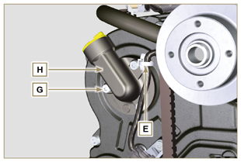  图 6.16
6.2.3 高压喷油泵拆卸  - 拧松并拆下固定高压泵控制装置M的螺母L。  - 将工具ST_04紧固在齿轮M上。  重要须知  - 请注意不要让螺母L落入正时盖中。 | 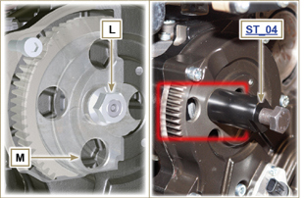  图 6.17
重要须知  - 请勿将泵体连接管W作为手柄，以免造成损坏或燃料泄漏。  - 拆卸前，请仔细阅读 第2.17段。  - 拆卸期间对所有喷油组件接合处进行密封，如第 2.9.8段。  - 松开回油管P和进油管Q上的夹子 N。  - 从进油泵R上断开管道P 和Q的连接。  - 断开连接器S和T。  - 断开连接器S和T。  - 重新拧紧工具ST_04 to disconnect 的有头螺钉，将喷油泵 R  从齿轮M中断开。  - 松开采用相关的垫片V从抽气喷油泵R上拆卸有头螺钉 U.  - 松开并拆下工具ST_04. | 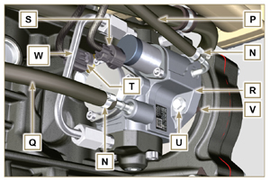  图 6.18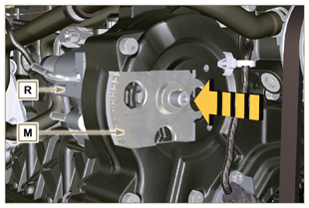  图 6.19
注意: 点击按钮来播放步骤。 | https://www.youtube.com/embed/UaZgKyWrP48?rel=0
6.2.4 高压喷油泵组装  重要须知  - 组装前，请仔细阅读 第2.17段。  - 每个拆卸步骤后务必更换垫圈V 。  垫圈V只能以一个方向安装。  - 如果适当，从泵控制装置上拆下工具ST_04 （第6.2.3段中的M）。  - 请勿将泵体连接管W作为手柄，以免造成损坏或燃料泄漏。  - 只有在重新连接软管时才能拆下保护盖。 | 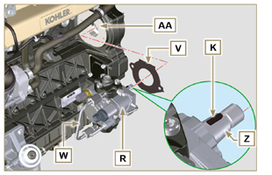  图 6.20
- 检查接触面A是否无杂质。  - 在轴Z的底座上插入参考键K。  - 在喷油泵R上组装新的额垫片VR上. In将喷油泵R插入其在曲  轴箱AA的外耳上，使得键K与齿轮M的键底座AH重合。 | 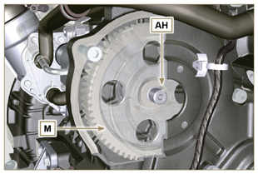  图 6.21
- 将螺母L完全紧固到喷油泵的轴Z上。  重要须知  - 手动凝土螺母L，但不要拧紧。 | 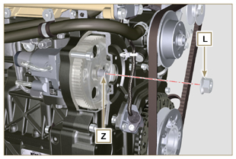  图 6.22
重要须知  - 务必更换螺钉U，或涂几滴Loctite 270。  - 将螺钉U夹在曲轴箱AB上（拧紧扭矩25 Nm）。  - 6 - 夹紧螺母L （图6.22）（紧固力矩65 Nm）。 | 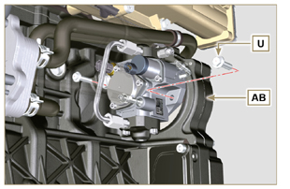  图 6.23
- 将连接器 T安装到传感器J上。  - 将连接器 S安装到传感器Y上。  - 拆下保护盖。  - 将管道Q安装到接头AA上。  - 将管道P安装到接头AB上。  - 将夹子N挂到软管Q和P上。 | 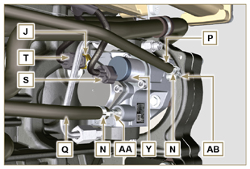  图 6.24
6.2.5 高压管线组装（喷油泵/共轨）  - 拆下保护盖。  - 放置管道F.  重要须知  - 手动拧紧螺母 A。 | 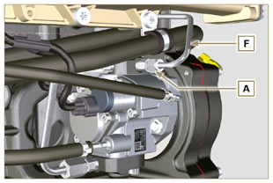  图 6.25
- 手动 拧紧螺母 D.  - 通过进气歧管C上的有头螺钉B固定夹子（拧紧力矩  10Nm， ST_06)。  - 按顺序将螺母D 夹紧（拧紧力矩30Nm）和A （拧紧力矩25 Nm）。 | 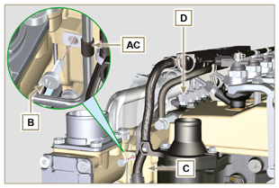  图 6.26
6.2.6 正时系统卡特油注油法兰组装  注意 ：每个组装步骤后务必更换垫圈AE。  - 将套件中的垫圈 AE法兰H上。  - 用螺钉AG（拧紧扭矩10 Nm）将法兰H固定到曲轴箱AF上。 -  ST_06).  - 将夹子 E安装到法兰H。  - 拆卸专用工具ST_02并组装启动电机（拧紧力矩45Nm）. | 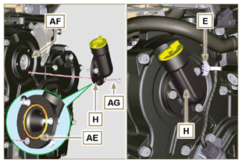  图 6.27
注意: 点击按钮来播放步骤。 | https://www.youtube.com/embed/o3h6Say9sc4?rel=0

废气再循环冷却器的更换
6.3.1 拆卸  注 ： 按照.5.1段中的说明进行操作。  - 松开管道A的螺钉 B 。 | 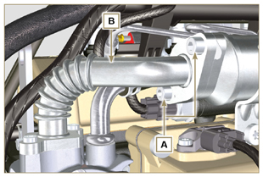  图 6.28
- 松开螺钉 D 和E。  - 拆除管道 E.  - 送开始夹子 F并拆下套筒G。 | 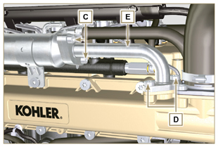  图 6.29
- 松开螺钉H并从套筒N上拆卸废气再循环冷却器 M（ST_05）。  - 如果排气的通道管被煤烟或炭堵塞，请更换废气再循环冷却  器。 L. | 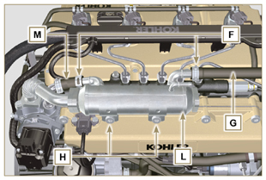  图 6.30
注意: 点击按钮来播放步骤。 | https://www.youtube.com/embed/xGWUnc-V1YY?rel=0
6.3.2 组装  - 在废气再循环阀门装置歧管M中插入管件U。  - 在进气歧管S上采用螺钉M紧固废气再循环冷却器L。（紧固力  矩22NmCooler - ST_05）。  - 在管件V上插入软管 G。.  - 紧固夹子F。 | 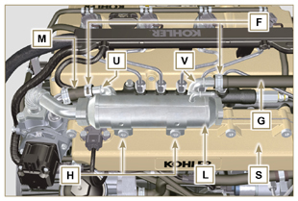  图 6.31
- 在软管B 和废气再循环冷却器L 之间插  入垫片N B 并固定螺钉A （拧紧力矩25 Nm上）。 | 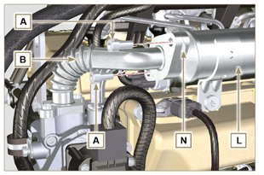  图 6.32
- 在歧管外壳上插入软管 ES，插入垫片R。  - 在软管E 和废气再循环冷却器L 之间插  入垫片T E 并固定螺钉C（拧紧力矩25 Nm上）。  - 固定螺钉D（拧紧力矩22 Nm - ST_05）。  注意： 按照.10.2段中的说明进行操作。 | 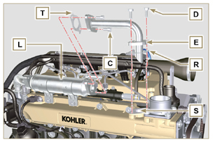  图 6.33
注意: 点击按钮来播放步骤。 | https://www.youtube.com/embed/XSTfzyJa-9Q?rel=0

废气再循环阀门的更换
6.4.1 拆卸  注： 按照第.5.1段所述进行操作。  - 断开阀门C的连接器A.  - 松开螺钉B 拆下废气再循环阀门C ，带相应的垫圈L。 | 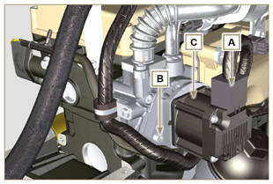  图 6.34
注意: 点击按钮来播放步骤。 | https://www.youtube.com/embed/lZlk78GFzsg?rel=0
6.4.2 组装  重要须知•  每次组装后务必更换垫圈D。  • 废气再循环阀门为不可维修的项目，如果出现故障/磨损，应采用  新的阀门进行更换。  - 将新垫圈D安装到阀门C上。  - 用螺钉B（拧紧扭矩10Nm）将阀门C固定在法兰E上。 | 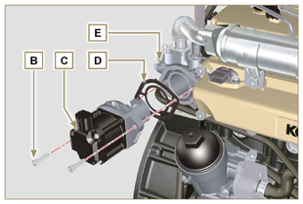  图 6.35
- 将连接器A安装在阀门C上。  注意： 按照第10.2段所述进行操作。 | 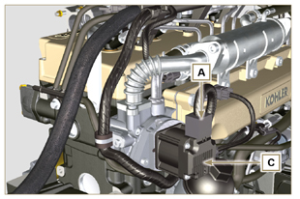  图 6.36
注意: 点击按钮来播放步骤。 | https://www.youtube.com/embed/KGHm0dnsQdc?rel=0

冷却液泵的更换
6.5.1 拆卸  注 ：按照.5.1段中的说明进行操作。  注意  • 继续操作前，请仔细阅读第3.3.2段。 • 冷却液泵不可维修。  • 如果发动机配有聚乙烯皮带，按照第11.3段所述进行操作。  - 松开螺钉A 和B。  - 将交流发电机C向箭头D的方向推，然后拆下皮带 E。  - 松开夹子F并将管G从泵N处断开 .  注： 如果接头R被拆卸，组装泵G时将其更换，或  在螺纹上涂Loctite 2701（拧紧扭矩20 Nm）。 | 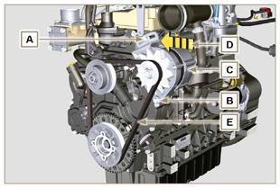  图 6.37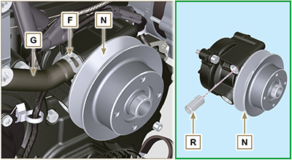  图 6.38
- 松开水泵N上的夹子M 。  - 松开螺钉H 并拆下泵 ，带相应的垫片 L。 | 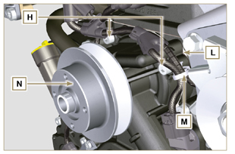  图 6.39
注意 : 点击按钮来播放步骤。 | https://www.youtube.com/embed/_QESHZf50PU?rel=0
6.5.2 组装  重要须知  • 每个拆卸步骤后务必更换垫圈L。 • 每个组装步骤后务必更换皮带E。  • 如果发动机配有聚乙烯皮带，按照Par.11.3段中的说明进行操作。  - 采用螺钉H安装泵N ，插入新的垫片L（紧固力矩 25 Nm）。 | 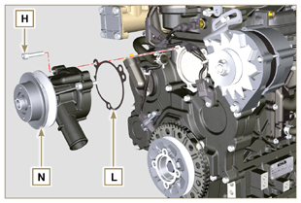  图 6.40
- 重新插入管道G并勾住价值F（图6.38）。  - 重新勾住泵N上的夹子M（图6.39）。  - 将交流发电机C向箭头D的方向推。  - 在滑轮P上插入皮带E。 | 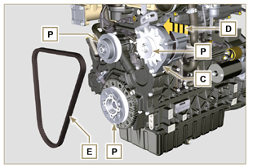  图 6.41
- 将交流发电机C超箭头Q方向推。  - 拉紧交流发电机 C时，首先夹紧螺钉 A （拧紧扭矩 25 Nm），然后夹紧螺钉B （拧紧扭矩 69 Nm [螺纹 M10] - 40 Nm [螺纹 M8] ）。  - 用仪器(DENSO BTG-2)检查皮带E的张力，, 将其置于 p点（张力必须在 350至 450 N之间）。  - 如果张力数值不符， 则紧固螺钉 A 和 B，然后重复 6、7和8操作。 | 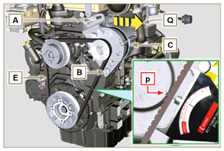  图 6.42
注意 : 点击按钮来播放步骤。 | https://www.youtube.com/embed/GbvNS15R9SQ?rel=0

靶向轮更换
6.6.1 靶向轮更换  - 用TDC中的第一个汽缸放置曲轴，参考A向上。  - 按 照 步 骤 1 和 2 拆 下 交 流 发 电 机 皮 带第6.5.1段). | 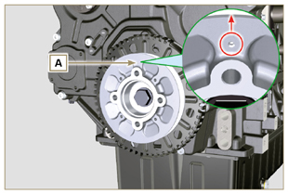  图 6.43
- 拆卸起动电机。  - 将工具ST_02 安装到起动电动机C的底座中，并用两个起动电  动机固定螺钉将其组装好。 | 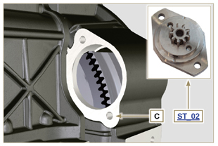  图 6.44
- 断开连接器L。  - 松开螺钉M 并拆下 旋转 传感器N 及其各自的垫片. | 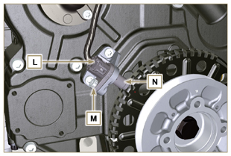  图 6.45
- 松开螺钉 P（顺时针）并拆下滑轮/发音轮单元.Q。 | 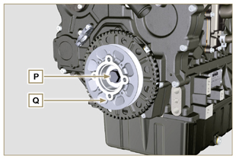  图 6.46
- 松开螺钉R 并拆下音轮S ，带相应的吸音盘T。 | 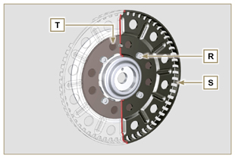  图 6.47
6.6.2 组装  - 检查销 U是否正确安装在滑轮 V上。  - 将圆盘T 插到滑轮 V上，按照销 U的参考。  - 将发音轮S 定位到滑轮插到 V上，按照销 U的参考。  - 采用螺钉W定位发音轮S（紧固力矩10Nm）.  - 按照第6.7.7段 进行操作，然后进行第6.5.2段第2点和9点之间  的操作。 | 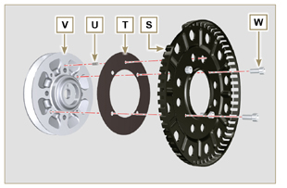  图 6.48

油泵的更换

重要须知

- 继续操作前，请仔细阅读第3.3.2段。
- 油泵不可维修。

6.7.1 冷却液泵的拆卸  - 按照 第6.5.1段中的说明进行操作。  6.7.2 曲柄轴与靶向轮滑轮拆卸  - 按照第6.6.1段 - 第1点至第7点进行操作.  - 从传感器S上断开连接 AE. | 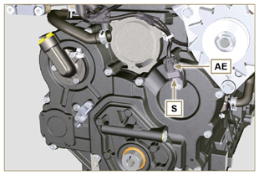  图 6.49
6.7.3 正时系统曲轴箱的拆卸  重要须知  - 按照第5.2段进行操作。  - 确保参考销A 朝上。  - 松开螺钉 H (ST_06) 并拆下传感器S。  - 松开落定B 并拆下正时系统曲轴箱 C。 | 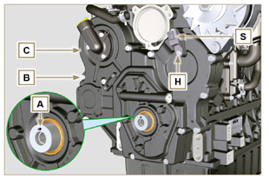  图 6.50
6.7.4 油泵的拆卸  - 松开螺钉D (ST_06) 并从从正时系统曲轴箱C上拆下组泵E。  - 从油泵曲轴箱E拆下转子F和G。 | 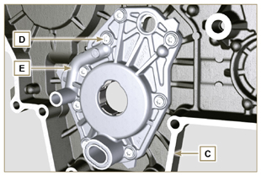  图 6.51  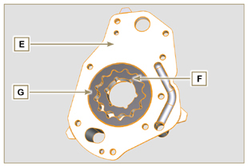  图 6.52
6.7.5 油泵组装  组装前按照第 8.7 段中的说明进行检查。  - 检查F、G、H、E和C之间的所有接触面是否无杂质、划伤和凹痕。  - 组装时，请勿在E和C之间使用任何类型的垫圈。  - 对油泵曲轴箱E上转子H和两个转子F和G的底座进行充分润滑。 .  - 在外壳H中插入2个转子G和F（依次），按照图中所述的参考  BP（或参考第2.10.2段）。  - 检查2个销L是否正确插入到正时系统曲轴箱C中。  - 使用参考销L放置油泵carterE 。  - 用螺钉D 夹紧油泵carter E  (拧紧扭矩10 Nm - ST_06)。 | 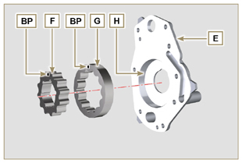  图 6.53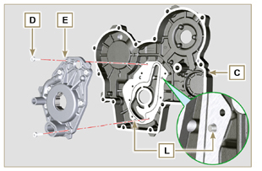  图 6.54
6.7.6 正时系统曲轴箱组装  重要须知  • 每个组装步骤后务必更换油封J。  • 每次组装时务必更换垫圈P。  - 对油封J的唇进行润滑。  - 在曲轴箱C的表面K上涂一层厚度约1mm的Loctite 5188。  - 确保将键 M (图6.56） 正确插入到曲轴上，且朝上。  - 检查2个销N是否正确插入到正时系统曲轴箱C中。 | 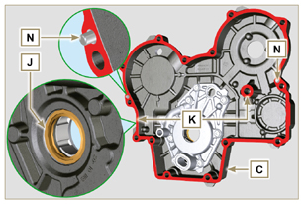  图 6.55
- 润滑垫片 P，并将其插入油泵 Q的底座中。  - 将工具ST_10 紧固在曲轴 上。  - 使用参考销M将曲轴箱C置于基座上， 将油泵Q 插入到曲轴  上。 | 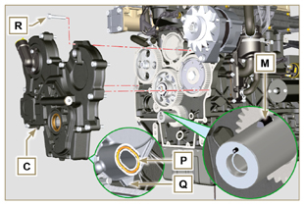  图 6.56
- 用螺钉R安装正时系统曲轴箱C，按照指示的夹紧顺序（拧紧扭  矩25Nm）。 | 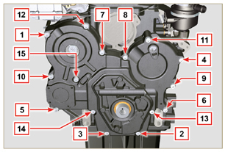  图 6.57
- 坐骑 用螺丝T中的 传感器 ，放置在密封的壳（c）U（扭矩 10 牛米 - ST_06 ） 。 | 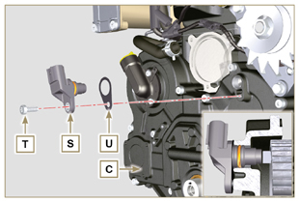  图 6.58
6.7.7 曲柄轴与发音轮滑轮组装  - 安装工具ST_02 （图6.44）  - 检查销 U是否正确安装在曲轴 Z上。  - 将滑轮单元W 定位到曲柄轴 Z上，按照销 U的参考。  - 在螺钉螺纹Y上涂 Molyslip 润滑脂。  - 采用螺钉Y 夹紧滑轮单元 W（紧固力矩360 Nm）。  - 拆卸专用工具工具ST_02 （图6.44）。 | 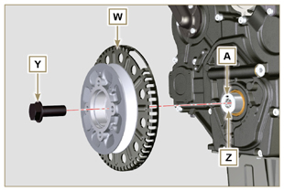  图 6.59
- 采用螺钉AA 安装支架Z（紧固力矩10 Nm）。  - 按照 第9.12段所述进行操作。  - 在传感器AC上插入垫片AD。  - 采用螺钉 AD将传感器固定在支架 Z上AD （紧固力矩 10 Nm）。  6.7.8 冷却液泵组装  - 第6.5.2段中的说明进行操作。 | 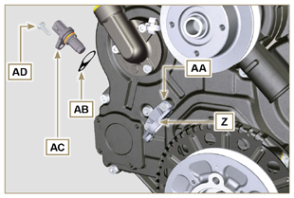  图 6.60

油压阀的更换
6.8.1 拆卸  重要须知  • 继续操作前，请仔细阅读第3.3.2段。  - 拆下盖 A。  - 拆下弹簧B，检查其状况，如果损坏，予以更换。  - 使用磁铁取下阀门活塞C。 | 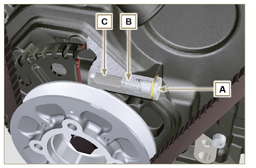  图 6.61
6.8.2 组装  - 润滑活塞C并将其完全插入底座E中。  - 将弹簧 B插入活塞中。  注 ：每次组装后务必更换垫圈F。  - 将垫圈 F安装在盖 A上。  - 将盖夹在A曲轴箱D上（拧紧扭矩50 Nm）。 | 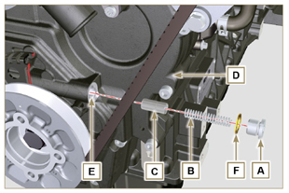  图 6.62

油蒸汽分离器的更换
6.9.1 拆卸  重要须知  • 继续操作前，请仔细阅读第3.3.2段。  - 松开夹子AA并拆下管道D。  - 松开夹子F.  - 拆下夹子P，在指示的位置切割，并拆下分类器C，将其从软管  AG和G上拆下。 | 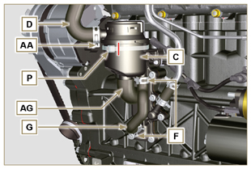  图 6.63
- 松开夹子F.  - 拆下管道G和AG。  - 拆下夹子 J.  - 松开螺钉B。  - 将夹子S固定在歧管K上。  - 从歧管K上拔出法兰H，并拆下相关的垫圈，小心不要弄弯管道E。 | 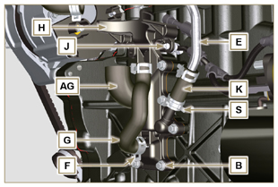  图 6.64
6.9.2 组装  警告  • 务必仔细检查管的状况，如果对其完整性有任何怀疑，应进行更 换。  • 每个组装步骤后务必更换垫圈M。  - 检查接触面是否无杂质。  - 放置法兰H，将软管K插到法兰接头H上，小心不要弄弯管E。  - 在法兰H和曲轴箱N之间插入垫圈M。  - 使用螺钉B将法兰H固定在曲轴箱N上（拧紧扭矩10Nm）。  - 将夹子S固定在歧管K上。  - 将管道G和AG安装到法兰H上。  - 在管道G和D上安装通气阀体C，并采用夹子F固定管道G，采用夹  子AA固定管道D。  - 用新夹子P将通气器C安装到支撑法兰H上。 | 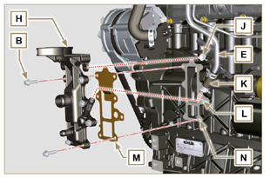  图 6.65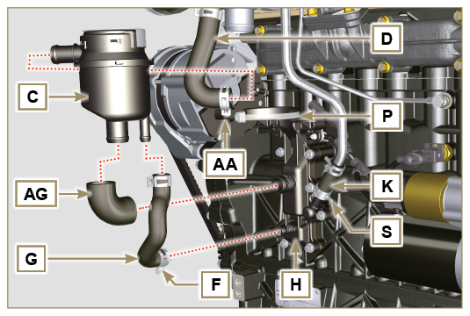  图 6.66

油冷却器装置和油过滤器的更换
6.10.1 油冷却器装置的拆卸  重要须知  • 按照第5.1段和5.2段中的说明 进行操作。  • 油冷却器装置E不可维修。  - 松开夹子A。  - 从油冷却器装置E上拆下管道 B。 | 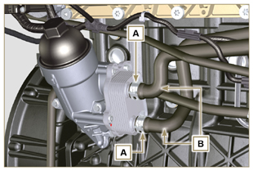  图 6.67
警告  • 禁止使用电动/气动螺丝刀。  • 应使用适当的容器回收残余的油。  - 进行三次完全旋转并等待1分钟，拆下滤芯支架盖H。  注 ：该操作可使滞留在支架E中的油以正确方式流入油泵中。  - 拆下滤芯支架盖H并检查润滑油过滤器支架E中的油是否流向油泵。  - 拧松螺钉C和D并拆下油过滤器装置E。 | 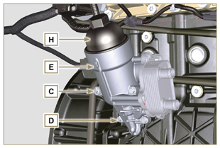  图 6.68
- 取下油过滤器装置E的垫圈F和G。 | 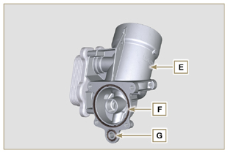  图 6.69
6.10.2 滤油器滤芯的更换  - 从元件支架盖H拆下垫圈L、M和N 。  - 从元件支架盖H拆下滤芯PH。 | 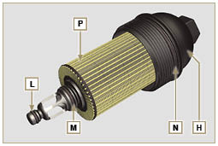  图 6.70
- 润滑垫圈L、M和N并插入元件支架盖H的L1、M1和N1底座  中。  - 将元件P插入元件支架盖H中。 | 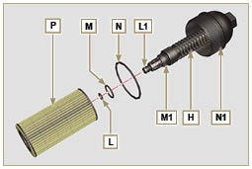  图 6.71
6.10.3 机油冷却器组装  重要须知  - 若将接头U组装到曲轴箱S上，手动紧固扭矩，在螺纹上涂  Loctite 2701。  - 检查支架E和曲轴箱S上的表面Q是否无杂质。  - 润滑垫圈T并将其插到接头U上。  - 润滑垫圈并将其插到支架E上 ： 底座F1中的F ；  底座G1中的G 。  - 用螺钉C和D组装支架 E （拧紧扭矩 10 Nm）。  - 将滤芯支架 H 插入并紧固到过滤器支架E(拧紧扭矩25 Nm)上。  - 将管道 B 安装到支架 E 上，并用夹子A固定管道B 。 | 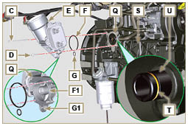  图 6.72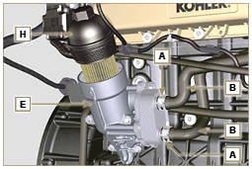  图 6.73

燃油过滤器的更换
6.11.1 拆卸  重要须知  - 继续操作前，请仔细阅读第3.3.2段。  警告  - 燃油过滤器并非始终安装在发动机中。  - 在拆卸传感器E时，请采用适当的容器回收套筒F中的燃油。  - 松开夹子A，并将管道 B拔出支架 H。  - 2 - 从套筒F中拧松传感器 E。  - 从支架H 上拧松套筒 F。  - 松开螺钉 G并拆下板H。 | 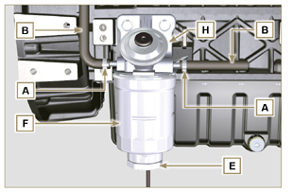  图 6.74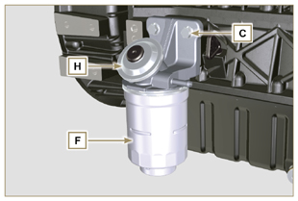  图 6.75
警告  - 检查是否存在燃油泵过滤器，并在必要时更换。  - .释放夹具D。  - .松开管E。  - 从泵Q上拧下过滤器G。 | 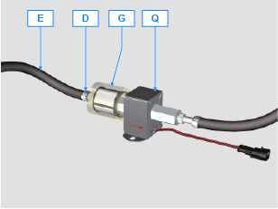
- 将新的过滤器G拧到泵Q上（拧紧扭矩为20 Nm）。  - 将管E插入过滤器G并用夹具D固定。 | 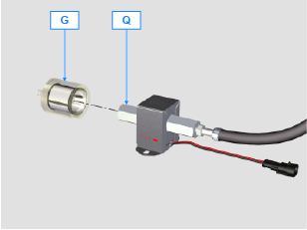
6.11.2 组装  - 采用螺钉 C 将燃油滤清器支架the H 固定在曲轴箱 M上（紧  固力矩 25 Nm）。  - 将管道B固定在支架H上。  - 将管道B采用夹子A固定住。 | 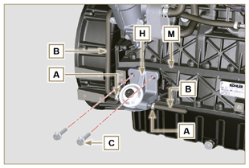  图 6.76
- 采用燃油润滑垫片N 。  - 在支架H上紧固套筒F（紧固力矩17Nm）  - 将垫片J组装在传感器F上，并采用燃油润滑。  - 在传感器E上紧固套筒F（紧固力矩5 Nm）。 | 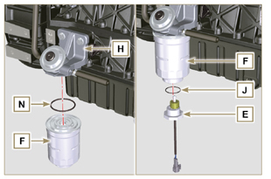  图 6.77

SCV阀更换
重要须知  - 在进行更换操作之前，请确保工作区域没有灰尘（阀门B的第X部分对微小粉尘非常敏感）。  - 在更换操作过程中要特别注意清洁并避免任何类型的污染  - - 在进行更换操作之前，请仔细清洁泵A的外部 - 在更换操作期间避免与阀的X部分接触。  - 用喷射油润滑阀B的X部分。  - 在进行更换操作之前，请确保机器面板钥匙处于OFF位置。  - 在与前一个阀门相同的位置安装新阀门。 | 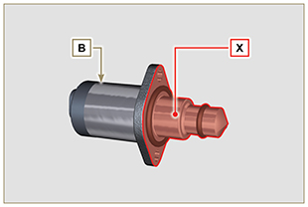  Fig. 6.78
6.12.1 拆卸  1 - 从阀门B上拆下连接器C 。  2 - 拧松螺钉D。  3 - 从泵A上拆下阀门B。 | 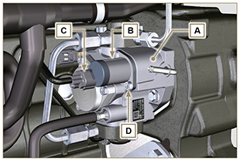  Fig. 6.79
6.12.2 安装  1 - 将随阀门B提供的螺栓E插入泵A的固定孔中，并将密封件F插入泵A的底座上。  2 - 使用螺栓E作为定位导向件将阀B安装在泵A上。  3 - 拆下螺栓E并用螺丝D固定阀B（拧紧扭矩为6Nm）。  4 - 用螺丝D固定阀B（拧紧扭矩为10Nm）。 | 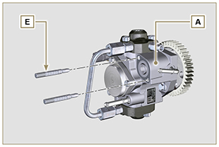  Fig. 6.80
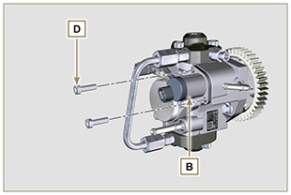  Fig. 6.81 | 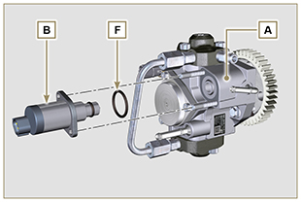  Fig. 6.82

拆卸信息

拆卸建议

重要须知

为了方便寻找具体主题，用户应参阅索引。
- 段落标题后的标记( ) 表示发动机拆卸时不需要该程序，该程序的设置只是为了对组件拆卸进行说明。
- 操作员应准备设备和工具，以便能够正确、安全地进行操作。
- 拆卸之前， 按照第5章所述进行操作。
- 操作前，请仔细阅读第 3章。
- 为了安全容易地进行操作，我们建议在旋转台上定位发动机，以便进行发动机的大修。
- 拆卸期间对所有喷油组件接合处进行密封，如第 2.9.8段中所示。
- 采用润滑油，防止所有被拆卸的部件和联轴器表面都不受氧化的影响。
- 必要时，参考拆卸操作期间的特殊工具（如ST_05），请参阅科勒柴油机特殊工具。

废气再循环回路的拆卸
7.2.1 废气再循环冷却器装置  - 松开螺钉A （ST_06）、 B、X，并拆下，有相关的垫片的管道 C。 | 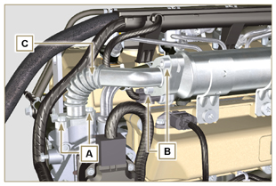  图 7.1
- 松开螺钉D、 E （ST_05）并拆下管道 F以及相关的垫片。 | 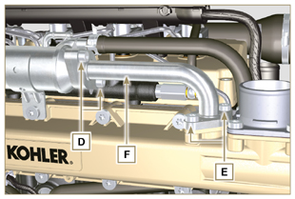  图 7.2
- 松开夹子M、 E，并拆卸管道N。  - 松开夹子L。  - 董凯有头螺钉 G，并将废气再循环冷却器H从软管X （ST_05）上拆下。 | 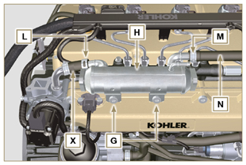  图 7.3
7.2.2 废气再循环阀门  - 断开连接器P.  - 松开螺钉B 拆下废气再循环阀门R ，带相应的垫圈。  注意： The 废气再循环阀门为不可维修的项目 ，如果出现损坏/  磨损，应采用新的阀门进行更换。 | 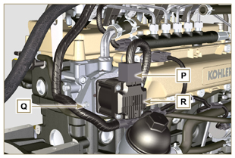  图 7.4
- 松开有头螺S，并拆下法兰 T以及相关的垫片。 | 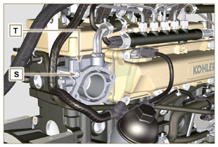  图 7.5

电子元件的拆卸
7.3.1 电气接线  重要须知  - 在进行拆卸之前，参见第2.13.3.1段。  - 断开连接件A、 B 和 C。  - 松开夹子D。 | 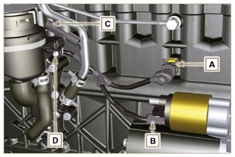  图 7.6
- 断开连接件E、F和G。  - 松开夹子 J和H。 | 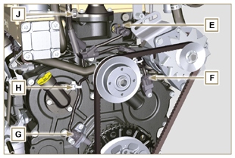  图 7.7
- 断开连接件K和L。 | 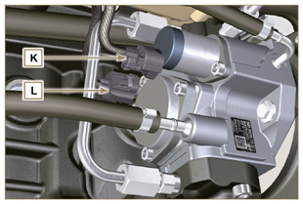  图 7.8
- 断开连接件M和P。  - 松开夹子Q。 | 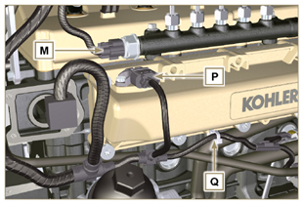  图 7.9
- 断开连接器R.  - 松开螺钉S，并拆下接线支撑T （ST_06）。 | 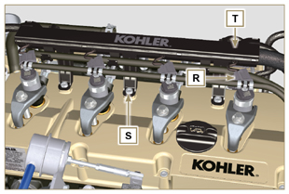  图 7.10
7.3.2 起动电机  重要须知  - 电机无法维修。  - 松开螺钉 U并拆下启起动机电机V。  - 将工具ST_02 安装在起动机电机 P的底座上，并用两个启动电  动机固定螺钉将其组装好。 | 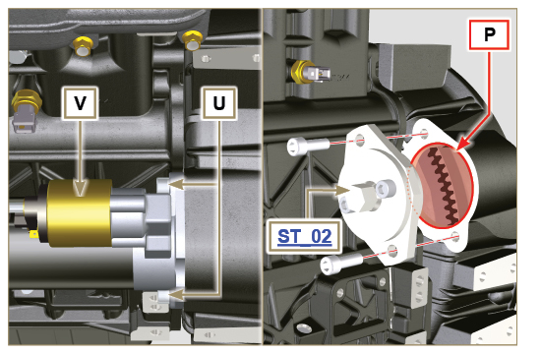  图 7.11
7.3.3 皮带与交流发电机  - 松开螺钉Z和W。  - 将交流发电机AA 向箭头AB的方向推。  - 从滑轮AR 上拆下皮带AC。  - 松开螺钉Z 和 W，并拆下交流发电机AA。  重要须知  皮带S每次拆卸时必须更换，即使未达到预定的更换时间。 | 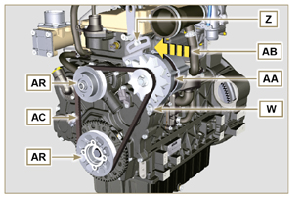  图 7.12
7.3.4 传感器和开关  重要须知  - 拆卸后，适当保护传感器，防止其受到冲击、潮湿和非常高的温  度的影响。  - 传感器和开关无法维修，因此在出现异常时，必须更换。  7.3.4.1 油压开关 ( )  - 松开并拆下油压开关AD。 | 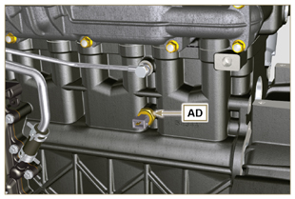  图 7.13
7.3.4.2 却液温度传感器 ( )  - 松开并拆下冷却液温度传感器 AE。 | 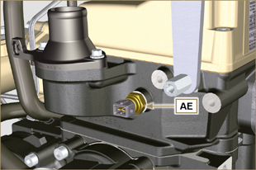  图 7.14
7.3.4.3 速度传感器 ( )  - 松开螺钉AF 并拆下传感器AG以及相关的垫片 （ST_06）。  - 松开螺钉 AH ，并拆下传感器 （ST_06）。 | 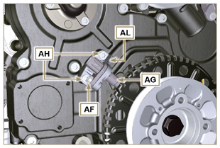  图 7.15
7.3.4.4 凸轮轴相位传感器  - 松开螺钉AM 并拆下传感器 AN 相关垫片（ST 06）。 | 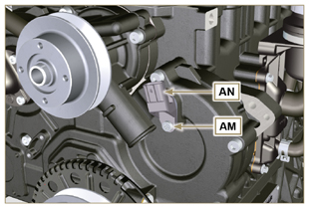  图 7.16
7.3.4.5 T-MAP 传感器( ( )  - 拧松螺钉AP ，并拆下传感器AQ (ST_06)。 | 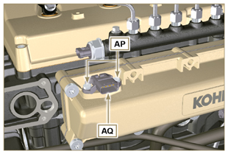  图 7.17
7.3.4.6 滤油器水检测传感器 ( )  警告  - 燃油过滤器并非始终安装在发动机上。  - 在拆卸传感器A时，请采用适当的容器回收套筒B中的燃油。  - 从套筒A中拧松传感器 B。 | 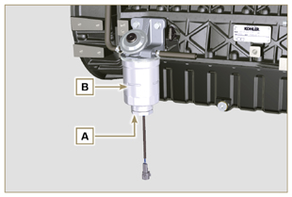  图 7.18

涡轮增压器的拆卸
- 松开夹子A并B 拆卸歧管C。 | 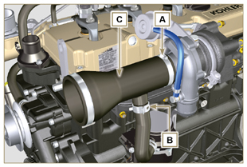  图 7.19
- 松开配件D ，并拆下管道E和相关垫片G。  - 拧松螺钉F。  - 松开夹子 M。 | 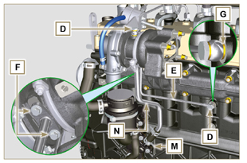  图 7.20
- 拧松螺母H并拆下涡轮增压器 L。  - 查下管 N。 | 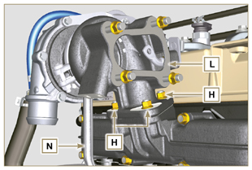  图 7.21

排气歧管的拆卸
- 松开螺母 A，并拆卸歧管B 和垫片 C。  - 关闭开口和歧管，防止异物进入。 | 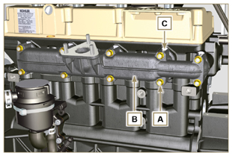  图 7.22

冷却液再循环组件拆卸
7.6.1 油冷却器歧管  - 松开夹子Z。  - 拧松螺钉W，并拆卸软管J （ST_05）。 | 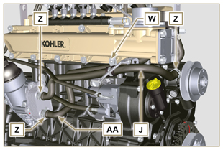  图 7.23
- 松开夹子 K 并拆卸软管 AA。 | 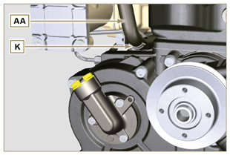  图 7.24
7.6.2 冷却液泵  重要须知  - 泵B不可维修。  - 拆下螺钉 A ，并拆下水泵装置B 及其垫片 C。 | 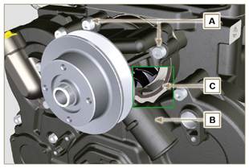  图 7.25
7.6.3 恒温阀  - 松开螺钉A 并 拆下恒温阀盖 B。  - 拆下恒温阀C及其垫片。  重要须知  每次拆卸垫圈D后务必将其更换。  - 检查排气孔是否被堵塞或阻塞（第2.11.4段）。 | 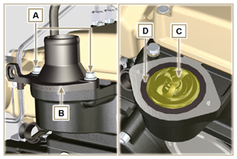  图 7.26

曲柄轴与靶向轮滑轮拆卸
- 用TDC中的第一个汽缸放置曲轴，参考 H。  - 顺时针拧松螺钉C 。  - 拆卸驱动滑轮装置和靶向轮 D。 | 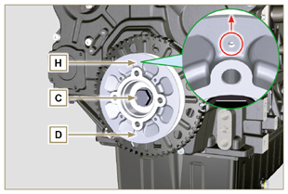  图 7.27

润滑回路的拆卸
7.8.1 油压阀 ( )  - 松开盖子 A。  - 拆下弹簧B。  - 使用磁铁取下阀门活塞C。 | 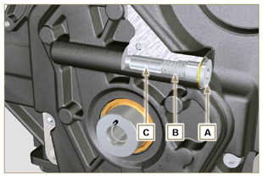  图 7.28
7.8.2 正时系统卡特油注油法兰组装 ( )  - 松开螺钉D并拆下加油阀门E （ST_06）。  - 拆下垫片F. | 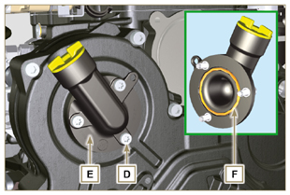  图 7.29
7.8.3 正时系统卡特  - 确保曲柄轴与第1个汽缸位于TDC（圆锥销W必须朝上）。  - 拧松螺钉G。  - 拆下正时系统半曲轴箱H。 | 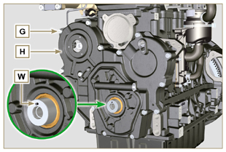  图 7.30
7.8.4 油泵  重要须知  - 油泵不可维修。  - 松开螺钉L，并从正时系统卡特M H上拆下泵装置H。 | 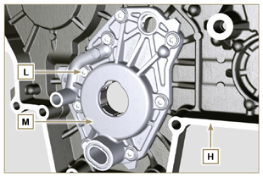  图 7.31
- 从油泵卡特M上拆下转子 N和P 。 | 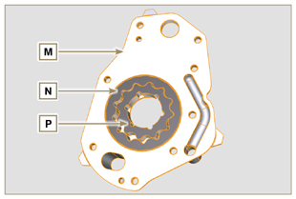  图 7.32
7.8.5 机油冷却装置和润滑油过滤器  - 松开元件底座盖子V。  - 拧松螺钉Q和R并拆下油过滤器装置S。  警告  - 应使用适当的容器回收残余的油。  - 油冷却器装置S不可维修。 | 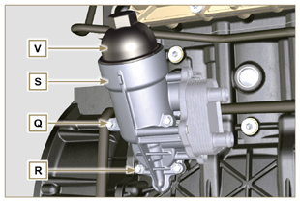  图 7.33
- 拆下垫片T 和U。  注意： 要更换油套管，请参见第.6.10.2段中的操作6和7。 | 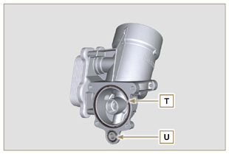  图 7.34
7.8.6 油蒸汽分离器装置  - 松开夹子AA。  - 拆下歧管AB、 AC 和 AD。  - 拆下夹子 AE，在指定的点仔细切割，并拆下油分离器。 | 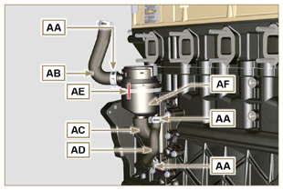  图 7.35
- 拧松螺钉AG。  - 拆下法兰支架 AH 和垫片密封 AL。 | 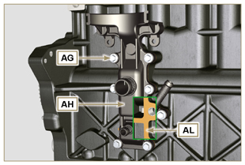  图 7.36

吸气歧管的拆卸
- 松开螺钉A，并拆下半歧管B (ST_05)。  - 拆下分离板C 和垫片H。 | 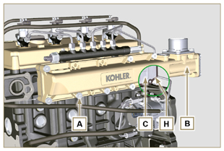  图 7.37
- 松开螺钉D （ST_06） 和 E。  - 拆下半歧管F和垫片G。 | 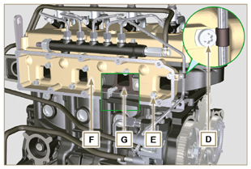  图 7.38

燃油系统的拆卸
7.10.1 回油管  - 松开夹子A。  警告  拆下联轴节后，夹子 A必须能自动返回其初始位置；否则必须将其更换。  - 松开 B分配器回路固定有头螺钉。  - 松开夹子D。  - 从回油配件上断开管E。  - 松开并拆下螺钉G以及相关的垫片 an，并将盖子放在共轨泄压  阀 AA上。.  - 从电子喷油器MN上拆下联轴节M。  - 拆下回油管。 | 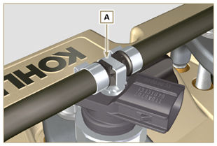  图 7.39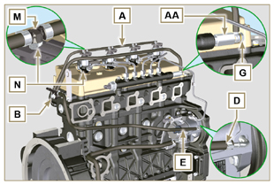  图 7.40
7.10.2 流油管  重要须知  - 采用相关的盖子密封喷油泵D上进口和回油连接轴的所有开孔， 以防止杂质进入。  - 松开夹子P。  - 拆下管道Q 和R。 | 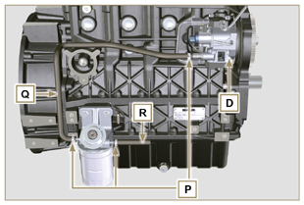  图 7.41
7.10.3 高压燃油管  危险  - 喷油回路处于高压下， 按照第3.4.3段所示使用安全保护装置。.  - 仔细慢慢拧松螺母S，确保共轨未处于压力下。  - 按顺序松开螺母S和T。  - 按顺序全部松开螺母 S和T， 并 拆下高压管U 和V。 | 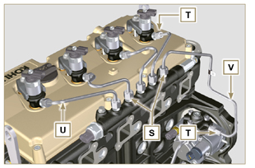  图 7.42
7.10.4 共轨  - 松开螺钉AB并拆下共轨 AC。  注意： 注意保护传感器AD，防止其受到撞击、潮湿和高温源的影 响。轨道的内部零件不能进行维修。  重要须知  - 拆卸期间对所有喷油组件接合处进行密封，如第 2.9.8所述。 | 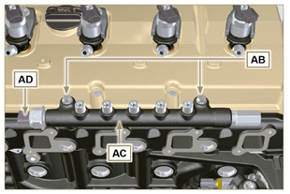  图 7.43
7.10.5 电子喷油器的拆卸  重要须知  - 如果拆卸电子喷油器（并不一定更换），请采用原厂的相关的汽  缸编号对其进行标记，以免在重新组装时混淆。（图7.45）。  - 电子喷油器不能维修。  - 如果要更换一个或多个电子喷油器，必须通过专用的容器  （ST_01）在ECU中插入新的校准数据。  - 请注意不要损坏垫圈X。  - 松开螺钉 AE并连同相关的垫圈AF一起拆卸，然后拆下支撑件AG。  - 拔出电子喷油器 AH。  注意 ： 若无法拆下电子喷油器（仅作用于BC点），可使用开口扳手 Ã 34 mm），略微转动，打开组件。  - 拆卸期间对所有喷油组件的接合处进行密封，如第  2.9.8段所示。  - 确保垫圈AL已固定在正确位置（ （图7.45）。 否则，从内部电子喷油器el AM上拆下垫片。. | 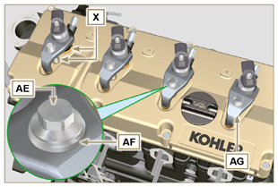  图 7.44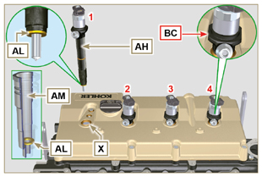  图 7.45
7.10.6 滤油器( )  - 从支架AP上松开燃油套管AW 。  - 松开螺钉AN并拆下滤油器支架 AP。 | 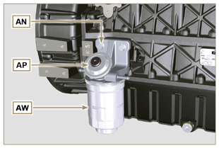  图 7.46
7.10.7 高压喷油泵  重要须知  - 拆卸前，请仔细阅读 第2.17段。  - 喷油泵不可维修。  - 如果需要更换进油泵，在组装后，必须通过仪表 ST_01进行泵学习程序。.  - 松开螺母 AQ。  - 松开喷油泵的螺钉AR。  - 拧上齿轮AS螺纹上的工具ST_04。  - 将螺钉AT 紧固在拉出器上，从喷油泵上断开  齿轮AS，并拆卸喷油泵控制齿轮AS。  - 拧松螺钉AR。  - 拆下喷油泵AU以及相关的垫片AV。  - 拆卸期间对所有喷油组件的接合处进行密封，如第2.9.8段所示。 | 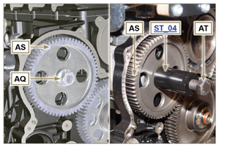  图 7.47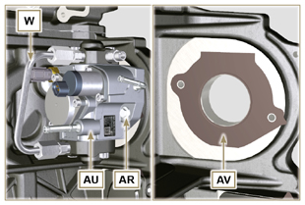  图 7.48

正时系统齿轮拆卸
- 拧松螺钉 H并拆卸发音轮 G。  - 拧松螺钉 D并拆卸曲柄轴齿轮E。  - 拆下锁 环 A 和轴肩挡圈B。  - 中间齿轮 C。 | 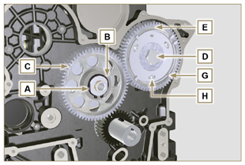  图 7.49
- 拆下轴肩挡圈 F。  - 松开螺钉L，并拆下中间齿轮支架M。 | 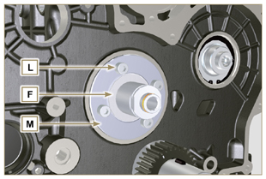  图 7.50

法兰装置的拆卸
7.12.1 飞轮  重要须知  - 采用专用工具 S T _ 0 2 闭锁飞轮（第7.7段)。  - 仅拆卸位于最上面的螺钉C。  - 在螺钉C的底座上插入工具ST_09，并全部拧紧。  - 松开其余的螺钉D。  危险  飞轮E非常重。在拆卸时，请特别注意，以防止掉落或下落，因为  掉落或下落可能会对操作员造成严重的后果。  - 拆卸飞轮E。  - 拆卸工具ST_09。  - 拆下工具ST_02 （如图7.11所示）。 | 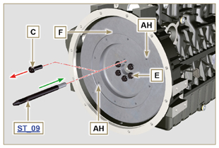  图 7.51
7.12.2 法兰外壳  - 松开螺钉A 并 拆下发动机外壳 B。  危险  - 法兰外壳非常重。在拆卸时，请特别注意，以防止掉落或下落，因  为掉落或下落可能会对操作员造成严重的后果。 | 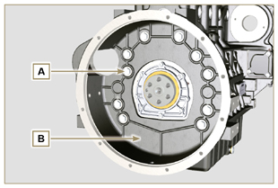  图 7.52

汽缸盖装置的拆卸
7.13.1 摇臂盖  - 拧松螺钉A。  - 拆下摇臂盖B。  - 拆下垫片C。 | 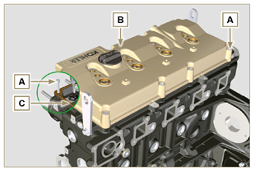  图 7.53
7.13.2 摇臂销  - 拧松螺钉D。  - 拆下摇臂销装置E。 | 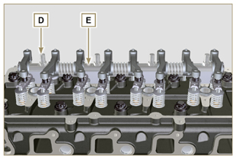  图 7.54
7.13.2.1 摇臂( )  - 拆下挡圈F。  - 拆下轴肩挡圈F。  - 拆下摇臂H。 | 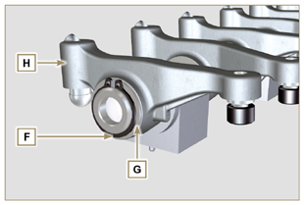  图 7.55
7.13.3 阀杆和桥  - 拆下阀门横臂 M.。  - 拆下摇臂控制杆N。 | 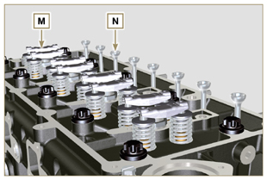  图 7.57
7.13.4 汽缸盖  重要须知  - 汽缸头紧固螺栓 P每次在拆下时必须更换。  - 按照以下图中指示的顺序松开螺栓P 。  重要须知  - 要提升汽缸盖Q，仅需要使用科勒提供的两个调换螺栓（参见 图  7.66）。  - 在拆卸汽缸盖Q以及随后的拆卸、控制和组装操作时，必须保护  汽缸盖Q和曲轴箱J的结合面W，防止受到冲击。  - 拆下汽缸头Q。  - 拆下汽缸盖密封垫片R。 | 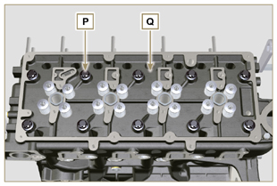  图 7.58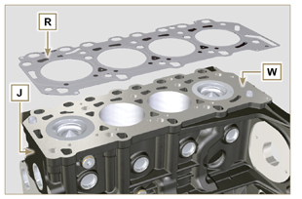  图 7.59
7.13.4.1 阀门( ( )  - 将工具 ST_07 安装到汽缸盖 AF 上，将其固定到一个孔中， 固定摇臂盖。  注意 ： 根据要拆卸的阀门位置改变固定孔。  - 将工具ST_07放在阀门上，如图中所示。 | 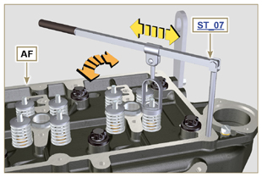  图 7.60
- 向下推入工具杆ST_07的操作杆，以便按照箭头T的方向下降阀 板S，采用磁铁取下开口销U。  注 ： 对于所有相关阀门，重复所有的操作。 | 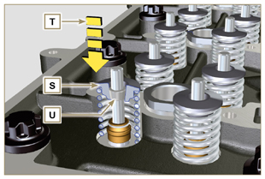  图 7.61
注意  - 在拆下阀门之前，做一些标记记录其原来的位置，以避免在重新  组装时混淆（如果未更换）。  - 拆下阀门 V。 | 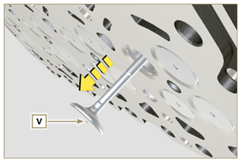  图 7.62
7.13.4.2 电子喷油器套筒 ( )  - 从汽缸盖Q 上松开并拆下套筒 Z。  - 拆下垫片AA 和AB。 | 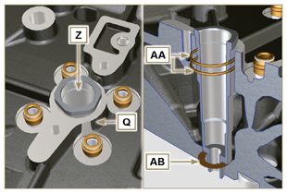  图 7.63
7.13.4.3 阀杆垫片 ( )  - 拆下垫片 AC。 | 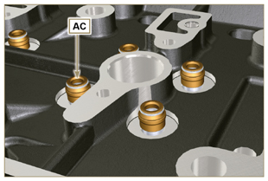  图 7.64
7.13.4.4 吊环螺栓 ( )  - 松开螺钉AD并拆下吊环螺栓AE。  - 彻底清洗汽缸盖Q。 | 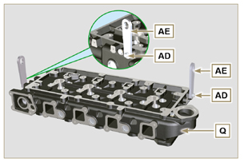  图 7.65

油槽装置的拆卸
7.14.1 油槽  - 拧松螺钉A。  - 拆下油槽B ，按照箭头AA的指示插入一个板。 | 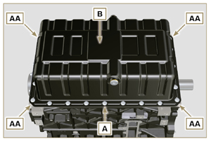  图 7.66
7.14.2 吸油管  - 松开螺钉C，并拆下油管 D。 | 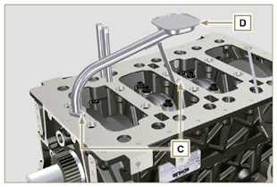  图 7.67
7.14.3 油蒸汽管道 ( )  - 拧松并拆下管道E。 | 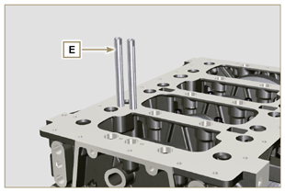  图 7.68

发动机缸体的拆卸
7.15.1 曲轴垫圈法兰  - 拧松螺钉A。  - 拆卸法兰 B 和垫片C。 | 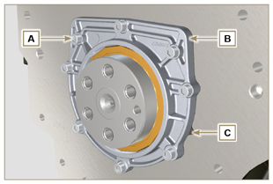  图 7.69
7.15.2 活塞/连接杆  重要须知  - 在连杆、连杆盖F1、活塞和活塞销上标记一些数字标记（汽缸编 号），以防组装期间混淆未更换的组件。若不按照上述操作，可能  导致发动机故障。  - 只能按照K1和K2在连杆M和盖F1上做出标记，如图7.70a所示。  - 临时拧上螺栓AM。  - 松开螺栓E1并拆下连杆盖 F1。 | 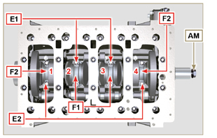  图 7.70
注意 ： 可以采用定心锥在连杆上连接盖F1（图7.70b），否则可能  会损坏（图7.70c-无定心锥销）。  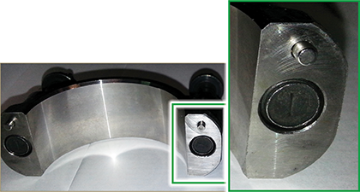  图 7.70b  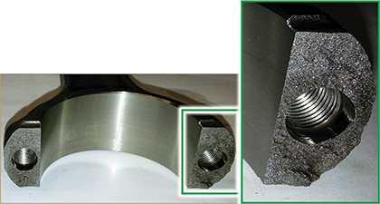  F图 7.70c | 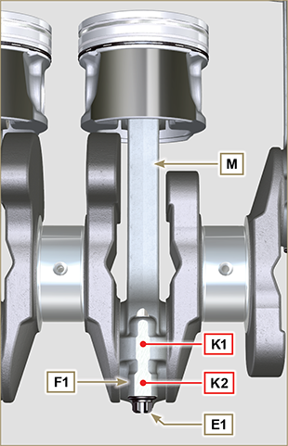  图 7.70a
- 按照箭头AK的方向在连杆M上施加压力，从位置2和3上拔出连  杆-活塞总成。  - 采用相关的活塞和连杆装置M连接连杆大端盖L。  - 转动有头螺钉 AM 并将曲柄轴旋转180°。  - Ripetere i punti da 2 a 5 per lo smontaggio del del gruppo biella - pistone in posizione 1 e 4 . | 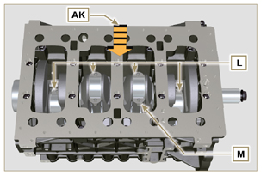  图 7.71
警告  - 连杆轴半轴承Z采用特殊材料制造。因此，每次拆卸时必须将其  更换，以免卡住。 | 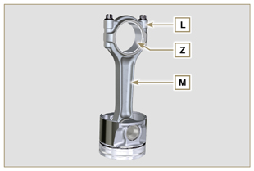  图 7.72
7.15.3 下半曲轴箱  3 汽缸  - 按照以下图中指示的顺序松开有头螺钉E和F。  - 松开下板半曲轴箱D，并将其储存在适当的容器中，以便清洗。 | 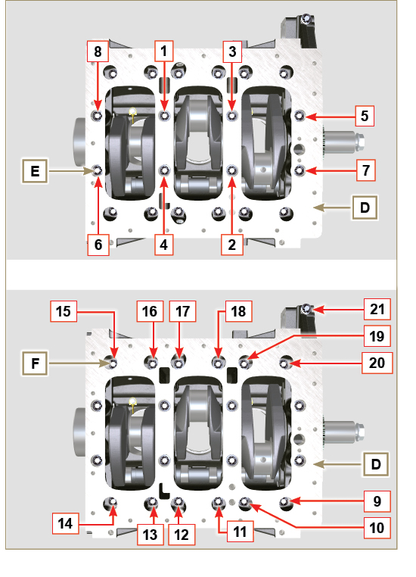  图 7.73
4 汽缸  - 按照以下图中指示的顺序松开有头螺钉E和F。  - 松开下板半曲轴箱D，并将其储存在适当的容器中，以便清洗。 | 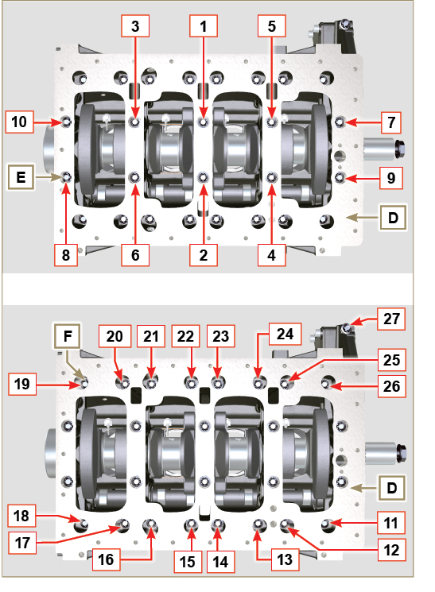  图 7.74
7.15.4 曲柄轴  拆下：  - 曲柄轴G。  - 轴肩半挡圈 H。 | 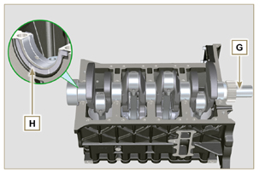  图 7.75
7.15.5 活塞( )  - 拆下挡圈N。  - 拆下销钉P，将活塞Q从连杆R中分离。  重要须知  - 如果未更换，按照参考将部件连接在一起（连杆-活塞-活塞销），  以防止组装期间混淆。 | 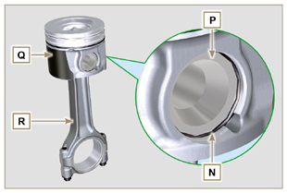  图 7.76
7.15.5.1 环 ( )  - 拆下环 S. | 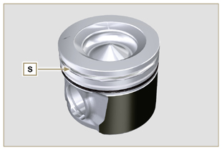  图 7.77
7.15.6 喷油嘴 ( )  - 从上半曲轴箱AB上松开螺钉 T并拆下喷嘴U 。 | 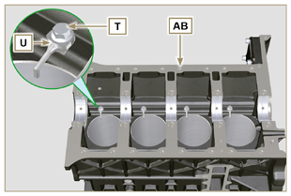  图 7.78
7.15.7 凸轮轴  - 拆下锁环V。  - 从上半曲轴箱AB中取出凸轮轴 W AB。 | 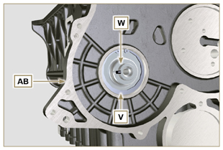  图 7.79
7.15.8 凸轮轴挺杆  - 采用一个磁铁从上半曲柄轴AB上拆下挺杆AA。 | 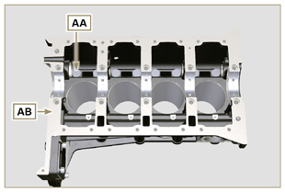  图 7.80
7.15.9 曲柄轴套管  - 从上曲柄轴AB上拆下曲柄轴套管ACr 。  重要须知  - 曲柄轴半轴承AC采用特殊材料制造。因此，每次拆卸时必须将其  更换，以免卡住。 | 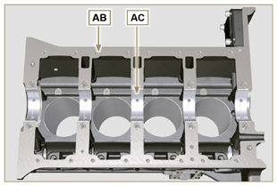  图 7.81
- 从下半曲轴箱AE上拆下曲柄轴套筒AF。 | 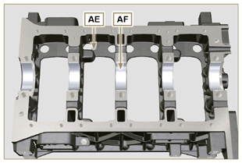  图 7.82
7.15.10 PTO处的盖子3 ( )  - 拧松螺钉AG。  - 从半曲轴箱顶部松开盖子 AH 和垫片 AL | 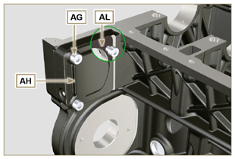  图 7.83

有关大修与微调的信息

大修和调整建议
注意事项按照操作要求依次列出，且制造商的技术人员已经选择、测试并许可了介入方法。 • 本章将说明对设备和/或各个组件进行检查、大修和调整的程序。

注： 为了方便寻找具体主题，读者应参阅分析索引或章节索引。

• 进行任何介入前，操作员应使设备和工具处于能够正确、安全进行操作的布局。

• 操作员必须遵守说明的具体措施，以免发生可能导致发动机损坏的失误。

• 进行任何操作前，对设备和/或组件进行彻底的清洁，并清除所有沉积物。

• 请勿用蒸汽或热水冲洗组件。只能使用适当的产品。

• 请勿使用可燃性产品（石油、柴油等）对组件进行脱脂和冲洗。只能使用适当的产品。

• 在所有已拆卸组件的所有表面上涂一层润滑剂，防止其受到氧化。
检查所有已拆卸组件的完整性和磨损装态，从而确保发动机的良好工作状态。 • 若有提示，应对某些组件进行成对更换，或与其它部件（如曲轴半轴承/连杆、带活塞环和活塞销的活塞等）一同更换。

• 若有提示，某些研磨操作应连续进行（如汽缸、曲柄销、轴颈等的研磨）。

曲轴箱
8.2.1 油管检查
在入口点A、B、C、D、E使用洗管器清洁曲轴箱G的油路。

使用压缩空气清除残留物。

更换锥形盖并将其装入孔B（B1，若有-拧紧扭矩30Nm），并在进行 清洁操作后将盖装入孔D中。

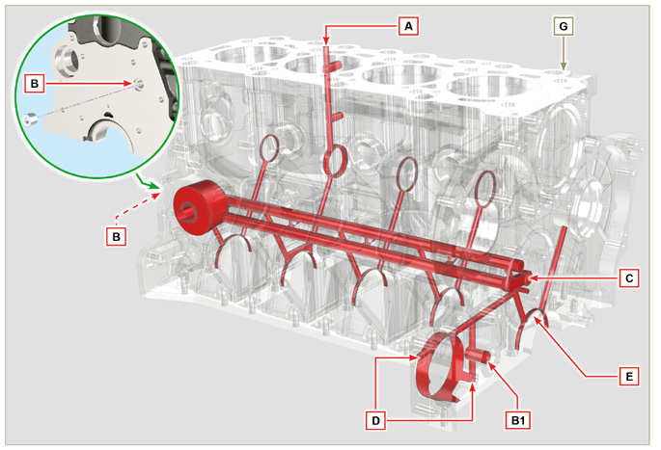
图 8.1

8.2.2 汽缸检查
将曲轴箱G置于工作台上。
用刻度盘测量对应J、M、N点的直径（图8.2），纵向且与曲柄轴H轴呈对角。 如果在J、M、N中的一个点中发现的成椭圆形或磨损比表8.1a中的

数值大+0.05 mm以上，应对所有汽缸F进行研磨操作。
请参阅表8.1a，确定进行研磨操作的汽缸的间隙数值。
注意

- 在配备有EPA铭牌的所有发动机上操作10000小时之前，禁止进行研磨（参见第1.3段）。
- 涉及的研磨是+0.20、+0.50和+ 1 mm。
- 汽缸研磨操作必须遵守科勒规范-cod.ED0035612500。
- 研磨必须在所有汽缸F上严格进行。
- 表8.1a仅详细说明了新组件的尺寸数值。
- ⁽¹⁾ 发动机上可能已经出现+0.20mm的增加。
表 8.1a 研磨数值
活塞 | 汽缸直径 (± 0.007 mm) | 活塞直径 (± 0.007 mm) | 间隙数值 (mm)
STD | 88.010 | 87.950 | 0.046 - 0.074
+ 0.20 | 88.210 | 88.150
+0.50 | 88.510 | 88.450
+1 | 89.010 | 88.950

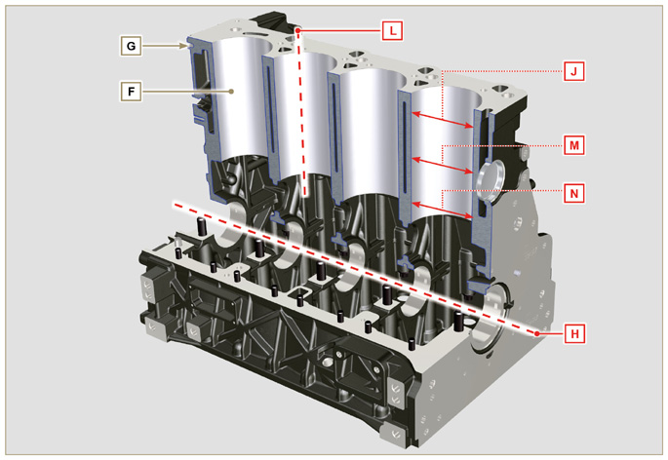
图 8.2
注意：在拆卸孔Z2的封闭盖时，新盖与G1平面的最大距离必须为1.5mm

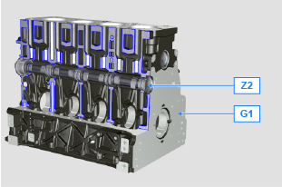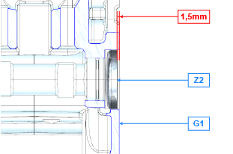
Fig 8.2a

8.2.3 4缸凸轮轴箱检查  凸轮轴箱只包含正时系统侧面套筒Q。  使用内部刻度盘测量凸轮轴箱X、W、K、Y、Z的直径。  用千分尺测量活塞销X1、W1、K1、Y1、Z1的直径（图8.4）。  根据测量的数值计算凸轮轴箱和耳轴之间的间隙，该间隙应符合表8.2a。  最大允许磨损值是0.120 mm。  注意  - 表8.2a仅详细说明了新组件的尺寸数值。 | 表 8.2a 外壳和凸轮轴耳轴的尺寸。  参考 尺寸(mm) 间隙数值 (mm)  X 44.000 - 44.025 0.040 - 0.085  X1 43.940 - 43.960  W 43.000 - 43.025 0.060 - 0.105  W1 42.920 - 42.940  K 42.000 - 42.025 0.060 - 0.105  K1 41.920 - 41.940  Y 41.000 - 41.025 0.060 - 0.105  Y1 40.920 - 40.940  Z 36.000 - 36.025 0.060 - 0.105  Z1 35.920 - 35.940
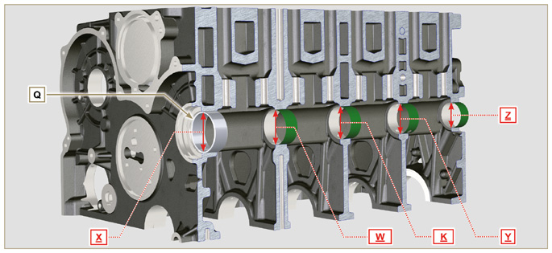
图 8.3
8.2.3.1 头部平面检查  用比较仪检查A1平面的平整度。  允许A1平面的最大不规则值为：  - 整个区域为0.10mm；  - 在100×100mm的区域上为0.03mm。  A1平面的调整是不允许的 | 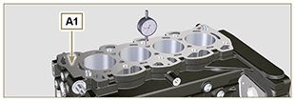  Fig 8.3b

8.2.4 4缸发动机的曲柄轴控制  用千分尺测量进气凸轮轴R和排气凸轮轴S的最大尺寸（表8.2b）。  最大允许磨损值是0.1 mm。  注意  - 表8.2a 仅详细说明了新组件的尺寸数值。 | 表 8.2b 凸轮轴尺寸  参考 尺寸(mm)  R 32.638 - 32.700  S 32.998 - 32.060
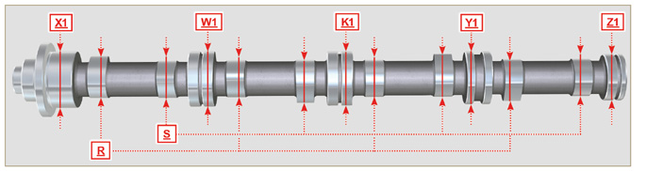
图 8.4

8.2.5 3缸发动机的曲柄轴外壳  凸轮轴箱只包含正时系统侧面套筒Q。  使用内部刻度盘测量凸轮轴箱X、W、K、Z的直径。  使用内部刻度盘测量凸轮轴箱X1、W1、K1、Z1的直径（图8.5）。  根据测量的数值计算凸轮轴箱和耳轴之间的间隙，该间隙应符合表8.2a。  最大允许磨损值是0.120 mm。  重要须知  • 表8.3a仅详细说明了新组件的尺寸数值。 | 表 8.3a 外壳和凸轮轴耳轴的尺寸。  参考 尺寸(mm) 间隙数值 (mm)  X 44.000 - 44.025 0.040 - 0.085  X1 43.940 - 43.960  W 43.000 - 43.025 0.060 - 0.105  W1 42.920 - 42.940  K 42.000 - 42.025 0.060 - 0.105  K1 41.920 - 41.940  Z 36.000 - 36.025 0.060 - 0.105  Z1 35.920 - 35.940
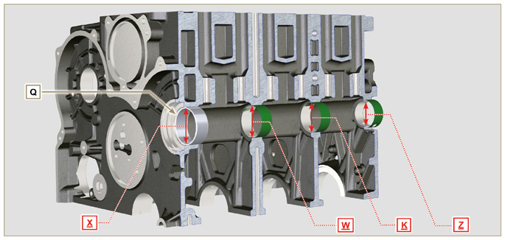
图 8.5

8.2.6 3缸发动机的曲柄轴控制  用千分尺测量进气凸轮轴R和排气凸轮轴S的最大尺寸（表8.3b）。  最大允许磨损值是0.1 mm。  注意  • 表8.3b 仅详细说明了新组件的尺寸数值。 | 表 8.3b 凸轮轴尺寸  参考 尺寸(mm)  R 32.834 - 32.896  S 33.335 - 33.397
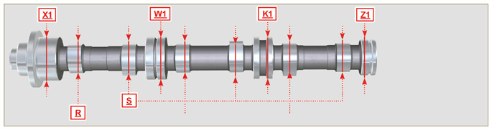
图 8.6

挺杆和挺杆外壳
8.3.1 挺杆检查  使用平板和刻度盘，如图8.7中所示。  检查板 C的垂直度，使挺杆D以箭头的方向旋转。  最大允许磨损值是0.02 mm。  用量规检查数值A和B 的长度 （表8.4）。最大允许磨损值是  0.08 mm。 | 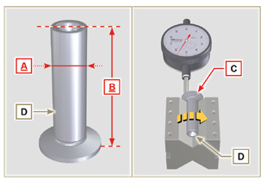  图 8.7
8.3.2 挺杆外壳检查  使用内部刻度盘测量挺杆外壳X的直径。  检测的A 数值（第8.3.1段）计算间隙数值（表8.4）。  如果间隙数值不符合，应更换磨损的组件。  注意•  表8.4 仅详细说明了新组件的尺寸数值。  表 8.4 挺杆和挺杆外壳的尺寸。  参考 尺寸 (mm) 间隙数值 (mm)  A 11.966 - 11.984 0.060 - 0.105  X 12.000 - 12.018  B 46.5 ± 0.2 --- | 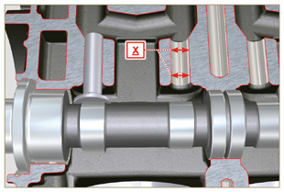  图 8.8

曲柄轴
8.4.1 尺寸检查和大修

使用适当的清洁剂彻底冲洗曲柄轴。 将洗管器插入到所有润滑管道 B 中，并吹送压缩空气，使其完全无任何污垢残留。

检查轴颈C 和连杆D.的磨损状态和完整性。

按照第5.2段中的说明9.3.1, 进行 第9.3.6段所述的操作 - 点2、 4、9和10除外）。
用千分尺测量曲柄销 A1 ，并使用刻度盘测量连杆半轴承 A2的内径。

用千分尺测量主轴颈B1 ，并使用刻度盘测量曲柄轴半轴承B2的内径。

如果数值与表8.5中的数值不符，应对所有活塞销A1 e B1进行研磨。

曲柄轴上的齿轮A通过一个键定时，以稳定温度+180℃加热5分钟后，将齿轮A组装到轴上。

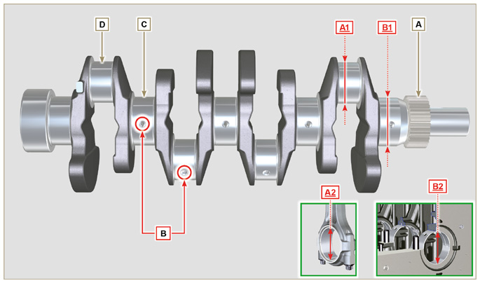
图 8.9

注意  • 由于曲柄轴和连杆均采用特殊的无铅材料制造，因此每次组装时必须将其更换，以防卡住。 • A1 e A2 的最大允许磨损数值是0.120 mm。  • B1 e B2 的最大允许磨损数值是0.120 mm。  • 研磨曲柄轴时，半轴承和连杆直径减少0.25mm和0.50mm，研磨活  塞销A1和B1时，应通过组装减少的半轴承，测量A2和B2的直径数值，确定研磨销A1和B1的直径，按照表8.5。  - 表8.5 仅详细说明了新组件的尺寸数值。 | 表 8.5 连杆和轴颈直径  参考 尺寸(mm) 间隙数值 (mm)  A1 53.981 - 54.000 0.035 - 0.085  A2 54.035 - 54.066  B1 63.981 - 64.000 0.035 - 0.102  B2 64.035 - 64.083
8.4.2 检查曲柄轴的轴向间隙  按照第9.3.5e9.3.6的说明进行操作。  使用刻度盘测量曲柄轴E的轴向移动 。  轴向移动必须最小为 0.18 mm，最大为 0.38 mm。  如果测量的数值不符，应更换轴肩挡圈D。 | 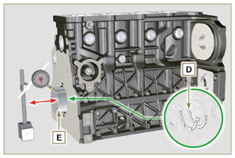  图 8.10

连杆 - 活塞组装
8.5.1 连杆尺寸检查  注意 • 组装连杆和活塞前（第9.3.7和 9.3.8段），检查完整连杆和活塞  装置之间的重量差是否不超过8克，以防止曲柄轴旋转期间产生重量不平衡，导致后续损坏。  • 在连杆、盖Q、活塞和活塞销上标记一些参照，以防组装期间混淆组件。若不按照上述操作，可能导致发动机故障。  • 每次组装时必须更换连杆半轴承S。  检查接触面是否完全洁净且完好。  用半轴承S将连杆盖Q组装到连杆上，并紧固平头螺钉P（拧紧扭矩25Nm）。  用刻度盘测量直径B和D。  B和D的最大允许磨损数值是0.06mm。  表8.6  参考 尺寸 (mm) 间隙数值 (mm)  A 169.980 - 170.020  B 30.020 - 30.030 0.025 - 0.030  C 29.995 - 30.000  D 54.035 - 54.066  E 67.700 - 68.000  F 29.750 - 29.790  注意  • 表8.6 仅详细说明了新组件的尺寸数值。 • 检查连杆和曲柄轴半轴承是否正确连接。  • 请参阅第 8.4.1 中对D值减少的警告。  • 如果B和D之间的间隙数值不符，应更换轴承R（图8.12）。  测量数值 A、 C、 D、 E 和 F，并将它们与表8.6进行比较。  如果测量的数值不符合表8.6中说明的数值，应更换连杆T。 | 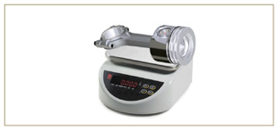  图8.11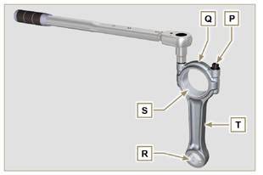  图 8.12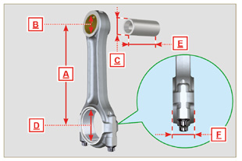  图 8.13
8.5.2 检查活塞销-销轴是否平行 润滑活塞销A和轴承R（图8.12）将活塞销插入轴承R中。  使用刻度盘检查连杆大端和小端的轴是否平行。  在活塞销尖端测量的平行性偏差（数值V）必须最小为0.015mm，最大为0.030mm。  如果平行性数值不符合规定数值，应更换连杆T。  8.5.3 活塞环检查  将环U插入到汽缸中，测量数值H（环U的点之间的距离）。  对所有密封圈均进行上述步骤。  如果测量的数值H不符合表（表8.7）中所示的数值，应更换密封圈U。  注意  • 密封圈不可单独更换。  注: 请参阅图 8.19，确定密封圈的位置。  表 8.7  密封圈 H (mm)  U1 0.100 - 0.300  U2 0.250 - 0.500  U3 0.250 - 0.400 | 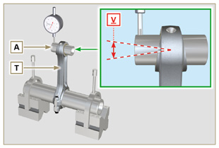  图 8.14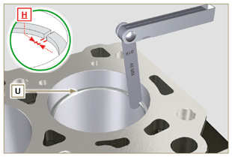  图 8.15
8.5.4 活塞尺寸检查  彻底清洁活塞。  从与石墨润滑窗口M对应的边缘底座12mm处测量活塞直径 （定额 L。  请参阅表8.1b，确定直径减少的活塞的间隙数值。  与点 W对应，有：  STD活塞，三位数字；  直径增大为0.20mm的活塞，三位数字后跟R；  直径增大为0.50 mm的活塞，+0.5  直径增大为1.00 mm的活塞，+1；  如果汽缸和活塞之间的间隙大于0.074mm，则必须更换活塞和密封圈。  注意  • 表8.1b 仅详细说明了新组件的尺寸数值。  表 8.1b  活塞 汽缸直径 (± 0.007 mm) 活塞直径 (± 0.007 mm) 间隙数值 (mm)  STD 88.010 87.950 0.046 + 0.074  +0.10 88.110 88.050  +0.50 88.510 88.450  +1.00 89.010 88.950 | 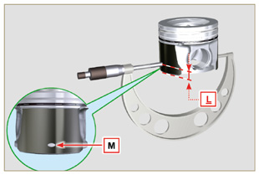  图 8.16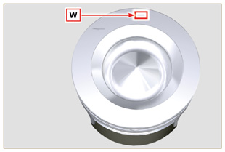  图 8.17
重要须知  • 用厚薄规测量各个底座中密封圈的间隙（数值L1、L2 e L3）。 • 如果间隙不符合表（表8.8）中所示的数值，应更换密封圈和活塞。  表 8.8  密封圈 间隙数值 (mm)  U1 (L1) 0.110 - 0.150  U2 (L2) 0.070 - 0.115  U3 (L3) 0.030 - 0.065 | 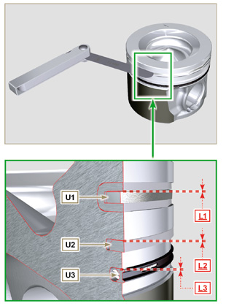  图 8.18 e 8.19

汽缸盖
8.6.1 平直度检查  将汽缸盖置于平板上，并用刻度盘检查表面C的平直度。  表面C的最大允许不规则数值为0.10mm。  如果数值不符，应研磨表面C。  允许的最大移动为0.20mm。  注意  • 应使用组装的电子喷射器的套筒A进行研磨。  • 在配备有EPA铭牌的所有发动机上，禁止进行研磨（参见第1.3段。 | 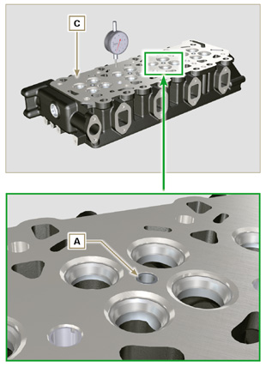  图 8.20a - 图 8.20b
8.6.2 阀门底座检查  彻底清洁阀门及其底座。  测量各个阀门对汽缸盖表面C的缺口 B ，该缺口应最小为0.60 mm，  最大为0.85 mm。  磨损组件上的B 最大允许缺口为1.10 mm。  如果测量数值与指示的数值不对应，应更换磨损的组件。  重要须知  • 驱动后必须对底座进行加工，达到B值，前往整修车间进行此类  操作。  8.6.3 阀门弹簧  使用测力计，使弹簧受两个不同的力（表8.9），并检查弹簧长度是  否对应表中显示的数值。  ^{(*1)} ED0057551850-S碼通過的S / N4418801760組裝  表 8.9  重量(kg) 长度(mm)  ED0057552810-S ED0057551850-S ^{(*1)}  0 0 Z 48.34  13.5 20.4 Z1 30.00  19.5 29.8 Z2 22.00 | 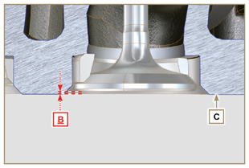  图 8.21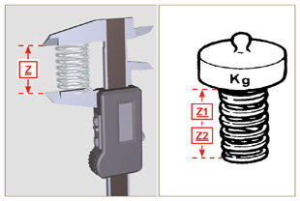  图 8.22
8.6.4 阀导承检查  测量杆和导向阀的直径D和E（表8.10）。  D和E 的最大允许磨损数值是0.10 mm。  组装导承H时，按照表面F的数值G（表8.10）。  注意  • 在不同的点进行测量，以便检测任何成椭圆形和/或局部磨损。 • 表8.10 仅详细说明了新组件的尺寸数值。  表 8.10 阀杆-阀门导承尺寸  参考 尺寸(mm) 间隙数值 (mm)  D 5.978 - 5.990 0.040 - 0.064  E 6.030 - 6.042  G 7.000 - 7.020 | 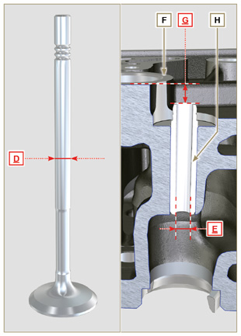  图 8.23
8.6.5 阀导承的更换  进气和排气导承均采用带珠光体含磷基质的灰口铁制造，具有相同尺寸：  导承采用压入配合的方式组装；可使用液氮冷却导承，进行组装。  组装新导承前，测量数值L和M，计算压入配合数值，该数值必须符合表8.11。  组装导承H时，按照表面F的数值G（表8.10 - 图8.23）。  注意  • 驱动后必须将导承加工为符合数值E（表8.10 - 图 8.23） 。联系 整修车间进行此类操作。  表 8.11 导向阀-导承座阀尺寸  参考 尺寸(mm) 压入配合数值 (mm)  L 10.000 - 10.015 0.030 - 0.054  M 10.045 - 10.054 | 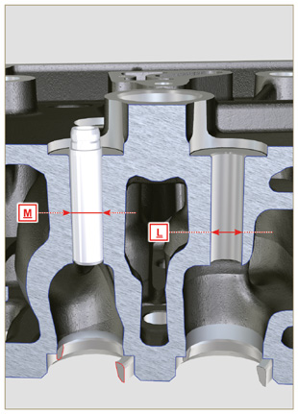  图 8.24
8.6.6 摇臂检查  测量对应于摇臂耳轴L上孔M的数值W1（见图8.25中的B）。 测量数值W2（图8.27）。  根据测量的数值计算W1和W2之间的间隙，该间隙应符合表8.12。  检查所有油管N和M是否无杂质或阻塞。  表 8. 12  参考 尺寸(mm) 间隙数值 (mm)  W1 19.985 - 20.005 0.035 - 0.076  W2 20.040 - 20.061  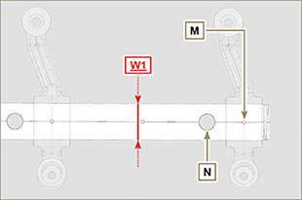  图 8.26 | 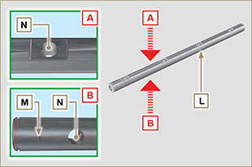  图 8.25  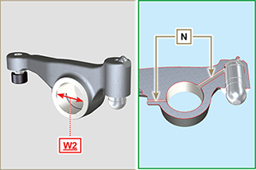  图 8.27

油泵检查
8.7.1 尺寸检查和目视检查  进行第7.8.1和第 7.8.4段中的操作。 测量转子齿之间的间隙数值 B ，最大允许磨损数值为0.28 mm。  彻底清洁所有组件，检查转子和泵体的工作面C是否无磨损。  注意  • 若结果是根据未按照所述条件的检查得出，应更换正时系统 carter和油泵。  组装后，参考A必须可见。 | 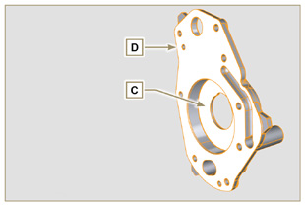  图 8.28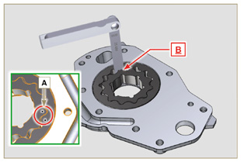  图 8.29
8.7.2 转子间隙检查  重要须知  • 如果在表面Q的P区域中有磨损迹象，应更换carter R及其油泵（ 图8.32-8.31）。  测量数值 G 和H（图8.30）。  测量数值 L、M 和 N（图8.31）。  根据测量的数值计算G和H，L和M ，以及L和N之间的间隙，这些数  值应符合表8.13。  组装后，进行第9.11.3到第9.11.4段中所述的操作。 | 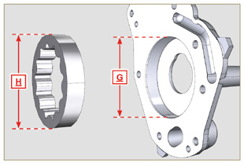  图 8.30
表 8.13  参考 尺寸(mm) 间隙数值 (mm)  G 82.820 - 82.855 0.032 - 0.075  H 82.500 - 82.540  L 15.500 - 15.525 0.036 - 0.086  M 15.464 - 15.489  N | 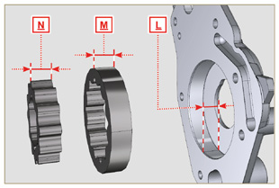  图 8.31
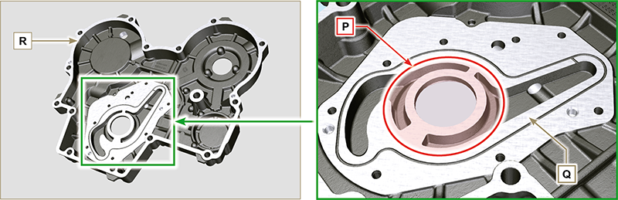
图 8.32 - 图 8.32a
8.7.3 油压阀检查  测量弹簧D的自由长度F，该数值必须为47.91mm。  如果测量数值与指示的数值不对应，应更换弹簧D。  表 8.14  位置 描述  B 塞  C 垫圈  D 弹簧  E 活塞 | 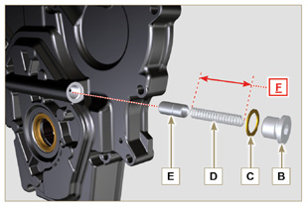  图 8.33

组装说明

发动机配置信息
• 在本章中，发动机表示为“基础配置”（请参阅第1.4-1.5段）。 • 对于未在本章中说明的组件的组装，请参阅第11章。

• 以下是第11章中说明的组件。

11.1 汽缸盖中的油尺
11.2 加热器（更换）
11.3 交流发电机多楔带（更换和调整）
11.4 多楔带的张紧轮和交流发电机
11.5 惰轮（用于第三个/第四个PTO）
11.6 第三个PTO（更换）
11.7 第四个PTO（更换）
11.8 第三个+第四个PTO（配置）
11.9 平衡器轴（更换）
11.10 空气过滤器（滤芯的更换）
11.11 远程滤油器（拆卸和组装）
11.12 带支撑结构的油槽
11.13 ETB (替换)
11.14 ACACT (替换)
11.15 EGTS (替换)
11.16 DPF & DOC 滤清器（替换）
11.17 配送侧油位杆

组装建议
• 相关说明依次列出，且制造商的技术人员已经选择、测试并核准了介入方法。 • 本章说明了经过检查、大修或可能用原装备件更换的组件和/或各个部件的安装程序。

• 必要时，参考组装操作期间的特殊工具，请参阅科勒柴油机特殊工具。

• 下文表9.1 提供了特殊工具(ST_05的示例）。

表 9.1
特殊工具
"ST" | 图片/图纸 | 描述 | 部件号
ST_05 | 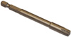 | Six nicks SN 8 | ED0014603650-S

重要须知

• 为了方便寻找具体主题，读者应参阅分析索引或章节索引。 • 操作前，请仔细阅读第 3章。

• 操作员必须检查以下内容：

- 部件、组件、零件的结合面是否经过冲洗、清洁和彻底干燥；

- 结合面无损伤；

- 设备和工具已经准备就绪，可以正确、安全地执行所有作业；

- 确保工作环境安全。

• 操作员必须：

- 流畅安全地完成各项程序。因此，建议在检修发动机时将发动机安装到特殊的旋转台上，以确保操作员和其它相关人员的安全。

- 将组件和/或部件以交叉或交替方式紧固，初始使用低于预设的数值，然后使用规程中指定的拧紧扭矩。

- 每次组装后更换所有组件的所有密封垫圈。

发动机缸体的组装
9.3.1 曲柄轴套管  重要须知  • 组装前，执行 第8.2.1和 8.2.2段中的程序。 • 曲柄轴半轴承采用特殊材料制造。因此，每次组装时必须将其更  换，以免卡住。  1 - 将新的半轴承B安装到曲轴箱上半部分E上，按照参考刻度C。  重要须知  • 安装好半轴承后，检查润滑孔D是否对应曲柄箱槽E。  • 下部和上部半齿轮不能单独更换，必须一起更换。  - 采用凹槽C将新的半轴承S安装在下曲轴箱C上。  - 用油对半轴承A和B 进行润滑。 | 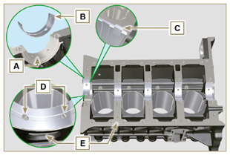  图 9.1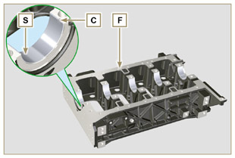  图 9.2
9.3.2 挺杆  - 用油润滑挺杆G 。  - 将挺杆G插入上曲轴箱的外壳H中。 | 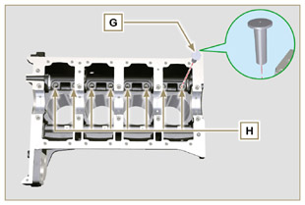  图 9.3
9.3.3 凸轮轴  - 检查套筒Q是否正确安装。  - 用油润滑销钉L、凸轮轴N 的凸轮 M、所有的外壳 P 以及套筒Q 。  - 将凸轮轴N一直插入到其外壳P中。  - 将锁环R安装到曲轴箱E上，固定凸轮轴N的位置。  - 以手动方式旋转凸轮轴N ，确保其可自由转动。 | 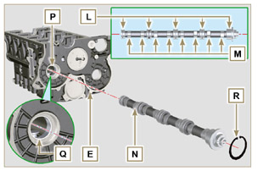  图 9.4
9.3.4 喷油嘴  - 将喷雾器V插到上曲轴箱E上，手动拧紧螺钉接头U。  - 如Z中所示引导喷雾器V 并拧紧连接螺钉U（拧紧扭矩10 Nm）。 | 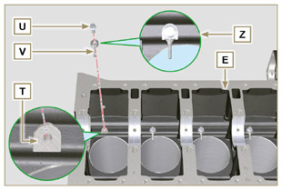  图 9.5
9.3.5 曲柄轴  重要须知  • 组装前按照第 8.4.1和第8.4.2段中所述的检查。  - 检查曲柄轴半轴承是否正确安装在上曲轴箱E上。  - 用油润滑主轴颈和曲柄销J 。  - 将曲柄轴W 插入到其位于上曲轴箱E的底座中。  - 将2个轴肩半环K插入到曲柄轴W和上曲轴箱E 之间（AB 详情）。 | 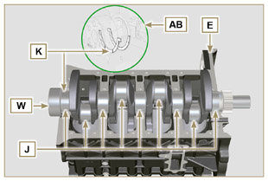  图 9.6
9.3.6 下半曲轴箱  - 检查曲柄轴半轴承是否正确安装在下曲轴箱F（AC详情）上。  - 将2个轴肩半环AD组装在  下曲轴箱 F上，滴两滴t油脂，使其位于底座上。  - 检查结合表面AE是否无污垢和沙砾。 | 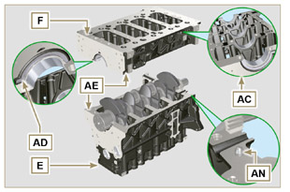  图 9.7
- 在上曲轴箱C上涂大约1mm厚的Loctite 5660（rif.AL），注意  不要堵塞给油槽AG和回油槽AH。  - 将两个曲柄轴E和F 按照导销AN连接在一起。 | 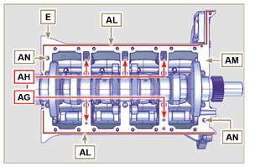  图 9.8
重要须知  • 若不遵守螺栓固定程序，将会影响发动机的功能，并可能会导致  人员和财产损失。  - 严格按照指示的顺序和拧紧扭矩拧紧紧固螺钉。 3个汽缸的紧固顺序  拧紧螺钉Torx M12x1,25 （从n° 1到 n° 8）：  循环1 - 用40 Nm的扭矩；  循环2 - 用70 Nm的扭矩；  循环3 - 用120 Nm的扭矩；  拧紧螺钉Torx M12x1,25 （从n° 9到 n° 21）：  循环4 - 用20 Nm的扭矩；  循环5 - 用35 Nm的扭矩；  - 按照第8.4.2段所述进行操作。  - 检查曲柄轴W是否旋转流畅。  注 ： 如第9.1段所示，结合的一半曲轴箱将用字母E显示。 | 3个汽缸  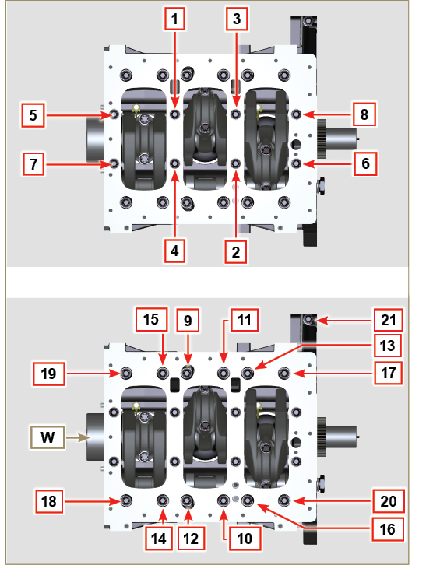  图 9.9
重要须知  • 若不遵守螺栓固定程序，将会影响发动机的功能，并可能会导致  人员和财产损失。  - 4个汽缸的紧固顺序 拧紧螺钉Torx M12x1,25 （从n° 1到 n° 10）：  循环1 - 用40 Nm的扭矩；  循环2 - 用70 Nm的扭矩；  循环3 - 用120 Nm的扭矩；  拧紧螺钉Torx M12x1,25 （从n° 11到 n° 27）：  循环4 - 用20 Nm的扭矩；  循环5 - 用35 Nm的扭矩；  - 按照第8.4.2段所述进行操作。  - 检查曲柄轴W是否旋转流畅。 | 4个汽缸  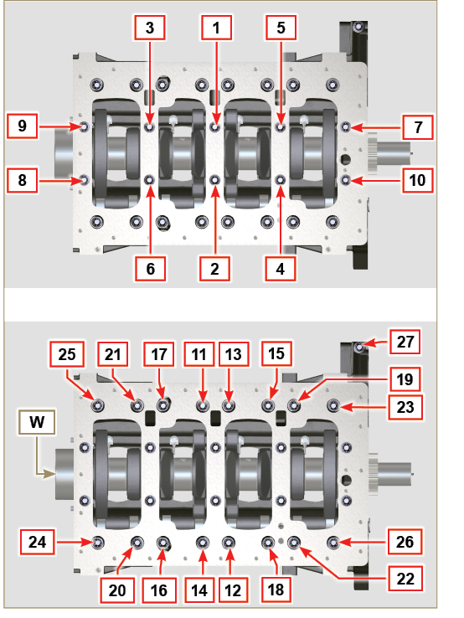  图 9.10
9.3.7 活塞环  - 按照第8.5.3段所述进行操作。  - 将护油圈AP放到活塞AQ上。  - 将2°密封圈AR放到活塞AQ上。  - 将1°密封圈AS放到活塞AQ上。 | 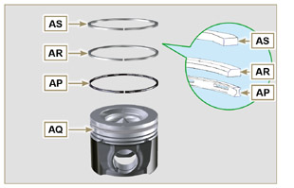  图 9.11
- 按照第8.5.4段进行操作。  - 在它们之间 （Y） 定向120°的段开口。  备注 ：请勿通过用于销钉的孔 （N） 定向段开口  - 用油润滑活塞裙和活塞环。 | 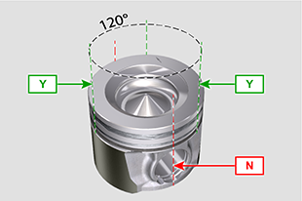  图 9.12
9.3.8 活塞  重要须知  • 组装活塞和连杆之前，进行第8.5.1段所述的检查。 • 每次组装后务必更换轴承CE。  • 按照第7.15.5段将部件匹配。  - 拧松螺钉AU并拆下连杆盖AV。  - 安装新轴承CE。  - 将连杆AZ插入到活塞 AQ中并对齐底座BA。  - 将活塞销BB插入底座BA中，用于组装连杆和活塞装置。  - 将锁环BD插入活塞AQ的底座BE中，锁定活塞销BB。 | 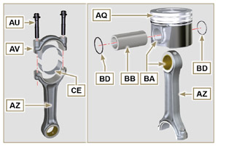  图 9.13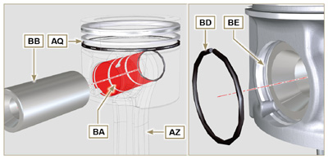  图 9.14 - 图 9.15

9.3.9 活塞和连杆组件  重要须知  • 组装活塞和连杆组件之前，执行第8.5段中所述控制。  - 将曲柄销BG移动到相关汽缸的TDC位置，旋转曲柄轴W 。 | 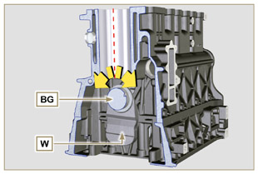  图 9.16
- 润滑活塞裙和活塞环AQ。  - 检查半轴承AS是否正确安装，并对其进行充分润滑。  - 使用活塞环压缩钳，将活塞插入汽缸BQ内大约10mm（高度BM）。  重要须知  • 确保您处于第1点描述的阶段。  • 安装AQ活塞时，箭头BN（压印在活塞顶上）必须朝向正时系统侧。  - 以与正确组装位置呈反时针的方向将活塞AQ旋转10°（图9.18 高度BP）。  注 ： 这样能防止连杆AZ 和喷雾器V之间发生碰撞。 | 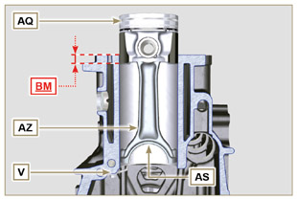  图 9.17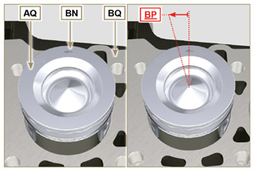  图 9.18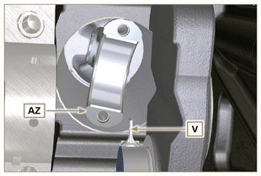  图 9.19
重要须知  • 在活塞上组装环压缩器。  - 将活塞AQ向下推，不将片段插入汽缸中，将活塞AQ以顺时针方向旋转10°（值 BR– 正确的组装位置）。 | 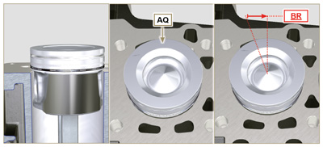  图 9.20

- 将曲柄销BG与连杆AZ进行中心对准，向下推活塞AQ。  - 将曲柄箱放到支架上，将连杆盖组装到汽缸1和4上。  - 检查半轴承AS 是否正确安装在连杆盖AV上。  重要须知  • 拧入和紧固螺钉AU之前，检查连杆盖AV的改变级是否完美重合到连杆AZ上。  - 使用拆卸时作的标记将连杆盖AV连接到连杆AZ （第7.15.2 e 7.15.5段）。  - 拧入螺钉AU。  - 对每个汽缸重复1-10的操作。  重要须知  • 若不遵守组装程序，将会影响发动机的功能，并会导致人员和财产损失。  - 交替拧紧螺钉AU, 严格按照指示的拧紧扭矩。 螺钉Torx M10x1的拧紧顺序：  循环1 - 紧固力矩40 Nm；  循环2 - 紧固力矩85 Nm；  - 检查连杆是否有轴向间隙以及曲柄轴W是否旋转流畅。  注 ： 在点14进行检查后，用第一个汽缸将轴 W放到TDC。 | 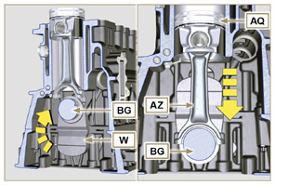  图 9.21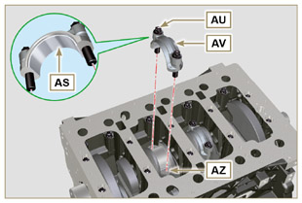  图 9.22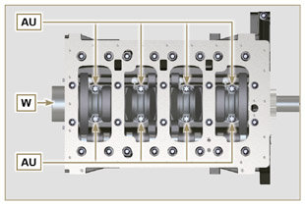  图 9.23
注意: 点击按钮来播放步骤。 | https://www.youtube.com/embed/Ba8qqxTx6wA?rel=0
9.3.10 曲轴垫圈法兰  重要须知  • 检查法兰和曲轴箱的接触面是否无沙砾和污垢。  • 每次组装时务必更换垫圈BS。  - 检查曲轴箱E上是否有套筒 BT 。  - 润滑油封件唇部BU。  - 将垫圈BS 和法兰BV 放在曲轴箱 E上，对应套筒BT。  - 将 Loctite 243 涂在2个螺钉BW上，匹配套筒。  - 将紧固螺钉一直拧入BW中，不要拧紧。  - 将所有螺钉BW 严格按照指示的以下拧紧顺序进行紧固 （拧  紧扭矩10 Nm）。 | 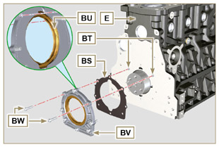  图 9.24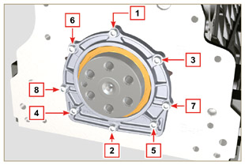  图 9.25
9.3.11 覆盖第三个PTO  重要须知  • 每次组装时均应更换螺钉CA ，或在螺纹上涂Loctite 2701。  - 用螺钉CA, CC固定盖CB，插入垫圈CD（拧紧扭矩25 Nm）。 | 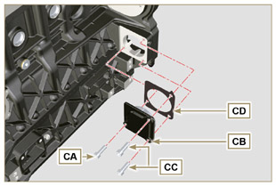  图 9.26

油槽装置的组装
9.4.1 油蒸汽管道  - 在管道螺纹A上涂Loctite 648 。  - 用螺钉拧紧并紧固管道A (ti拧紧扭矩15 Nm | 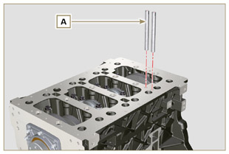  图 9.27
9.4.2 吸油管  重要须知  • 每次组装后务必更换垫圈B。  • 务必将螺钉D更换为新螺钉，或涂Loctite 2701。  - 将新垫圈B插入吸油软管法兰D的底座中。  - 用螺钉D将软管C固定在曲轴箱E 上（拧紧扭矩10 Nm）。 | 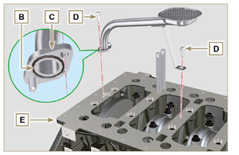  图 9.28
9.4.3 油槽  - 确保油槽G和曲轴箱E的接触面F完全洁净。  - 在油槽G的表面F上滴一滴大约2.5 mm的密封剂（Loctite  5660） 。  - 按照紧固孔将油槽G放在曲轴箱E上。 （采用工具 ST_18）  注 : 或涂上 Loctite 5699。 | 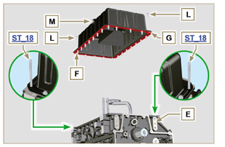  图 9.29
重要须知  • 严格按照指示的顺序和拧紧扭矩拧紧螺钉L。  - 按照所指的顺序紧固螺钉L （拧紧扭矩25 Nm）。  - 紧固所有的螺钉后，松开螺钉1，并重新拧紧，达到第4步中规定的扭矩值。  - 检查放油塞M是否紧密（拧紧扭矩35 Nm）。 | 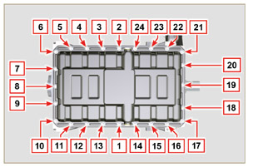  图 9.30

法兰装置的组装
9.5.1 皮带外壳  危险  • 飞轮壳A非常沉重；组装操作时应小心，以免掉落和对操作员造成严重风险。  - 按照底座C上的参考销B安装钟形外壳A。 | 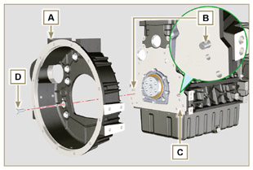  图 9.31
重要须知  • 若不遵守组装程序，将会影响发动机的功能，并会导致人员和财  产损失。  - 将紧固螺钉D 严格按照指示的以下拧紧顺序进行紧固 （拧紧扭矩50 Nm）。 | 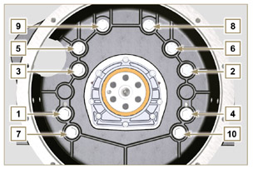  图 9.32
9.5.2 飞轮  危险 • 飞轮A非常沉重；组装操作时应特别小心，以免掉落和对操作员  造成严重风险。  - 在曲柄轴E，而非位于较高处的螺钉G上拧入专用工具ST_09 （图9.33）。  - 使用工作ST_09 作为导承，将飞轮F插到曲柄轴E上，并手动拧  紧所有螺钉G，拆下工具ST_09并安装最后一个螺钉G。  - 将工具ST_02安装到起动电机H的底座中，并用两个起动电机固  定螺钉将其装好。  - 拧紧螺钉G （拧紧扭矩 140 Nm）。 | 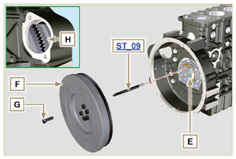  图 9.33

正时系统齿轮的组装和喷油泵
9.6.1 正时系统齿轮的组装  - 检查键A是否正确安装在凸轮轴B上。  - 按照键参考A将齿轮C置于凸轮轴B上。  - 拧紧螺钉D直到尽头。  - 将参考销 E 插到齿轮 C上。  - 采用螺钉 G 将解码器你F拧在齿轮C上，注意插头 E。  - 用螺钉K将中间齿轮销H, 拧紧到曲轴箱的外壳 J 上 （拧紧扭矩25 Nm）。  重要须知 • 中间齿轮销 H 的接头只有一个位置，4个螺钉孔K并非等距。  • 每次组装后务必更换垫圈L。  - 插入轴肩挡圈M。  - 检查套筒N是否完全插入中间齿轮 P,并确保无杂质。  - 充分润滑销H和套筒N。  - 按照齿轮C和S的所有标记W 将齿轮P放在销钉H上（图 9.37）。  重要须知  • 如果不按照齿轮C、P和S上的标记W，会导致发动机故障和严重损坏。  - 插入轴肩挡圈Q和锁环R。  - 用螺钉D紧固齿轮C（图9.34 - 拧紧扭矩100 Nm）。  - 用螺钉G 将编码器F固定在齿轮C上（拧紧扭矩 5 Nm），注意插头E。 | 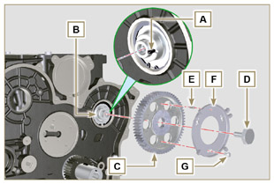  图 9.34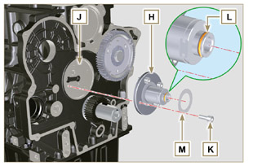  图 9.35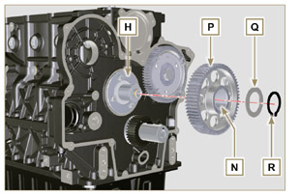  图 9.36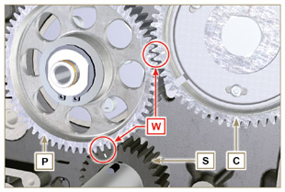  图 9.37
9.6.2 高压喷油泵  - 检查表面V是否有杂质（图9.38）。  重要须知 • 务必在每次组装时更换垫圈U。  • 密封圈U只能以一个方向安装（图9.38）。  • 务必将螺钉D更换为新螺钉，或涂Loctite 2701（图9.38  - 在喷油泵Z上安装新的垫片U （图9.38）。  - 将泵Z，连同垫片U一起采用螺钉T安装在外壳V上 （ 图9.38  -拧紧扭矩25 Nm）。  - 检查喷油泵轴AB上的按键AA安装是否正确（图 9.39）  - 参考按键AB和齿轮AE的参考点Q，将齿轮AC 放在轴AB上（图9.39）。  紧固螺栓AD（拧紧扭矩65 Nm）。  - 拆下专用工具 ST_02。 | 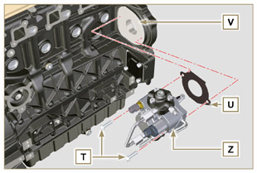  图 9.38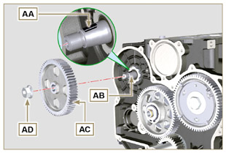  图 9.39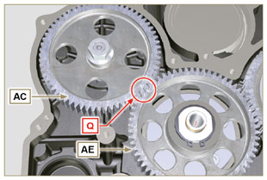  图 9.40

汽缸盖装置的组装
9.7.1 阀杆垫圈  重要须知  • 在进行以下操作之前，按照第 8.6.4段进行检查。 • 务必在每次组装时更换垫圈A。  • 对垫圈 A的内侧进行润滑。  - 使用工具ST_08将垫圈A安装到阀导承B上。 | 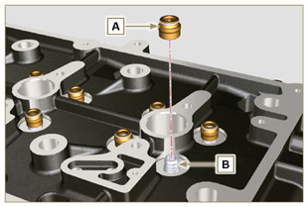  图 9.41
9.7.2 电子喷油器套管 ( )  - 将密封件C插入套筒D的底座中。  - 将密封件E插入套筒D的基座，使凸面朝上。  - 润滑垫圈C。  - 将套筒D插入并小心拧入汽缸头F的底座中。  注 ： 套筒D必须凸出汽缸盖BF的表面以上。  - 夹紧套筒D （拧紧扭矩 30 Nm）。 | 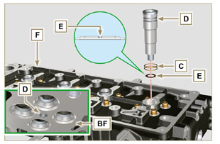  图 9.42
9.7.3 电子喷油器的突出  - 将电子喷油器G插入套筒 H内部。  - 将摇臂销固定螺钉L安装在止点。  - 安装电子喷油器固定支架M并用螺钉N将其固定， N,不进行校准。.  - 使用工具ST_03检查（图 9.44）喷油器的突出部分，该部分必 须在1.68 ÷ 2.42 mm之间。  注意： 如果检测的数值不符，则用厚度不同的垫圈更换垫圈Q | 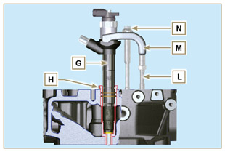  图 9.43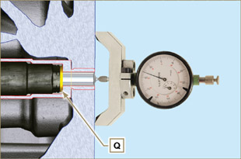  图 9.44
9.7.4 阀门  - 预先润滑，并将阀门插入X汽缸盖F，同时注意按照7.13.4.1段所  做的参考点在原来的位置将其固定。  - 将弹簧 Y置于汽缸头F的底座上。  - 将圆盘S置于弹簧Y 上，与阀门 X对齐中心。  - 将工具 ST_07 安装到汽缸盖 F 上，将其固定到一个孔中，固定摇臂盖。  注 ： 根据要安装的阀门位置改变固定孔。  - 将工具ST_07放在阀门上，如图中所示。  - 向下推入工具ST_07的操作杆，以便按照箭头T的方向下降阀板  S，采用磁铁取下开口销U。  - 检查气门锁销AJ否正确安装到阀座X 上，并松开工具ST_07。  注 ： 对相关的阀门重复所有步骤，并拆下工具ST_07。 | 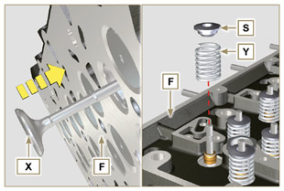  图 9.45
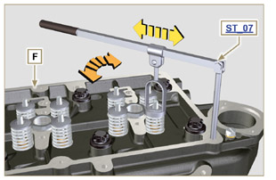
图 9.46
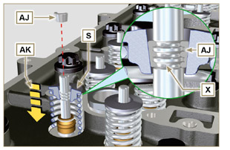
图 9.47
9.7.5 汽缸盖  - 采用螺钉AX 将吊环螺栓AW 紧固在汽缸盖F 上（拧紧扭矩25  Nm）.  - 将活塞P置于TDC。  - 将工具ST_03放在汽缸盖曲轴箱的表面上，并在4个直径方向 相反的点R从汽缸盖的水平面 K处测量活塞凸出P。  e重复所有活塞 P的操作，并注意最高平均值，确定值S （表9.2）。  表 9.2  S (mm) 孔编号  0.030 - 0.126 1  0.127 - 0.250 2  0.251 - 0.375 3  - 根据在第3点检测到的数值，选择表 9.2（图 9.50 详情 U）中  所示的垫圈T。  - 检查曲轴箱表面K 和垫圈T完全无污垢和沙砾。  重要须知  • 每次组装时必须更换汽缸垫。  - 将垫圈T置于表面K ，参考定中心套筒J。 | 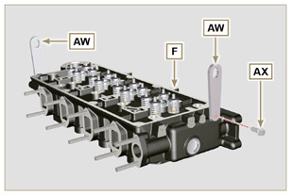  图 9.48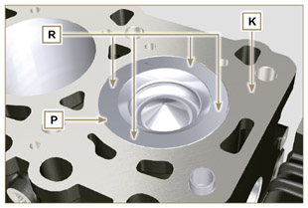  图 9.49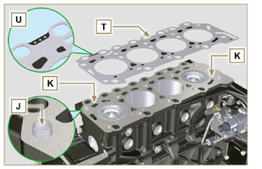  图 9.50
- 检查表面头W是否无杂质。  - 将汽缸盖F置于曲轴箱Z上 ，参考定中心套筒J。  重要须知  • 每次组装紧固螺栓V时必须将其更换。  - 严格按照图9.52或9.53中指定的顺序以及表9.3中所指的拧紧  扭矩拧紧螺钉V，将汽缸盖F紧固。 | 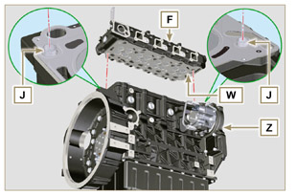  图 9.51
重要须知  • 若不遵守螺栓固定程序，将会影响发动机的功能，并可能会导致 人员和财产损失。  • 拧紧螺钉V，注意表9.3所指的循环、紧固以及随后的旋转。  • 对于发动机KDI 1903 TCR：8个螺钉Torx M12x1,25 （图9.52）。  • 对于发动机KDI 2504 TCR：10个螺钉Torx M12x1,25 （图9.53）。 | 3个汽缸  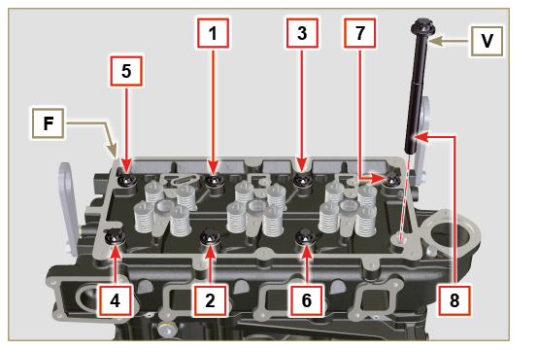  图 9.52
表 9.3  周期 扭矩  1 40 Nm  2 70 Nm  3 100 Nm  4 90°  5 90°  6 90° | 4个汽缸  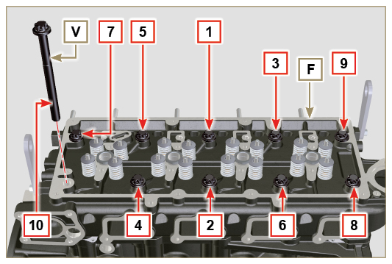  图 9.53
9.7.6 杆和阀桥  - 将摇臂控制杆AA 插入汽缸盖F的壁橱中。  重要须知  • 将杆AA正确定中心到凸轮轴挺杆AB的球面壳中。  - 将阀门横臂AC安装到一对排出阀和吸入阀上。 | 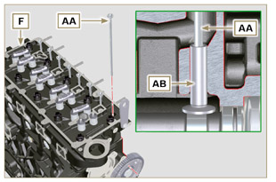  图 9.54
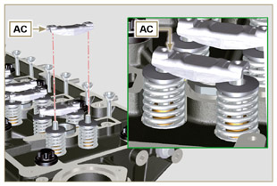
图 9.55
9.7.7 摇臂  重要须知  • 要正确放置摇臂，应旋转摇臂销AH，使下部高度AL朝着正时系统 侧，如图9.53中所示。  • 排出摇臂AT比吸入摇臂AR短。  - 将锁环AM安装到摇臂销AH的底座AN中。  - 放置销 AH，使螺钉支撑面 AP 朝上，并插入2个轴肩挡圈AQ。  - 依次将吸入摇臂AR、支架AS 和排出摇臂 AT 插入销 AH中。  - 将弹簧 AU 插入销AH中。  - 对所有摇臂重复第 3点,和第4 点。  请注意 安装支架AV时，必须使最后一对摇臂朝向飞轮。  - 插入2个轴肩挡圈 AQ 和锁环AN ，将插入的所有组件锁定 在销 AH中。  注 ： 弹簧AU可确保支架AS和AV 保持在原位。 | 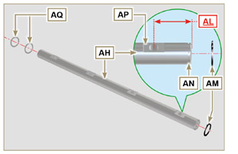  图 9.57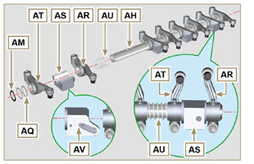  图 9.58
9.7.8 摇臂销的组装  重要须知  • 将摇臂销组件BB置于水平面上，对齐所有的支撑面。  • 检查活塞是否处于TDC和BDC的正中间。关于第1个汽缸TDC，将曲  柄轴逆时针旋转90°，按照图9.60a定位曲柄轴销BP。如果未拆卸  曲柄轴滑轮和正时齿轮盖，旋转曲柄轴，将参考点BQ定位在靶向  轮上，与速度传感器保持一致，如图9.60b所示。  - 如果电机涂漆，或者受到透明漆的保护，请替换掉固定螺钉BE从。  - 采用底座AV将摇臂销总成BB定位在汽缸盖F上，注意插头BC。  - 检查所有摇臂和U型螺栓控制阀是否正确放置（详情BD）。  使用摇臂控制杆底座中的挺杆。  - 固定摇臂销BB，紧固螺钉BE（拧紧扭矩25 Nm）。按照图9.60中  所示的螺钉拧紧顺序BE。 | 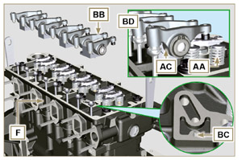  图 9.59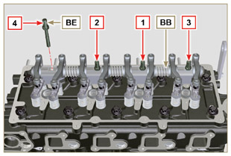  图 9.60
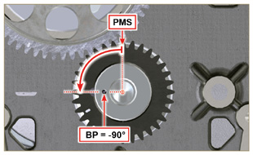  图 9.60a | 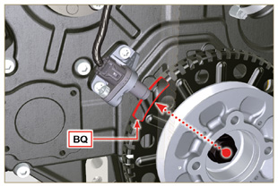  图 9.60b
9.7.9 组装摇臂盖  重要须知  - 采用各总成更换垫片BF、BL和BM （ST_11 - ST_12）。  - 遵循图9.62-9.63中所示的顺序。  - 将工具 ST_17 放到汽缸盖上，对应两个固定孔 5和 6。  - 采用工具 ST_17 将垫片BF放置在汽缸盖F上，作为一个导向装置。.  - 采用矿脂润滑上部分的垫片BL和下部分的垫片BM 。  - 采用螺钉BG将摇臂盖F 固定在汽缸盖 BN上（拧紧扭矩 10 Nm）。 | 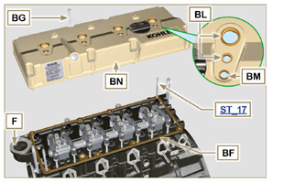  图 9.61
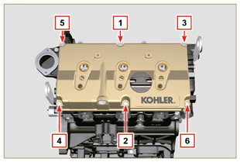  图 9.62 | 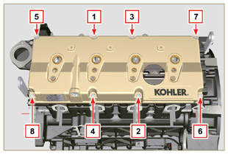  图 9.63

燃油系统的组装
重要须知  • 请勿在未使用要求的工具的情况下安装新的或不同的喷油器 （ 第13章)。  • 组装前，拆下燃油管路所有组件上的保护盖。（第第2.9.8段）。  9.8.1 滤油器  - 用螺钉E将燃料滤清器R固定到曲轴箱T上（拧紧扭矩25 Nm）。  注： 对于四个滤芯的组装，请参阅第第6.11.2段中的操作4和5。 | 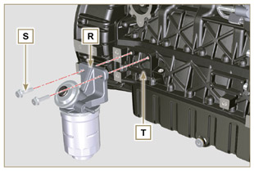  图 9.64
- 在过滤器座R 的配件，以及喷油泵M的燃油进口配件上插入  管道K，并采用夹子N进行紧固。 | 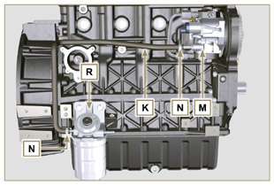  图 9.65
9.8.2 共轨  - 用螺钉AC将轨道AA固定在汽缸盖AB上（拧紧扭矩10 Nm）。 | 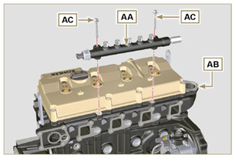  图 9.66
- 将垫片AD和配件AE安装在螺钉AF上。  - 紧固组装在共轨 AG上的零件 （拧紧扭矩15 Nm），联轴节AE  的进口朝上。 | 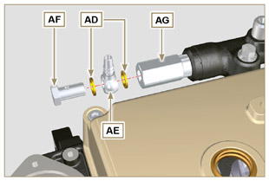  图 9.67
9.8.3 电子喷油器的拆卸  重要须知  - 每次组装电子喷油器AM时，务必更换垫圈AH和AL并用燃油进行润滑。  - 在重新定位电子喷油器时，请注意，采用第7.10.5段所述的标记。  - 如果在发动机上安装新的（不同的）电子喷油器，必须准备工具ST_01。  - 如果电机涂漆，或者受到透明漆的保护，请清洗掉电子注射器 AM 上靠近 ( BL > Fig. 9.61 ) 密封圈接触部件的油漆。  - 在喷油器套筒BQ内部插入垫片AL。  - 在摇臂盖AN内部插入电子喷油器AM，并按照图9.68进行旋转。 | 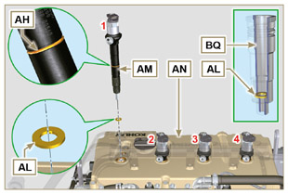  图 9.68
9.8.4 高压燃油管  重要须知  • 每次组装后务必更换管道AQ和管件E  - 将管道AQ放在共轨 AA和电子喷油器AM上，通过带有管道AQ 的进口夹子调整电子喷油器 AM的位置。  重要须知  • 手动紧固螺母AS和AT，无需夹紧。  - 如果电机涂漆，或者受到透明漆的保护，请替换掉固定螺钉 AU ，从而确保油封 BQ 的正确密封。  - 定位喷油器紧固支架AV 和螺钉AU，插入垫圈AJ。  重要须知  - 更换管道 AQ (图 9.69 ) 如果你的螺钉不自由旋转AU.  - 拧紧所有螺母AS （拧紧扭矩 30 Nm）。  - 拧紧螺母AT （拧紧扭矩 25 Nm）。  - 确信安装支架AV正确放置在电子喷油器 BR 以及摇臂总成AM的固定螺钉上。  - 拧紧喷油器安装支架的紧固螺钉 （拧紧扭矩20 Nm）。  - 定位管道E，拧上螺钉BA和BB。  重要须知  • 手动拧入螺母BA和BB，无需夹紧。  - 拧紧螺母BA （拧紧扭矩 30 Nm）。  - 拧紧螺母BB （拧紧扭矩 25 Nm）。  - 拧紧共轨 紧固螺钉BC（拧紧扭矩25 Nm）。 | 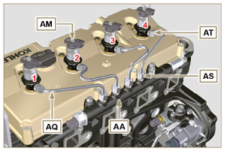  图 9.69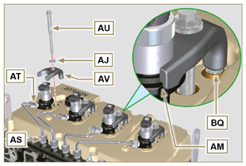  图 9.70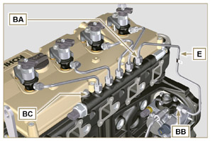  图 9.71
9.8.5 回油管  - 检查配件BG上的垫片兰BD。  注 ： 请勿将管道从分配器上断开。 | 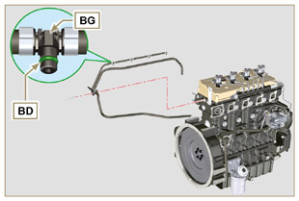  图 9.72
- 定位回油管，并采用螺钉 BC将分配器BE安装在汽缸盖BF上（图 9.72 - 拧紧扭矩 10 Nm）。  - 在喷油器AM上安装配件BG（图9.74） and 并采用夹子BH将其锁定。  - 将管道BL安装到接头BN上。  - 将管道BM安装到接头BP上。 | 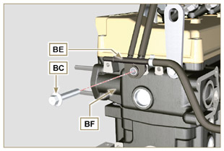  图 9.73
重要须知 点击  • 显示“基本配置”发动机 （参见第1.5段） 管道。 其他回油管可能缺少或不同。  • 管道根据发动机的版本，在数量、大小和尺寸方面有所不同。 | 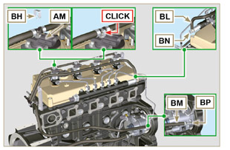  图 9.74

进气歧管的组装
9.9.1 内部半歧管  重要须知  • 检查半收集器C和D之间的接触面是否无杂质。  - 将专用工具ST_18 插入指定点。  - 将螺钉A和垫片B插入半收集器C上。  - 采用汽缸盖D上的螺钉 A紧固半收集器C  （拧紧力矩为25 Nm）。  - 采用螺钉 F将夹子E紧固在半收集器C上（拧紧扭矩 10 Nm -  ST_06）。  - 将螺钉 G和底座H紧固在半收集器C上（拧紧扭矩 10 Nm -  ST_06）。 | 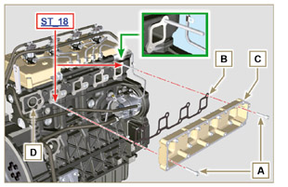  图 9.75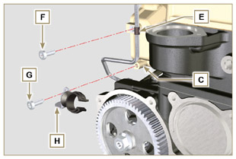  图 9.76
9.9.2 外部半歧管  重要须知  • 检查两个半收集器C和D之间的接触面是否无杂质。  - 将螺钉L 固定到半收集器M ，松开图9.78 中所示的孔Q。  - 插入隔离片P，将垫圈N安装到半收集器上。  - 采用螺钉L将半收集器M安装在半收集器C上 （拧紧扭矩为22  Nm - ST_05）。 | 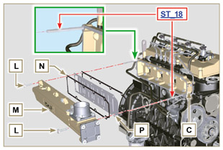  图 9.77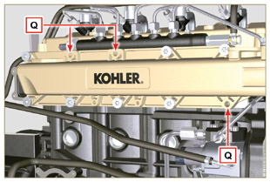  图 9.78

排气歧管的组装
重要须知  • 每次拆卸时，更换歧管和汽缸盖之间的自锁螺母B 和垫圈D 。  • 若安装螺柱C，在螺纹上涂Loctite 2701(拧紧扭矩25 Nm） 。  - 检查接触面F 是否无杂质。  - 将垫圈D 和E 插到螺柱 C上。  - 将歧管A 置于螺柱C上。  - 拧紧自锁螺母B ，将歧管A 安装到汽缸盖 上（拧紧扭矩25 Nm）。 | 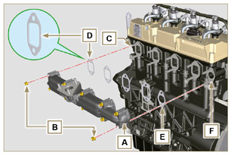  图 9.79

总成润滑回路
9.11.1 组装油雾分离器装置  重要须知  • 每次组装后务必更换垫圈B。  • 务必仔细检查管的状况，如果对其密封完整性有任何怀疑，应进行更换。  - 检查接触面A是否无杂质。  - 将垫圈 B 安装到支架C上。  - 采用螺钉D将分离器体固定器C安装在曲轴箱 E上（拧紧扭  矩12 Nm），固定垫片 B。 | 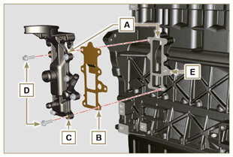  图 9.80
- 将管道F和G安装在底座C上。  - 插入连接管道F和G的分压器 H 上。  采用夹子紧固管道F。  - 采用夹子K将分压器K紧固在底座C上。 | 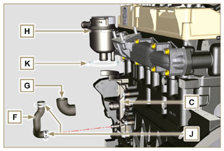  图 9.81
9. 11 .2 油冷却器和油过滤器装置的组装  - 检查底座V和曲轴箱E上的表面L是否无杂质。  - 润滑垫圈N并将其插到接头P上。  重要须知  • 每次拆卸垫片Q和S后务必将其更换。  - 分别润滑垫片Q 和S，并将其插入固定器V 的底座R和T中。  - 采用螺钉AA和AB紧固固定器V（拧紧扭矩 10 Nm）。  重要须知  • 如果在曲轴箱E上安装配件P （拧紧扭15 N m，螺纹上涂上  Loctite 2701）。 | 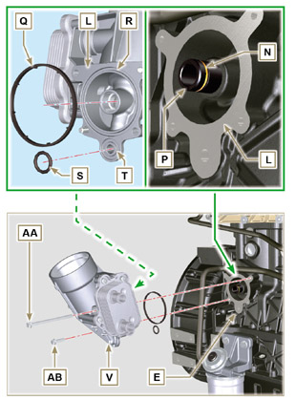  图 9.83 e 图 9.83
注 ： 要组装油套管，请参见第.第6.10.2段中的操作5和6。  重要须知  • 每次组装垫片BM和BN后务必将其更换。  - 在滤清器固定器V上插入并紧固ca套筒固定器盖 AC （ 拧  紧扭矩25 Nm）。 | 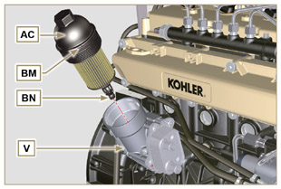  图 9.84
9. 11 .3 油泵  注 ： 在进行以下操作之前，按照 第8.7段所述进行检查。  - 检查 AL、AH、AF、AG和AN之间的接触面开是否无杂质、刮伤、压痕等。  - 组装时，请勿在 AG 和AN之间使用任何类型的垫圈。  - 对油槽曲轴箱AG上的转子AF的底座和两个转子AH及AL进行充分润滑。  - 在底座AF内部插入2个转子（按顺序）AH和AL，注意图中的  参考点 BP （或参见第2.10.2段）。  - 检查2个销AM是否正确插入到正时系统曲轴箱AN中。  - 使用针印 AM放置油泵组件 AG 。  - 采用螺钉AH紧固油槽盖AG (拧紧扭矩10 Nm）。 | 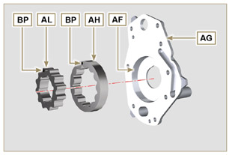  图 9.85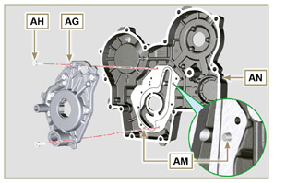  图 9.86
9. 11 .4 正时系统卡特  重要须知  • 每次组装后务必更换垫圈AU。  • 每次组装后务必更换垫圈AP（ST_14）。  - D在曲轴箱AN的表面AQ上涂一层厚度约1mm的 Loctite 5188。  - 确保将键 AS (图9.88） 正确插入到曲轴上，且朝上。  - 润滑垫圈AU并将其插入 泵AV的垫圈AU中。  - 将工具ST_10放在在曲柄轴上。  - 检查2 个销AT （图 9.88） 是否正确插入到正时系统曲轴箱AN中。  - 用油润滑垫片 AP并 采用销钉AT将卡特AN放置在 曲轴箱E  上，在曲轴箱上插入油泵 AV 。  - 按照所指定的夹紧顺序紧固有头螺钉AW （拧紧扭矩f 25 Nm）。 | 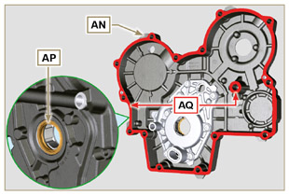  图 9.87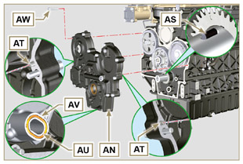  图 9.88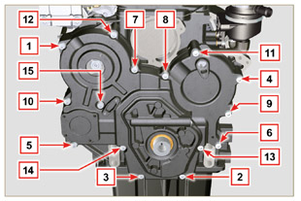  图 9.89
9. 11 .5 曲轴箱滤油器法兰正时系统  重要须知  • 每次组装后务必更换垫圈BA。  - 将垫圈 BA置于法兰BB的底座中。  - 用螺钉BD将法兰BB固定到曲轴箱BC（拧紧扭矩 8 Nm - ST_06）上。 | 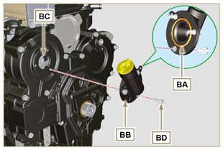  图 9.90
9. 11 .6 油压安全阀  - 润滑活塞BE并将其完全插入底座 BF中。  - 将弹簧 BG插入活塞中。  重要须知  • 每次组装后务必更换垫圈BH。  - 将垫圈 BH安装在盖 BL上。  - 将盖BL拧紧到曲轴箱AN上（拧紧扭矩50 Nm）。 | 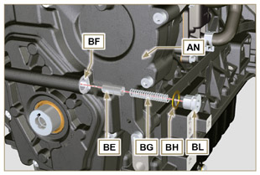  图 9.91

曲柄轴与发音轮滑轮组装
注 ： 要安装发音轮， 请参见第6.6.2段中的操作。  - 检查销 F是否正确安装在曲轴 G上。  - 将滑轮组H放置在曲柄轴 G 上，采用销钉标志F （详情 M）。  - 在螺钉螺纹Y上涂Molyslip N。  - 采用螺钉 Z固定滑轮 T（拧紧扭矩 360 Nm），并拆下  专用工具ST_02 （图9.33）。. | 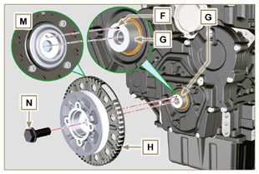  图 9.92

冷却液回路的组装
9.3.1 冷却液回路的组装  恒温阀  - 每次组装后务必更换垫圈A。  - 检查密封垫圈A的垫圈并将其安装到恒温阀B上。  - 将恒温阀B 置于汽缸盖C 上（详情D）。  - 用螺钉F将盖E固定到汽缸盖C 上（拧紧扭矩10 Nm）。 | 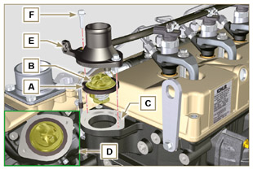  图 9.93
9.13.2 冷却液泵  重要须知  • 每次拆卸垫圈L后务必将其更换。  - 用螺钉H安装泵G ，插入垫圈 L （拧紧扭矩25 Nm）。 | 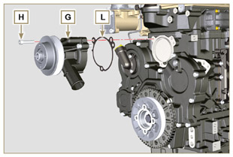  图 9.94
9.13.3 油冷却器软管  - 拆下喷油泵后面的油冷器软管，并与油冷器连接。  - 将软管 L 插入夹子 N中。  - 采用油冷器 M上的夹子 P将软管L紧固 。. | 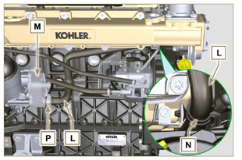  图 9.95
4. 采用夹子K将套筒 Q 紧固在油冷器 M上，并紧固至泵G。  5. 采用螺钉 S紧固夹子Y （拧紧扭矩22 Nm - ST_05）。 | 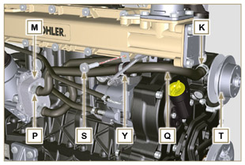  图 9.96

涡轮增压器的组装
重要须知 • 操作前进行第2.19所述的操作。  • 确保管B未堵塞。  - 1 - 将连接套筒A 紧固到管道B上，用夹子 C紧固到接头D上。  重要须知  • 每次组装后务必更换垫圈F。  - 润滑垫圈F并将其插入管道G的底座中。  重要须知 • 组装前，从涡轮压缩机上拆下塑料盖或泡沫盖。  • 每次组装时均更换螺母M。  - 检查接触面E是否无杂质、变形或裂纹，如有应更换排气歧管L。  - 将涡轮压缩机H置于歧管L的螺栓上。  - 用螺母M固定涡轮压缩机H（拧紧扭矩25 Nm）。  - 用螺钉N将管道G固定到涡轮压缩机H上。  重要须知  • 每个组装步骤后务必更换垫圈P。 • 在组装管Q之前，进行 第2.19.2段 - - 第2点.中所述的操作。  • 确保管Q未堵塞。.  - 采用涡轮压缩机H和曲轴箱S上的配件R紧固燃油出口管 Q （拧紧扭矩15 Nm）。  在以下之间插入垫片P ：  - Q和R之间；  - Q 和 S 之间；  - Q 和H之间。  - 将套筒T 插到涡轮压缩机H 上并用夹子U将其固定。  - 将管道 V插入套筒T和泄压阀 Z上。 采用夹子W紧固管 V。 | 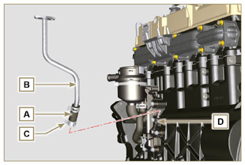  图 9.97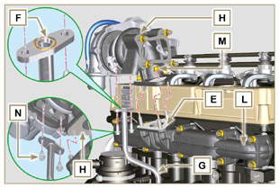  图 9.98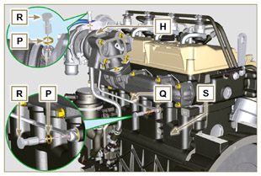  图 9.99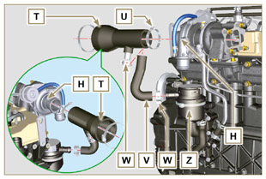  图 9.100

电子元件的组装
9.15.1 传感器和开关
9.15.1.1 T-MAP 传感器  - 采用螺钉 B将传感 A紧固在歧管C 上（拧紧扭矩10 Nm -ST_06）。 | 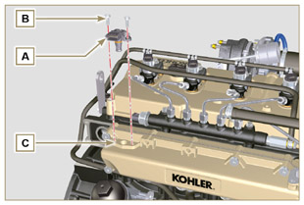  图 9.101
9.15.1.2 却液温度传感器  - 将传感器D固定到汽缸盖E上（拧紧扭矩20 Nm）。 | 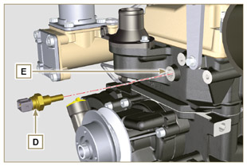  图 9.102
9.15.1.3 油压开关  - 将油压开关F夹在曲轴箱D上（拧紧扭矩35 Nm）。 | 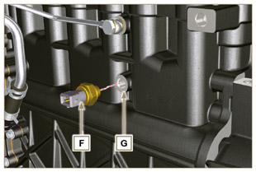  图 9.103
9.15.1.4 凸轮轴相位传感器的拆卸  - 旋转曲柄轴 H ，定位 发音轮齿L ，发音轮齿安装在孔M中心处的凸轮轴上。  - 执行第5、6和 7点中所述的步骤，插入正确的垫片数量N。  - 将垫片 N安装到传感器P上。  - 采用螺钉Q将相位传感器 P 紧固在分配保护装置L上 （拧紧扭矩 10 Nm - ST_06）。 | 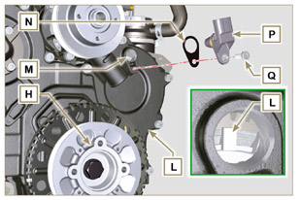  图 9.104
- 测量从结合面AD到音轮齿面的距离(X1）。  - 测量结合面AD和传感器表面R之间的距离(Y1）。  - 2个测量数值的差就是气隙值(Z1）。 允许的数值 (Z1）必须最小0.2 mm，最大1.2 mm。  根据检测的数值（Z1）插入一个或两个垫片 N（图 9.104）。  注： 校准的垫片N的厚度为0.2mm。 | 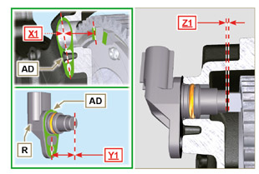  图 9.105
9.15.1.5 速度传感器  - 测量从结合面AE到音轮外径的距离(X2）。  - 测量结合面AE和传感器表面V之间的距离(Y2）。  - 2个测量数值的差就是气隙值(Z2）。 允许的数值 (Z2）必须最小0.2 mm，最大1.2 mm。  根据检测的数值 (Z2） 插入一个或两个垫片U。  注： 校准的垫片U的厚度为0.2mm。.  - 采用螺钉T安装支架 S （拧紧扭矩 10 Nm - ST_06）。  - 将填隙片U 插到传感器V上。  - 采用螺钉Z将传感器V夹在支架S上（拧紧扭矩 10 Nm - ST_06）。 | 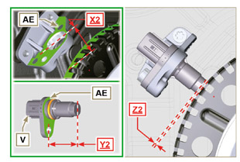  图 9.106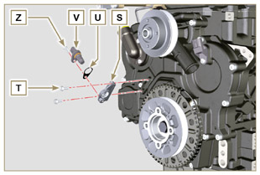  图 9.107
9.15.1.6 滤油器水检测传感器  - 润滑垫圈AA并将其插到接头AB上。  - 将传感器AB紧固到滤芯AC上（拧紧扭矩5 Nm）。 | 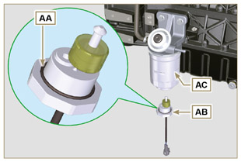  图 9.108

9.15.2 交流发电机  - 将螺钉BA插入到交流发电机 BB上。  - 将垫圈BC插入到螺钉 BA上。  - 手动将螺钉BA安装在曲轴箱BD上，无需紧固。  - 手动将螺钉BE安装在曲轴箱BF上，无需紧固。 | 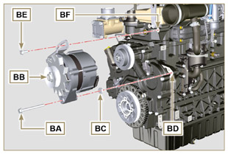  图 9.109
- 将油尺BB向箭头BG的方向拔出。  重要须知  • 皮带BH每次组装时必须更换，即使未达到预定的更换时间。  - 将皮带BHH插入到滑轮 BJ上。 | 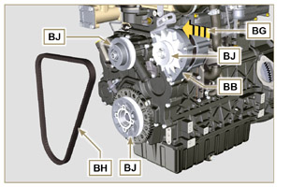  图 9.110
- 将油尺BB向箭头BK的方向拔出。  - 拉紧交流发电机 BB时，首先夹紧螺钉 BE （拧紧扭矩 25  Nm），然后夹紧螺钉BA （拧紧扭矩 69 Nm [螺纹 M10] - 40 Nm [螺纹 M8] ）。 | 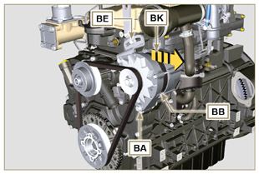  图 9.111
- 采用Clavis型仪器检查皮带BH 的张紧程度，将其定位在点  P（张紧度必须在 350金额450 N之间）。  - 如果张力数值不符， 则紧固螺钉 BA 和 BE，然后重复7、8 和9操作。 | 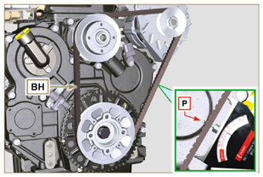  图 9.112
9.15.3 起动电机  重要须知  • 如果ST_02工具处于发动机的位置，将其拆卸。  - 用螺钉BR将发动机BQ安装在法兰短管BS上（拧紧扭矩45Nm）。 | 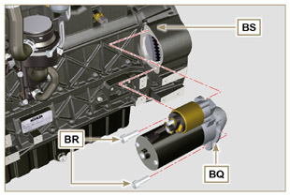  图 9.113
9.15.4 电气接线  - 将电缆支架BT 和电缆BU 一起放在摇臂盖BT上。  - 将连接件C1安装在电子喷油器 S1上。  - 拧上瓶盖摇杆BV用螺钉接线座BT BE（紧缩10牛米的扭矩 -ST_06）。 | 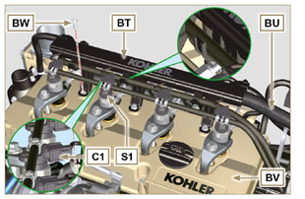  图 9.114
- 将连接器 C2安装到传感器S2上。  - 将连接器 C3安装到传感器S3上。  - 将夹子H1插到收集器DA上。 | 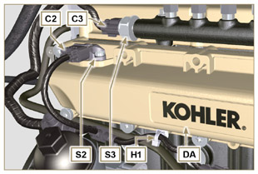  图 9.115
- 在燃油进气阀S4上插入连接件C4。  - 在燃油温度传感器 S5上插入连接件C5。 | 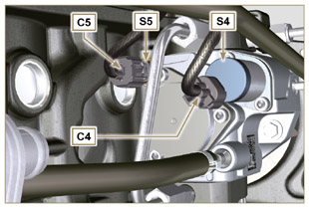  图 9.116
- 将连接器 C6安装到传感器S6上。  - 将连接器 C7安装到传感器S7上。  - 将夹子H2插入在恒温器盖DB上，将H3插入在侧向燃油进气法兰DC上。  - 将连接器 C8安装到传感器S8上。 | 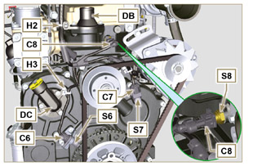  图 9.117
- 将连接器 C9安装到开关S9上。  - 将端子C10插到发动机S10上。  - 将连接器C11插到交流发电机电缆S11上。  - 将夹子H4插到排气孔支架AD上。 | 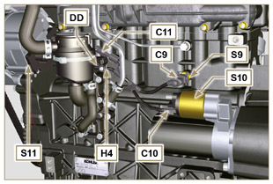  图 9.118

EGR 回路的组装
9.16.1 EGR 阀门  重要须知  • 检查法兰B和D之间的接触面是否无杂质。  • 每次组装后务必更换垫圈A  - 将垫圈 A安装到法兰B上。  - 用螺钉C将法兰B固定到汽缸盖D 上（拧紧扭矩10 Nm）。 | 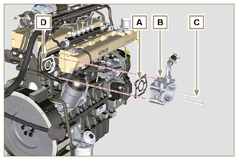  图 9.119
- 将螺钉E插入支架F中。  - 放置垫圈G，对应支架F上的螺钉E。  - 用螺钉E将EGR阀门座F固定到法兰B上（拧紧扭矩(10 Nm）。 | 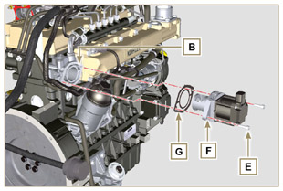  图 9.120
- 将连接器 H安装到阀门L上。  - 用螺钉K将夹子J 固定到法兰B上。 | 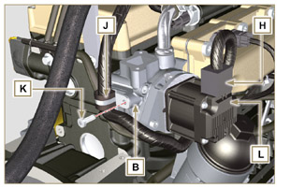  图 9.121
9.16.2 EGR 冷却器  - 将ERG冷却器M 的配件 N插入在ERG阀门装置的套筒P中。  - 采用螺钉R将ERG冷却器M定位在进气歧管Q上（ST_05）。  - 用夹子S将接头N固定到套筒P上。 | 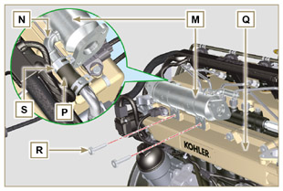  图 9.122
- 采用螺钉U将管道T紧固在EGR阀门装置V 上，插入垫片W（拧  紧扭矩10 Nm - ST_06）。  - 拧紧 管T与EGR冷却器中号夹着AB密封件（25扭矩牛顿米）AA螺丝。 | 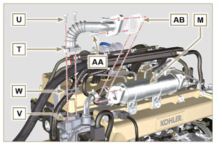  图 9.123
- 采用螺钉AE将管道AC紧固在进气歧管AD 上（拧紧扭矩25 Nm  - ST_05），插入垫片AF。  - 采用螺钉AG将管道AC紧固在EGR冷却器AD 上（拧紧扭矩25  Nm - ST_05），插入垫片AH。  - 采用螺钉RR将EGR冷却器安装在进气歧管Q上（拧紧扭矩25  Nm - ST_05 - 图9.122）。  - 将软管AL 连接到EGR冷却器 M上。 | 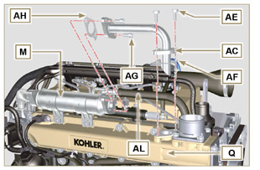  图 9.124

拧紧扭矩和密封剂的使用
表 9.4 - *除了更换螺钉之外，也可以使用"Dri-loc"
基础配置
短块
组件 | 螺纹(mm) | 扭矩(Nm) | 密封器
油喷雾器紧固螺钉 | M6x1 | 10
下曲轴箱紧固螺钉 | M12x1.25 | 3个扭矩周期
第1个周期 |  | 40
第2个周期 |  | 70
第3个周期 |  | 120
下曲轴箱紧固螺钉 | M8x1.25 | 2个扭矩周期
第1个周期 |  | 20
第2个周期 |  | 35
连杆螺钉 | M8x1 | 2个扭矩周期
第1个周期 |  | 40
第2个周期 |  | 85
曲柄轴垫圈法兰紧固螺钉 | M6x1 | 10
关闭盖紧固螺钉 第3个PTO | M8x1.25 | 25 | Loctite 2701*
惰轮润滑孔盖 | M14x1.5 | 30 | Loctite 2701*
冷却液放泄孔盖 | M16x1.5 | 50
油槽组件
组件 | 螺纹(mm) | 扭矩(Nm) | 密封器
油烟管 | M12x1,5 | 15 | Loctite 648
吸油软管紧固螺钉 | M6x1 | 10 | Loctite 2701*
油槽紧固螺钉 | M8x1.25 | 25
泄油口盖 | M18x1.5 | 35
法兰组件（第1个PTO）
组件 | 螺纹 (mm) | 扭矩 (Nm) | 密封器
法兰承口紧固螺钉 | M10x1,5 | 50
飞轮紧固螺钉 | M12x1,25 | 140
齿轮分布
组件 | 螺纹 (mm) | 扭矩 (Nm) | 密封器
即时齿轮耳轴紧固螺钉 | M8x1.25 | 25
凸轮轴齿轮控制紧固螺钉 | M10x1 | 100
高压喷油泵上的齿轮紧固螺母 | M14x1.5 | 65
发动机汽缸盖组件
组件 | 螺纹 (mm) | 扭矩 (Nm) | 密封器
放气盖 | M6x1 | 8
提升支架紧固螺钉 | M8x1.25 | 25
喷油器歧管 | M12x1 | 30
汽缸盖紧固螺钉 | M12x1.25 | 6 Cicli di serraggio
第1个周期 |  | 40
第2个周期 |  | 70
第3个周期 |  | 100
第4个周期 |  | 90°
第5个周期 |  | 90°
第6个周期 |  | 90°
摇臂耳轴紧固螺钉 | M8x1,25 | 25
摇臂盖紧固螺钉 | M6x1 | 10
喷油系统
组件 | 螺纹 (mm) | 扭矩 (Nm) | 密封器
滤油器紧固螺钉 | M8x1.25 | 25
燃料盒紧固 | ... | 17
共轨紧固有头螺钉 | M8x1.25 | 25
电子喷油器支架紧固螺钉 | M8x1.25 | 20
分配器紧固有头螺钉 | M8x1.25 | 10
共轨上的废线紧固钻取螺钉 | M10x1 | 15
喷油器侧喷油管螺母 | M12x1.5 | 25
喷油泵侧喷油管螺母 | M12x1.5 | 25
共轨侧喷油管螺母 | M14x1.5 | 30
喷油泵紧固螺钉 | M8x1.25 | 25 | Loctite 2701*
进气歧管
组件 | 螺纹 (mm) | 扭矩 (Nm) | 密封器
内部半歧管紧固有头螺钉（汽缸头上） | M8x1.25 | 25
外部半歧管紧固有头螺钉 | TG8 | 22
进气法兰紧固螺钉 | TG8 | 22
排气歧管
组件 | 螺纹 (mm) | 扭矩 (Nm) | 密封器
排气歧管紧固螺柱 | M8x1.25 | 25
排气歧管紧固螺母 | M8x1.25 | 25
排气/歧管/消声器法兰紧固螺母 | M8x1.25 | 25
润滑回路
组件 | 螺纹 (mm) | 扭矩 (Nm) | 密封器
油烟支撑紧固有头螺钉（曲轴箱上） | M6x1 | 12
滤油器紧固接头 | M20x1.5 | 15 | Loctite 2701*
油冷器紧固螺钉 | M6x1 | 10
套筒支撑座盖子 | ... | 25
油泵carter紧固螺钉 | TG6 | 10
正时系统盖紧固螺钉 | M8x1.25 | 25
侧面装油法兰紧固螺钉（卡特分配上） | TG6 | 10
泄压阀盖 | M16x1.5 | 50
曲柄轴和靶向轮滑轮总成（第2个PTO）
组件 | 螺纹 (mm) | 扭矩 (Nm) | 密封器
发音轮紧固有头螺钉（曲柄轴滑轮上） | M6x1 | 10
曲轴皮带轮紧固有头螺钉 | M16x1.5 | 360 | Molyslip
冷却液回路

组件 | 螺纹 (mm) | 扭矩 (Nm) | 密封器
冷却液管夹子紧固有头螺钉（回油冷却器） | TG6 | 10
恒温阀盖紧固螺钉 | M6x1 | 10
冷却液泵紧固螺钉 | M8x1.25 | 25
涡轮增压器压缩机
组件 | 螺纹 (mm) | 扭矩 (Nm) | 密封器
回油管紧固螺钉 | M6x1 | 10
供油管紧固螺钉 | M10x1 | 15
涡轮机紧固螺柱（歧管上） | M8x1.25 | 25
排气法兰紧固螺柱（涡轮机上） | M8x1.25 | 25
涡轮机紧固螺母 | M8x1.25 | 25
排气法兰紧固螺母（涡轮机上） | M8x1.25 | 25
电气组件
组件 | 螺纹 (mm) | 扭矩 (Nm) | 密封器
APS传感器紧固有头螺钉 | TG6 | 10
冷却液温度传感器 | M12x1.5 | 20 max.
油压开关 | M12x1.5 | 35
相位传感器紧固有头螺钉 | TG6 | 10
速度传感器紧固有头螺钉 | TG6 | 10
燃油水分传感器 |  | 5
交流发电机支架紧固螺钉 | M8x1.25 | 25
交流发电机紧固螺钉 | M8x1.25 | 40
交流发电机紧固螺钉 | M10x1.5 | 69
起动电机紧固螺钉 | M10x1.5 | 45
供电电缆紧固螺母（起动电机） | M8x1.25 | 10
接线支架紧固螺钉 | TG6 | 10
EGR回路
组件 | 螺纹 (mm) | 扭矩 (Nm) | 密封器
法兰EGR阀紧固有头螺钉 | M6x1 | 10
EGR阀紧固有头螺钉 | M6x1 | 10
EGR冷却液管紧固有头螺钉（法兰EGR阀上） | TG6 | 10
EGR冷却器紧固有头螺钉 | TG8 | 22
EGR冷却器上的管道紧固有头螺钉 | M8x1.25 | 25
进气歧管上的管道紧固有头螺钉 | M8x1.25 | 25
* 除了更换螺钉之外，也可以使用"Dri-loc"

可选组件（第11章）
汽缸盖上的油尺
组件 | 螺纹 (mm) | 扭矩 (Nm) | 密封器
油尺管紧固螺钉 | M6x1 | 10
加热器
组件 | 螺纹 (mm) | 扭矩 (Nm) | 密封器
进气法兰，带加热器紧固螺钉 | M8x1.25 | 22
带多楔带的交流发电机
组件 | 螺纹 (mm) | 扭矩 (Nm) | 密封器
滑轮紧固有头螺钉 | M10x1.5 | 48
滑轮定位锁紧螺母有头螺钉 | M10x1.5 | 45
交流发电机支架紧固螺钉 | M8x1.25 | 25
交流发电机紧固螺钉（上） | M8x1.25 | 25
交流发电机紧固螺钉（下） | M8x1.25 | 40
滑轮滑板紧固有头螺钉 | M8x1.25 | 25
空转轮（用于第三/第四个PTO)
组件 | 螺纹 | 扭矩 (Nm) | 密封器
齿轮钻取紧固螺钉 | M14x1.5 | Consultare il Par. >> | Molyslip
第3个PTO
组件 | 螺纹 (mm) | 扭矩 (Nm) | 密封器
泵支架紧固螺钉 | M8x1.25 | 25 | Loctite 2701*
泵紧固螺钉 | M8x1.25 | 25
第4个PTO
组件 | 螺纹 (mm) | 扭矩 (Nm) | 密封器
开槽曲柄轴支架紧固螺钉 | M8x1.25 | 25 | Loctite 2701*
盖紧固螺钉（第3个PTO侧） | M8x1.25 | 25
槽支架紧固螺钉 | TG6 | 10
泵紧固螺钉 | M8x1.25 | 25
平衡装置（4个汽缸）
组件 | 螺纹 (mm) | 扭矩 | 密封器
外壳封闭面板紧固螺钉 | M6x1 | 8
轴支架紧固螺钉 | M10x1.5 | 50
远程滤油器
组件 | 螺纹 (mm) | 扭矩 (Nm) | 密封器
曲轴箱上的缸盖紧固与油冷器联轴节 | M20x1.5 | 25 | Loctite 2701*
曲轴箱汽缸盖螺纹接头和滤油器支架 | M14x1.5 | 40
曲轴箱汽缸盖上的管接头 | G3/8 | 30
过滤器支架上的管接头 | G3/8 | 35
滤油器 | M20x1.5 | 20
过滤器支架汽缸盖放气盖 | M8x1.25 | 25
进气回路
组件 | 螺纹 (mm) | 扭矩 (Nm) | 密封器
空气过滤器支承板紧固螺钉（法兰承口上） | M8x1.25 | 25
空气过滤器支架紧固螺钉 | M8x1.25 | 25
排气回路
组件 | 螺纹 (mm) | 扭矩 (Nm) | 密封器
消音器支架紧固螺钉 | M8x1.25 | 25
消音器上的消音器紧固螺钉 | M8x1.25 | 25
消音器紧固螺母 | M8x1.25 | 25
冷却回路
组件 | 螺纹 (mm) | 扭矩 (Nm) | 密封器
鼓风机紧固螺钉 | M6x1 | 10
散热器支架紧固螺钉 | M16x1.5 | 150
屏蔽散热器紧固螺钉 | M6x1 | 10
散热器下支架紧固螺钉 | M8x1.25 | 25
抗振动散热器 | M8x1.25 | 25
防震散热器紧固螺母（下支架上） | M8x1.25 | 25
抗振动和支架紧固螺钉（上部） | M6x1 | 10
上支架紧固螺钉（自发动机汽缸盖上） | M8x1.25 | 25
侧面隔板紧固螺钉 | M6x1 | 10
发动机支架
组件 | 螺纹 (mm) | 扭矩 (Nm) | 密封器
侧面底座紧固螺钉（在法兰承口或曲轴箱上） | M12x1.75 | 50
后部底座紧固螺钉 | M16x1.5 | 200

液体加注信息

机油
警告
• 继续操作前，请仔细阅读第3.3.2段。

- 松开加油口盖A 或如果无法到达加油口盖A，则松开加油口盖C。  - 添加建议的油品类型和数量 （第2.2段）。 | 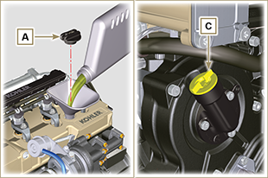  图10.1
- 取出油尺B 并检查油位是否到达但不超过MAX。  - 如果油位未处于最大值，请加入更多的油，直至按照量油计上所  示达到最大值。  - 重新拧紧盖A或C。  重要须知  • 机油油位低于最低水平时，请勿使用发动机。  注 ： 见 第11.1段，了解油尺的各种配置。 | 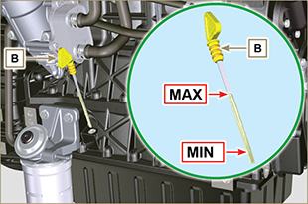  图10.2
注意 : 点击按钮来播放步骤。 | https://www.youtube.com/embed/cVpoy_m253A?showinfo=0&rel=0

冷却液
警告
• 继续操作前，请仔细阅读第3.3.2段。

- 拧紧盖子G，更换铜质垫片。（拧紧力矩为50Nm） | 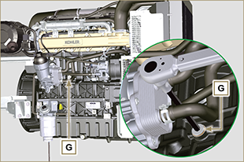  图 10.3
注： 接头B处可能出现密封堵头或膨胀油箱连接管道，应采用 皮带将其紧固。  - 在接头B上重新插入密封堵头或膨胀油箱连接管道。 | 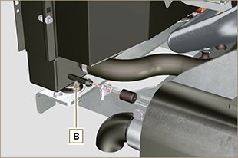  图 10.4
- 用冷却液重新填充散热器（请参阅第2.6段，了解液体规格）。  - 加注液体，直到散热器内的管道被覆盖大约5mm。  - 对于配备单独膨胀水箱的发动机， 倒  入液体， 直到达到最大液位标记。  - 松开汽缸盖H上的螺钉F，放出空气并拧紧螺钉F（拧紧力矩 8  Nm - 图10.7）。  - 在无散热器盖A或膨胀水箱(C)盖B的情况下启动发动机。  - 使发动机保持怠速或无负载， 直到冷却液液位下降并稳定（  等待时间根据环境温度而有所不同）。  - 关闭发动机并使其冷却 。  - 如果有膨胀水箱(C)，则加注液体至 MAX标记。  - 若无膨胀水箱，则加注液体，直到散热器内的管道被覆  盖5mm。请勿将散热器填充过满，为燃料膨胀留下空间。  - 拧紧散热器盖A或膨胀水箱(C)盖D。  警告  • 启动前，确保散热器盖和膨胀水箱盖（若有）正确安装，以免高温  液体或蒸汽流失。  - 运行几小时后，关停发动机并使其冷却。  检查并加满冷却液。 | 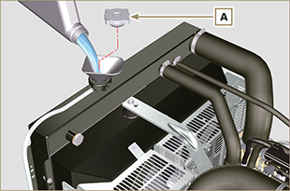  图 10.5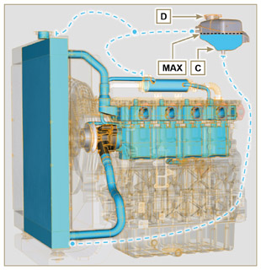  图 10.6
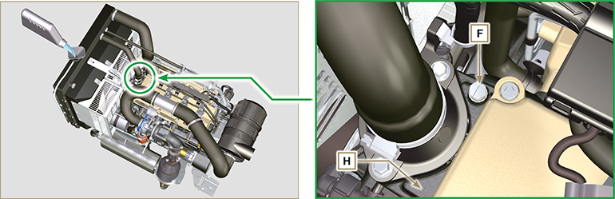
图 10.7

注意 : 点击按钮来播放步骤。 | https://www.youtube.com/embed/S79xPhTZMps?showinfo=0&rel=0

可选组件说明

汽缸盖中的油尺
警告
• 继续操作前，请仔细阅读第3.3.2段。

11.1.1 检查  - 将油尺B向箭头A的方向拔出。  - 检查油尺上的油留下的标记是否位于MIN 和MAX 槽之间。 | 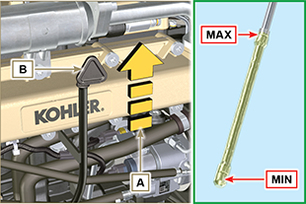  图 11.1
11.1.2 更换  11.1.2.1 拆卸  - 拧松螺钉 D。  - 将油尺软管E向箭头F的方向拔出。 | 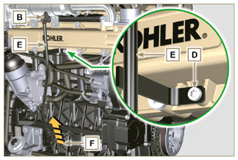  图 11.2
11.1.2.2 组装  注意  • 每次拆卸垫圈G后务必将其更换。  - 将垫圈 G插到软管E的底座K中 。  - 将软管 E 插到曲轴箱 H中。 | 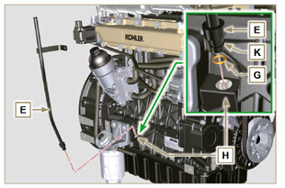  图 11.3
- 采用歧管L上的螺栓D- 固量油池软管E （紧固力矩10Nm） | 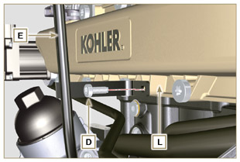  图 11.4
注 ： 检查垫圈J的完整性。  - 将油尺B插入软管E内。 | 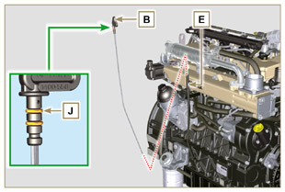  图 11.5

加热器（更换）
警告
• 继续操作前，请仔细阅读第3.3.2段。

11.2.1 拆卸  - 松开螺钉 A和 相关的垫片，并拆下接地电缆B。  - 拆下法兰 C 和歧管 D。  - 拆下加热器E和相关的垫圈 F。 | 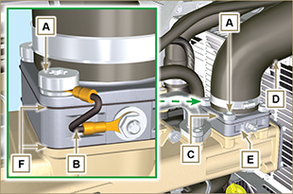  图 11.6
11.2.2 组装  重要须知  • 务必在每次组装时更换垫圈F。  - 依次安装歧管G（带垫圈F）、新的加热器E、第二个垫圈F、法兰  C、垫片H、电缆B和螺钉 A。  - 用螺钉A固定法兰C（拧紧扭矩22Nm）。  - 用螺母J和相关的垫片将接地电缆B固定到加热器E上。 | 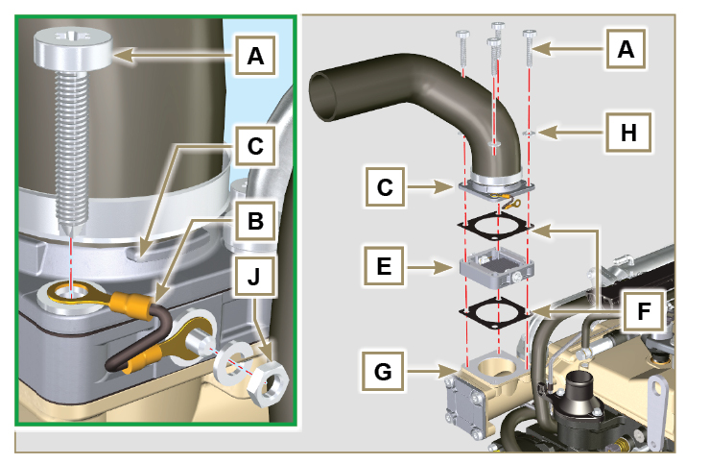  图 11.7

Poly-V交流发电机皮带 （更换和调整）
警告
• 继续操作前，请仔细阅读第3.3.2段。

- 松开螺母B并手动拧紧螺钉，直到其接触到皮带轮销D（图11.9). | 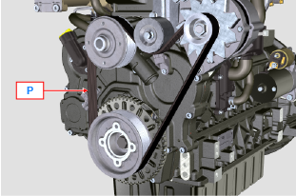  图 11.8
- 将螺钉E拧松大约 32mm (A)。  - 拧松螺钉 C。  注 ： 皮带松紧调整器皮带轮F应朝着箭头G移动，如果不是这  样，应手动将其移动。 | 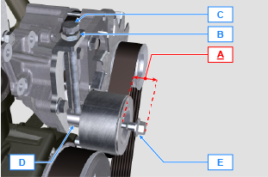  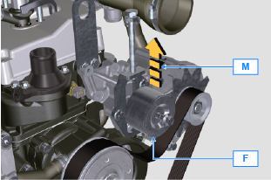  图 11.9
- 4 - 拆下三角皮带H并安装新的三角皮带。  注： 确保皮带H的内部轮廓正确插入皮带轮A的槽中（如 D1和D2所示）。 | 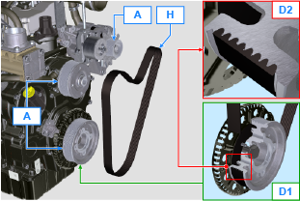  图 11.10
- 拧紧平头螺钉 C，将耳轴D完全移动到带槽导承的底座。  - 拧紧平头螺钉B（拧紧扭矩 45Nm）。  - 用扳手保持螺钉C不动，并将螺钉B拧紧到板L，以固定螺钉C （拧紧扭矩5Nm）。  - 在 P 点(图 11.8 检查皮带的张紧情况。  注 ： 发动机运行15分钟后，重复第8点。 | 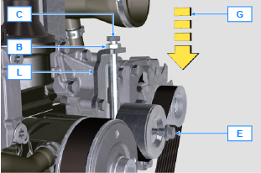  图 11.11

多楔带的张紧轮和交流发电机
警告
• 继续操作前，请仔细阅读第3.3.2段。

11.4.1 拆卸  - 进行第11.3段第1-3点的操作。  - 拆下皮带H (图 11.10)。  - 拧松并拆下螺钉A。  - 完全拧松螺钉B并拆下张紧带轮C。 | 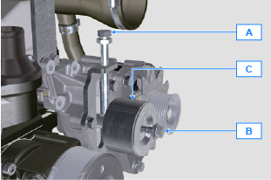  图 11.12
- 松开螺钉D并拆下板E和销F。 | 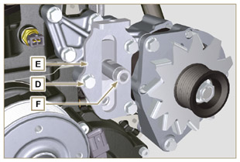  图 11.13
- 松开螺钉G和H并拆下交流发电机L。 | 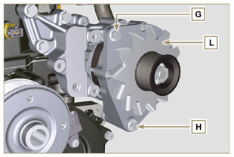  图 11.14
- 松开螺钉M并拆下支架N。 | 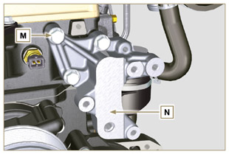  图 11.15
11.4.2 组装  - 使用螺钉M将支架N固定到汽缸盖P 上（拧紧扭矩25 Nm）。 | 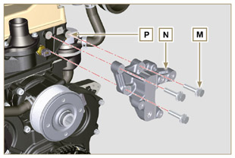  图 11.16
- 将螺钉H插入交流发电机 L的固定孔中。  - 将垫片R插到螺钉H上（交流发电机和曲轴箱之间）。  - 以手动方式将螺钉H拧紧到曲轴箱Q上。  - 通过支架N的孔定位交流发电机L的第二个固定孔，使用螺钉G  将交流发电机L 固定到支架N上，然后拧紧螺钉H（拧紧扭矩25Nm）。 | 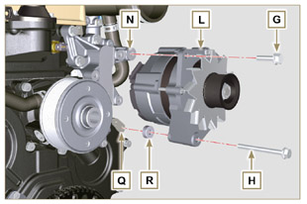  图 11.17
- 将销F插入板槽E中。  - 用表面S（螺钉A的支架）将销F朝上定位。  - 使用螺钉D将板E固定到支架N 上（拧紧扭矩25 Nm）。 | 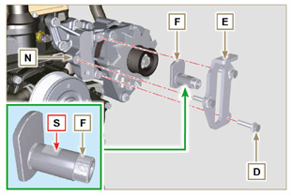  图 11.18
- 将螺钉B插入板C1和皮带轮C中。  - 以手动方式将螺钉B拧紧到销F上，直到拧不动； 转动一下，再次拧松螺钉B。  注： 螺钉 B 必须从张紧带轮C的表面突出32 mm (A) (见详情X)  - 安装新皮带H (图 11.10)。  - 将螺钉A拧紧到板E上，直到停止在销F上。  - 进行第11.3段第1-3点的操作。 | 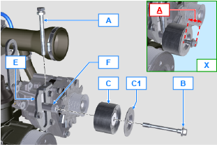  图 11.19

空转轮（用于第三/第四个PTO)
警告
• 继续操作前，请仔细阅读第3.3.2段。

11.5.1 拆卸  - 松开螺钉 A 并拆下齿轮机构 B。 | 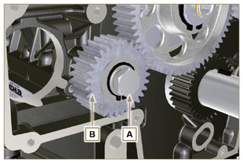  图 11.20
- 从销D的底座上拆下挡圈C。  - 从销D上拆下轴肩垫片 E、齿轮B、轴肩挡圈F和套筒 G 。  11.5.2 组装  - 插入耳轴 D： - 轴肩挡圈F（最小填隙片）  -齿轮B  -轴肩挡圈 E  -挡圈 C。  - 将套筒E 插到曲轴箱 L上。 | 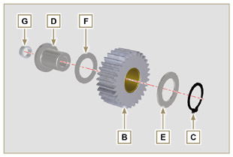  图 11.21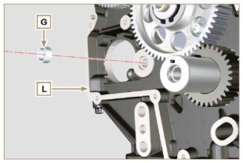  图 11.22
注意  • 每次拆卸垫圈H后务必将其更换。  修改后的组件，请参阅技术通告700019 - 700021 。  • 检查穿孔的螺钉A内部是否无杂质。  - 将齿轮机构 B放置在孔 J 上，使用套筒 G 定中心。  - 使用螺钉A固定齿轮机构B ，插入垫圈 H （拧紧扭矩 请参阅技术通告700019 - 700021 ）。 | 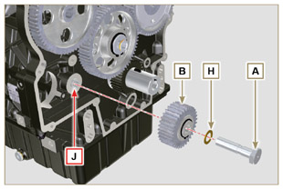  图 11.23

第三个PTO （更换）
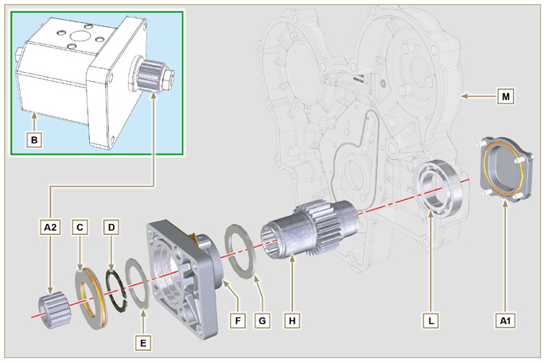
图 11.24

警告
• 继续操作前，请仔细阅读第3.3.2段。

11.6.1 拆卸  - 松开螺钉 A 并拆下泵 B。 | 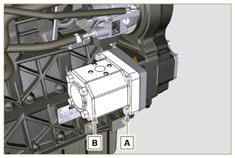  图 11.25
- 拆下定心环C和相关的垫圈。  - 拧松螺钉 N。 | 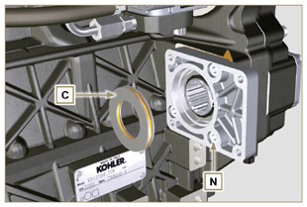  图 11.26
- 以箭头P的方向拆下法兰F ，带组件D、E、G和H。  - 拆下垫圈J。 | 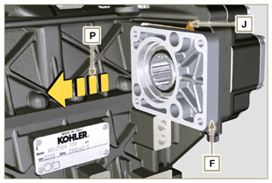  图 11.27
- 拆下挡圈 D和轴肩垫片 E。  - 从法兰F上以箭头Q的方向拆下齿轮H和轴肩挡圈 G。 | 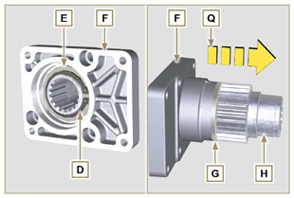  图 11.28
11.6.2 组装  重要须知  • 每次组装后务必更换垫圈J。 • 用油润滑齿轮H。  • 务必将螺钉N更换为新螺钉，或涂Loctite 2701。  - 将齿轮H 以箭头R的方向插入法兰F，插入轴肩挡圈G。  - 将轴肩挡圈E插到法兰F上，并使用挡圈D夹紧齿轮H。  - 将法兰F置于曲轴箱K 上，插入垫圈J，然后将齿轮H插入曲轴  箱K中。 | 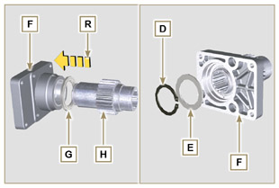  图 11.29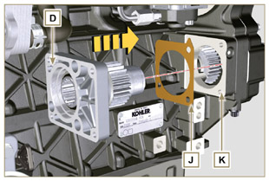  图 11.30
- 使用螺钉N固定法兰F（拧紧扭矩25 Nm）。 | 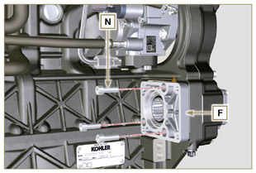  图 11.31
注意  • 每次组装时务必更换垫圈P和Q。  5. 将定心环C插入法兰F中，直到停止。 6. 将 泵 B 置于法兰 F 上，咬合齿轮H。  7. 使用螺钉A将泵B 固定到法兰F上（拧紧扭矩25 Nm）。 | 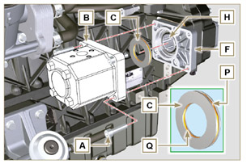  图 11.32

第四个PTO （更换）
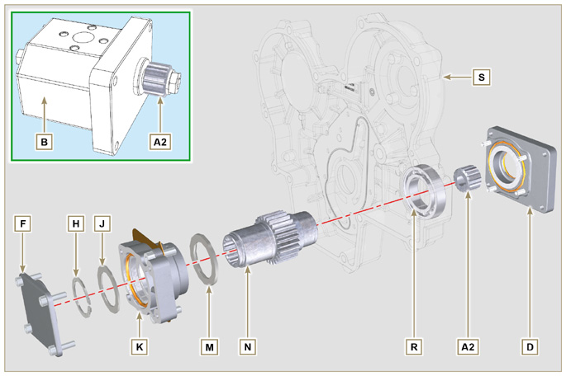
图 11.33

警告
• 继续操作前，请仔细阅读第3.3.2段。

11.7.1 拆卸  - 松开螺钉 A 并拆下泵 B。 | 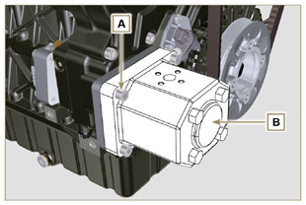  图 11.34
- 松开螺钉 C并拆下法兰 D。 | 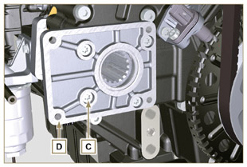  图 11.35
- 松开螺钉 E并拆下盖 F。 | 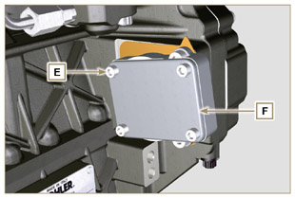  图 11.36
- 松开螺钉 G并拆下法兰K （带组件H、J、M、N 和 P）。 | 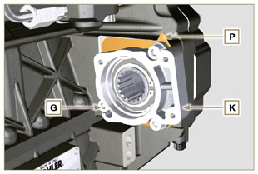  图 11.37
- 从法兰K上拆下挡圈 H 和轴肩挡圈 J 。  - 从法兰K上拆下齿轮 N 和轴肩挡圈 。 | 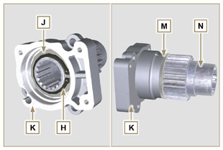  图 11.38
11.7.2 组装  重要须知  • 每次组装时务必更换垫圈P。 • 用油润滑齿轮N。  • 务必将螺钉N更换为新螺钉，或涂Loctite 2701。  - 将齿轮N 以箭头W的方向插入法兰K，插入轴肩挡圈M。  - 将轴肩挡圈J插到法兰K上，并使用挡圈H夹紧齿轮N。 | 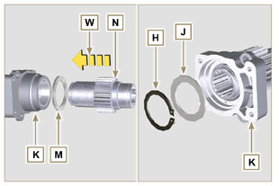  图 11.39
- 将法兰K 置于曲轴箱 Q 上，插入垫圈 P 并将齿轮 N 插入曲  轴箱Q中。 | 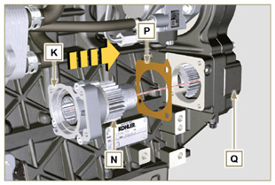  图 11.40
- 使用螺钉G固定法兰K（拧紧扭矩25 Nm）。 | 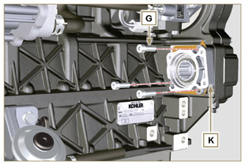  图 11.41
注意  • 每次拆卸后务必更换垫圈V。  - 在盖子F上插入垫片V，在法兰K上插入并定位盖子F .  - 使用螺钉E将盖F 固定到法兰K上（拧紧扭矩25 Nm）。 | 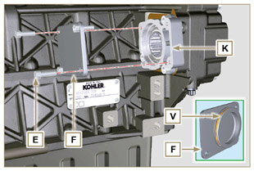  图 11.42
注意  • 每次组装后务必更换垫圈T。  - 通过卡盘S上的有头螺钉C定位并紧固法兰D紧固力矩）  10 Nm - ST_06). | 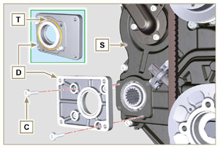  图 11.43
注意  • 每次组装后务必更换垫圈U。  - 将垫圈U置于法兰 D上。  - 采用法兰D上的螺钉A紧固泵BA（紧固力矩 25 Nm ）。 | 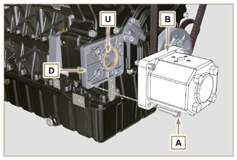  图 11.44

第三个+第四个 PTO （配置）
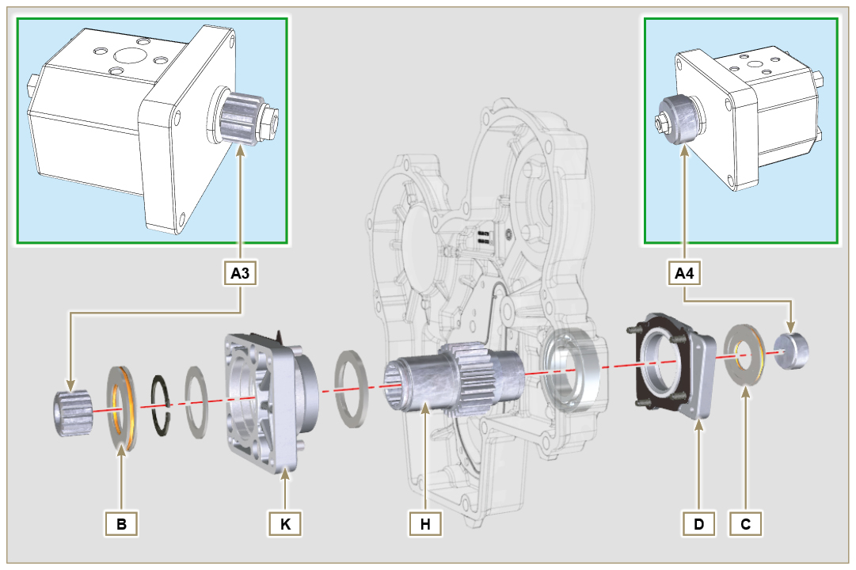
图 11.45

11.8.1 信息  第三个和第四个PTO上的液压泵可同时安装。  在有些配置中，第四个PTO上还有一个定心环C。  注意  • 关于拆卸或安装的信息，请参阅第 11.5段、第11.6和第 11.7段。 • 每次组装时务必更换环B和C以及法兰D和K的垫圈。  • 用油润滑齿轮H。 | 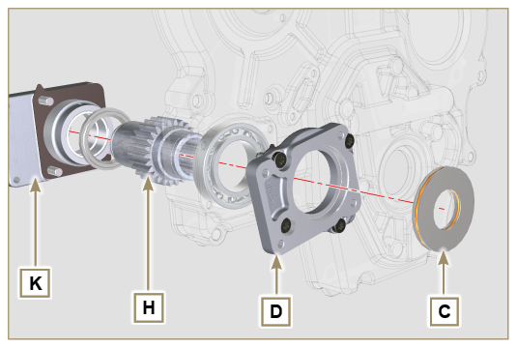  图 11.46

平衡其装置（更换）
警告
• 继续操作前，请仔细阅读第3.3.2段。

11.9.1 拆卸  - 按照 第5.2段第1-3点的操作。  - 松开螺钉 A 并拆下油池子B。 | 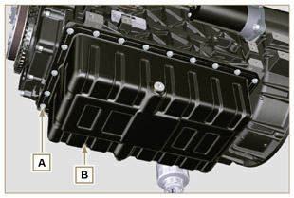  图 11.47
- 松开螺钉 C并拆下软管D。 | 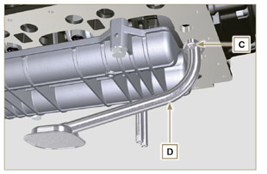  图 11.48
- 松开螺钉 E并拆下轴支架箱 F。 | 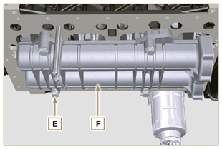  图 11.49
- 松开螺钉 G并拆下板H。 | 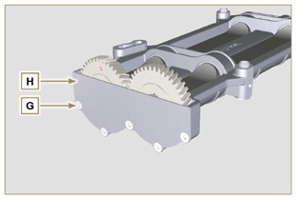  图 11.50
- 按照箭头L的方向从箱F上拆下轴 J 和K 。 | 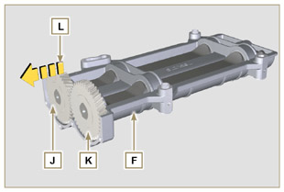  图 11.51
11.9.2 组装  - 采用Molikote油脂润滑套管 V。  - 按照箭头M的方向将轴 J 和K 插入箱子F内部。 M. | 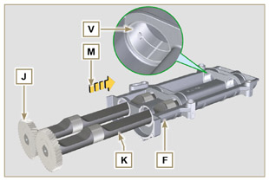  图 11.52
- 确信轴箱子F内部的轴J和KF遵循标记 N，并确信齿轮采用  字母“S”表示的轴相对于箱子F位于左边。. | 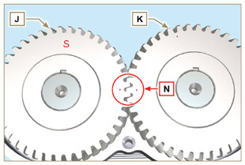  图 11.53
- 将板H 采用螺钉G固定在箱子 F上（紧固力矩8 Nm）。 | 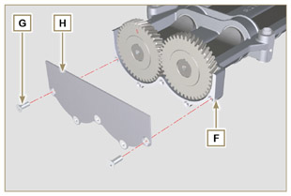  图 11.54
- 轻轻旋转轴K手动拧紧箱F上的护圈螺钉 ST_15采用ST_15对准  其上面的孔，将装置锁住。 | 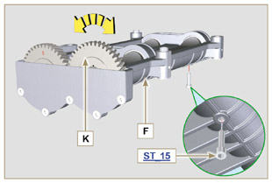  图 11.55
- 旋转曲柄轴，并采用工具ST_02将其夹紧在TDC上（参见向上的  P） ST_02，将启动电机紧固就位（详情Q） | 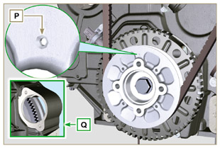  图 11.56
- 定位曲柄箱 R 表面上的外壳 F ，观察参考套管。  - 采用有头螺E和紧固外壳F，插入垫圈U（紧固力矩 50 Nm）。  - 将护圈螺钉ST_15从箱子 F上拆除。 | 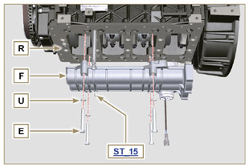  图 11.57
重要须知  • 检查护圈有头螺钉 ST_15 (图 11.55) 是否在外壳F上的X点。 • 每次组装后务必更换垫圈W。  • 在组装之前，用油润滑垫片W。  - 将垫片 WD法兰上的底座中。.  - 采用螺钉C紧固吸油管D。  - 按照 第9.4.3段进行操作，组装油池。 | 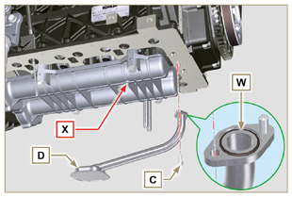  图 11.58

空气过滤器（滤芯的更换）
- 松开两个钩 A并从机体C上拆下盖B。  - 拆下滤芯 D 和 E。  要点  - 继续操作前，请仔细阅读第3.3.2段。  - 安全履行E（如有）如果弄脏或损坏，必须随时更换。  - 将新的滤芯E 插入新的滤芯D 中。 ，然后将二者插入过滤  器C内。  - 通过钩A固定盖B 。 | 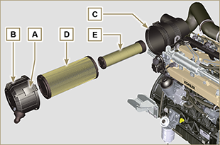  图 11.59

远程滤油器 （拆卸和组装）
11.11.1 选项 A  11.11.1.1 拆卸  - 按照 第5.2段第1-3点的操作。  注意  - 继续操作前，请仔细阅读第3.3.2段。  - 更换滤芯时，请参阅操作n° 4 （第11.9.1段）和操作n° 7(第11.11.2段）。  - 要拆卸管道 B和C，用工具锁定接头K、H（图11.62.37) 和L（图11.61），以防止其与螺母A松动，造成漏油。  - 接头 L 和 H 的螺纹特性不同 - 在拆卸接头 L 和 H 之前，请用识别符号进行标记，以便在安装阶段将其重新放置到支架 M 或头部 J 上。  - 螺母 A 的螺纹特性不相同 - 在拆卸管 B 和 C 之前，请用识别符号进行标记，以便在安装阶段将螺母 A 拧到接头 L 和 H 上。  - 松开螺母 A 并拆下软管 B和C。  - 拧松接头 L并从支架M上拆下铜垫圈 。  - 从支架M上拧松滤芯 N 及垫圈 。 | 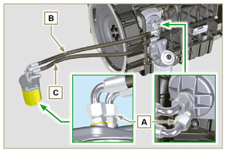  图 11.60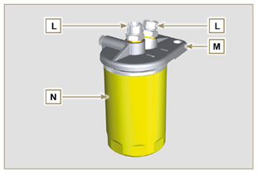  图 11.61
- 松开夹子D并从油冷却器G上拆下软管E 和F 。  - 从滤油器头J上拧松并拆下接头H 及其铜垫圈 。  - 拧松并拆下： - 接头K 及其铜垫圈；  - 油冷却器 G及相关垫圈；  - 滤油器头 J。 | 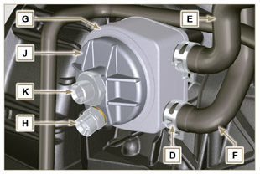  图 11.62
11.11.1.2 组装  重要须知  • 每次组装时务必更换垫圈P、Q、R和W。  • 组装垫圈P、Q和R之前用油对其进行润滑。  - 将垫圈P插入接头K的底座中。  - 将法兰头 J插到接头K 上，将垫圈 Q插入头J的底座中。  - 将油冷却器 G插到接头K 上，将垫圈 R插到油冷却器 G的底座中。  - 通过接头K在曲轴箱S上施加油冷却器G 和法兰J（拧紧扭矩25  Nm + 在螺纹上涂Loctite 2701)，位置见图 11.64。  - 将接头 夹紧到法兰 J上，插入垫圈 U （拧紧扭矩40 Nm）。 | 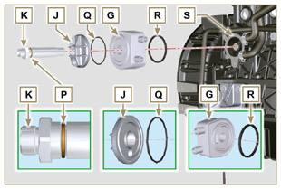  图 11.63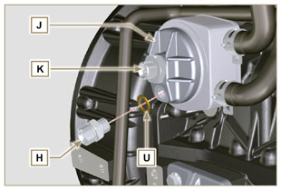  图 11.64
注意  • 每次组装后务必更换垫圈V。  - 将接头L 夹紧到支架 M上，插入垫圈 V （拧紧扭矩40 Nm）。  - 润滑垫圈W并将滤芯N 夹紧到支架 M 上（拧紧扭矩20 Nm）。 | 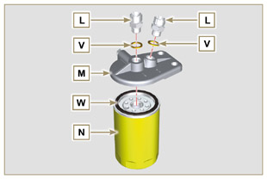  图 11.65
8. 将管 B连接至支撑架 M和前端 J的中心联管节。 9. 将管 C连接至支撑架 M和前端 J的侧向联管节。  10. 将螺母A拧紧到 头J上（紧固力矩30Nm）。  11. 将螺母A拧紧到支架M上（拧紧扭矩35 Nm）。  重要须知  - 检查接头K、H（图11.64）和L（图11.65）的紧固情况（拧紧扭矩40Nm）。 | 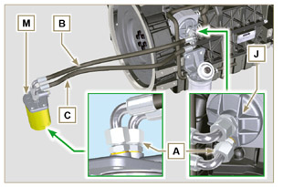  图 11.66
11.11.2 选项 B  11.11.2.1 拆卸  - 按照 第5.2段第1-3点的操作。  - 请执行段落 7.3.2 第 1 点中所描述的操作。  Importante  - 继续操作前，请仔细阅读第3.3.2段。  - 油过滤器滤芯必须由 KOHLER 提供（在这些情况下，请参考机器资料）  - 如果只需要更换滤芯，请参阅操作 5（段落 11.11.1）和操作 7（段落 11.11.2）。  - 要拆下管 B 和 C，请用扳手锁紧接头 L（图 11.70）和接头 H（图 11.72）以避免接头松动并和螺母 A 一起被拆下导致漏油。  - 接头 L 和 H 的螺纹特性不同 - 在拆卸接头 L 和 H 之前，请用识别符号进行标记，以便在安装阶段将其重新放置到支架 M 或头部 J 上。  - 螺母 A 的螺纹特性不相同 - 在拆卸管 B 和 C 之前，请用识别符号进行标记，以便在安装阶段将螺母 A 拧到接头 L 和 H 上。 | 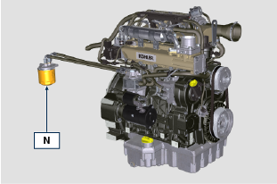  Fig 11.67
- 松开螺母 A 并拆下软管 B和C。  - 拧松接头 L并从支架M上拆下铜垫圈 。  - 从支架M上拧松滤芯 N 及垫圈 。 | 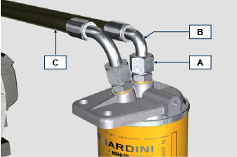  Fig 11.68  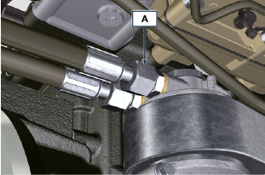  Fig 11.69  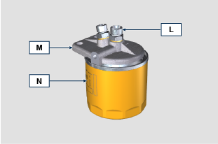  Fig 11.70
- 松开夹子D并从油冷却器G上拆下软管E 和F 。  - 从头部 J 上拧松并拆下接头 H 及其铜垫圈。  - 拧松并拆下： - 接头 K 及垫圈；  - 头部 J；*  - 油冷却器 G 及相关垫圈；  - 螺钉 X 和 Y；  - 支架 T； | 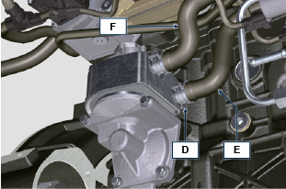  Fig 11.71  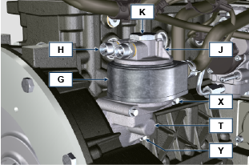  Fig 11.72
11.11.2.2 组装  Importante  - 每次组装时候都务必要更换 H1、J1、J2、K1、L1、T1 和 Z1 垫圈。  - 在执行组装之前，请用油润滑 J1、J2、K1、T1 和 Z1 垫圈。  - .将垫圈 K1 插到接头 K 的底座上。  - 将垫圈 J1、J2 插到头部 J 的底座上。  - 安装到支架 T 上： 油冷却器 G *  法兰 J  - 将接头 K 拧紧到支架 T 上，同时正确调整油冷却器 G 和头部 J 的方向（锁紧扭矩为 25 Nm + 螺纹上涂抹 Loctite 2701）。 | 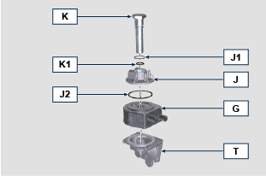  Fig 11.73
- 将垫圈 Z1 插到接头 Z 的底座上。  - 将垫圈 T1 插到支架 T 的底座上。  - 将支架 T 组装到底座 S 上，并通过螺钉 X 和 Y 将其固定（锁紧扭矩为 10 Nm）。  - 将管 E 和 F 插到油冷却器 G 上，并通过夹具 D 固定（图 11.71）。 | 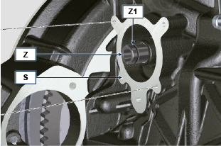  Fig 11.74  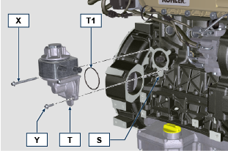  Fig 11.75
- 将接头 H 拧紧到头部 J 上，在中间放上垫圈 H1（锁紧扭矩为 40 Nm）。 | 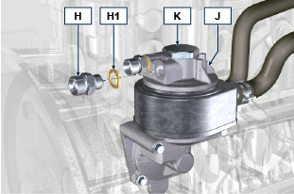  Fig 11.76
- 将接头 L 拧紧到支架 M 上，在中间放上垫圈 L1（锁紧扭矩为 40 Nm）。  - 润滑垫圈 N1 并将滤芯锁紧到支架 M 上（锁紧扭矩为 20 Nm）。 | 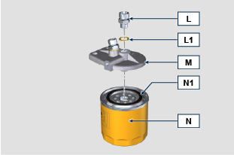  Fig 11.77
- 将管子 B 和 C 连接到头部 J 支架 M 和 H 的接头 L 上。  - 将螺母 A 拧紧到头部 J 上（锁紧扭矩为 30 Nm）。  - 将螺母 A 拧紧到支架 M 上（锁紧扭矩为 35 Nm）。  - 请执行段落 9.15.3 第 1 点中所描述的操作。 | Fig 11.78  Fig 11.79

带支撑结构的油泵
11.12.1 飞轮(J)的拆卸  - 进行第7.12.1段中所述的操作。  11.12.2 板/法兰外壳(L)的拆卸  - 拧松补充的平头螺钉A和B。  - 进行第7.12.2段中所述的操作。  - 拆下外壳或板L。 | 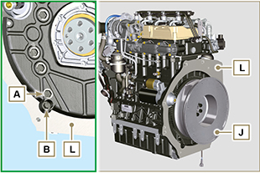  图 11.80

11.12.3 油槽的拆卸  - 进行第5.2段中所述的操作。  - 拧松平头螺钉C并拆下旁通管 D。  - 拧松平头螺钉E并拆下油槽 F。 | 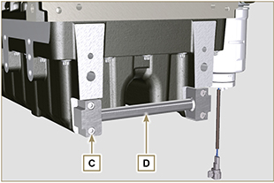  图 11.81

11.12.4 油槽的组装  - 确保油槽F和曲轴箱H的接触面G无杂质。。  - 在曲轴箱H的表面G上涂一条约2.5mm的封条 ( Loctite  5660) 。  - 将油槽F置于曲轴箱H上，对应固定孔（使用工具 ST_18）。 | 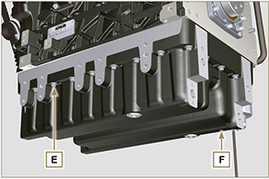  图 11.82

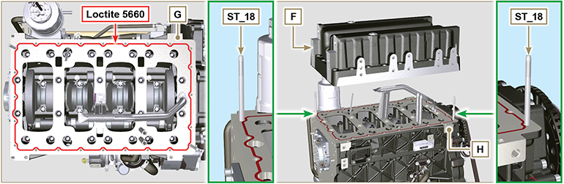
图 11.83

- 将平头螺钉E放入固定孔中，并使用10 Nm的扭矩。  - 拧松平头螺钉E，留下约1 mm的活动余地（将A) 置于平头螺钉  E的颈部区域和油槽F之间。  - 将法兰外壳或板L置于曲轴箱H上，按照定中心螺纹销 M。  - 使用2个平头螺钉A将外壳或板L固定到曲轴箱H上（拧紧扭矩20 Nm）。  - 使用2个平头螺钉A将外壳或板L固定到油槽F上（拧紧扭矩20Nm）。 | 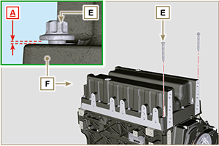  图 11.84

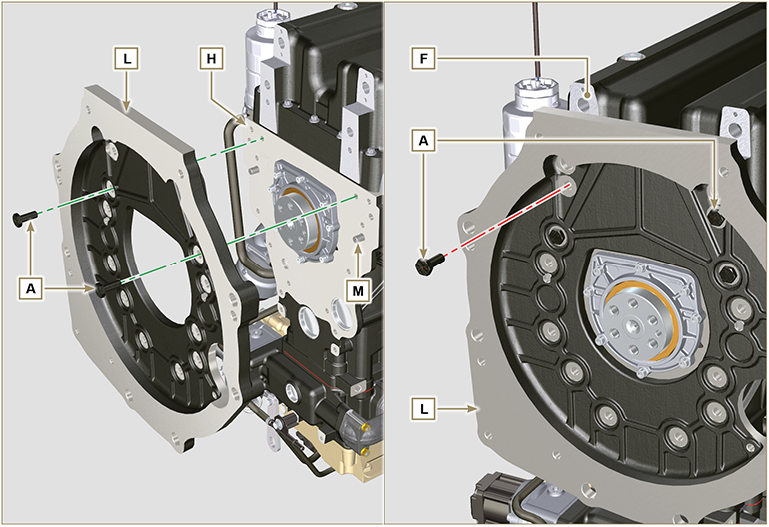
图 11.85

- 拧紧平头螺钉E并严格按照图11.73中所示的顺序，紧固油槽F。  - 拧松平头螺钉A并拆下外壳或板L（图11.72）。  - 拧紧平头螺钉E并严格按照图11.73中所示的顺序，紧固油槽F（ 拧紧扭矩47Nm）。  重新拧下螺钉 1 并以 47 Nm 的扭矩将其拧紧。 | 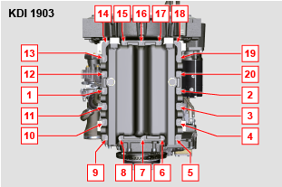  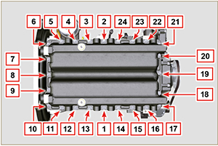  图 11.86

- 将垫圈N插入旁通管D的底座P中。  - 使用平头螺钉C将旁通管D紧固到油槽F上  （拧紧扭矩10 Nm）。 | 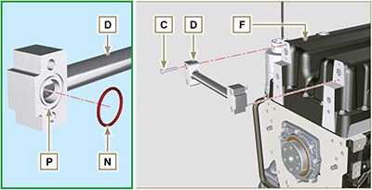  图 11.87

11.12.5 法兰板/外壳的组装  - 进行第11.12.4段。  - 拧紧平头螺钉A并严格按照图11.75中所示  的顺序，紧固外壳或板L（拧紧扭矩85Nm）。  - 使用平头螺钉B紧固外壳或板L（拧紧扭矩270Nm）。  11.12.6 飞轮的组装  - 进行 第9.5.2段。 | 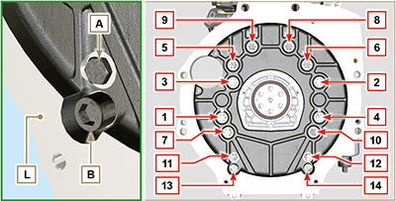  图 11.88

ETB (替换)
- 拧下螺丝 A ，卸下ETB阀 B 和相应的密封件 C 。  要点  - 每次安装时务必替换密封件 C 。 | 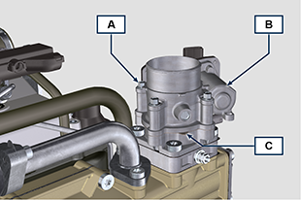  图 11.89
- 使用螺丝 A 固定ETB阀 B 和密封件 C （拧紧扭矩为 10Nm ） | 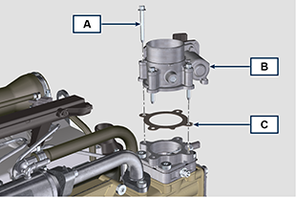  图 11.90

ACACT（替换）
- 拧下传感器 A 和相应的密封件B。  要点  - 在安装新传感器之前，请参阅段 落2.17.5.  - 每次安装时务必替换密封件B。 | 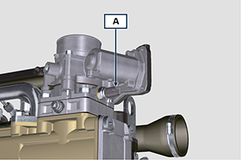  图 11.91
- 将传感器 A 和密封件 B 固定在支架 C 上（拧紧扭矩为 20Nm ）。 | 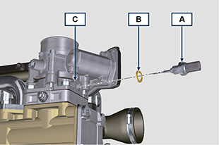  图 11.92

EGTS（黑 | 黄 - 替换)
- 拧下传感器 A 。  要点  - 在安装新传感器之前，请参阅段 落2.17.6. | 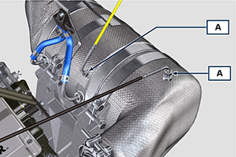  图 11.93
- 将传感器 A 固定到ATS B 上（拧紧扭矩为 30 Nm ）。 | 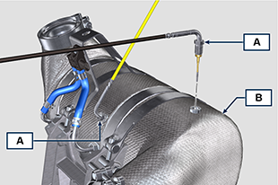  图 11.94

DPF & DOC 滤清器（替换）
- 从其参考零备件中心获取一个用于DPF滤清器的新的替换套件或一个含再生处理DPF滤清器的替换套件。  要点  - 在拆卸/安装传感器之前，请参阅段 落2.17.5 和2.17.6 .  - 每次安装时务必替换密封件P。  - 执行段落 11.15 .  - 第1点中描述的操作打开DPF替换套件的包装，注意不要损坏它。  - 拧下螺丝 A 并松开紧固扎带 B ，并卸下Delta-P压差传感器 D 。  - 从接头 J 上松开管 C 并卸下Delta-P 压差传感器 D 。  - 拧开并卸下接头 J 。 | 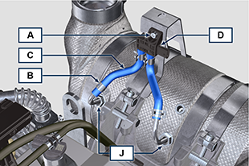  图 11.95
- 松开紧固扎带 E 并卸下歧管 N 。 | 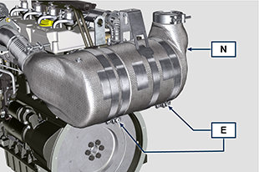  图 11.96
- 松开紧固扎带 G 并卸下DPF滤清器H。  备注 ：请勿移除紧固扎带 G 。  - 查验DPF滤清器并检查是否存在油污染的可见痕迹。  - 将刚拆下的DPF滤清器放回替换套件中包含的塑料容器中，然后使用替换套件包装重新寄回至其参考零备件中心。  备注： 将根据所使用的DPF是否完好（可以送去用于回收）或损坏（必须以妥善的方式处置），来确认其剩余价值。 | 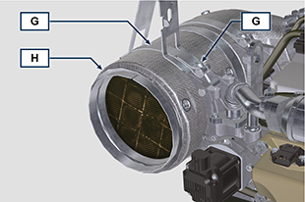  图 11.97
- 松开夹具 Q 和 S 并从软管 R 上拆下带有 DOC 的歧管 M。 | 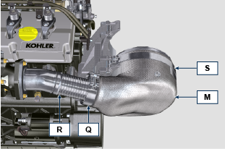  Fig. 11.98
- 将新的带有 DOC 过滤器的歧管安装到支架 T 上，将软管 R 插入到歧管 M 管口内。 | 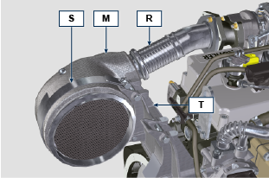  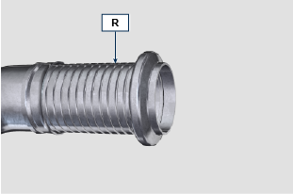  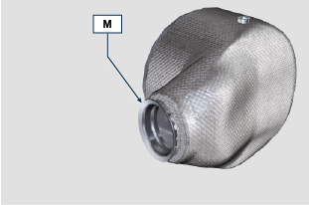  Fig. 11.99
要点  - 组件组装时请避免张力。  - 在固定歧管 M 之前，必须使其朝向与先前安装的 DPF 过滤器原始位置相同。  - 拧紧夹具 Q（锁紧扭矩为 10 Nm）。  - 拧紧夹具 S（锁紧扭矩为 12 Nm）。 | Fig. 11.100
- 将垫圈 P 插到带有 DOC 过滤器的歧管 M 上。  - 将新的DPF滤清器插入紧固扎带 G 内部。  - 将DPF滤清器插入带有密封件 P 的歧管 M 的尽头。 | 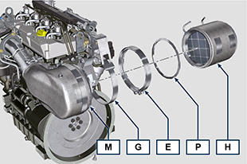  图 11.101
要点  - 固定DPF滤清器 H 之前，需要按照先前安装的DPF滤清器的原始位置对其执行定向。  - 组件组装时请避免张力。  - 使用紧固扎带E固定DPF滤清器 H （拧紧扭矩为 12 Nm ）。 | 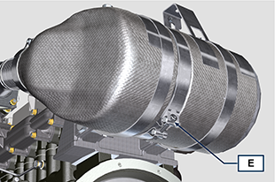  图 11.102
- 将密封件 P 插入DPF滤清器 H 。  - 将歧管 N 插入带有密封件 P 的DPF滤清器 H 的尽头。  要点  - 在固定歧管 N 之前，需要按照原始位置对其执行定向。  - 使用紧固扎带 E 固定歧管 N （拧紧扭矩为 12 Nm ）。 | 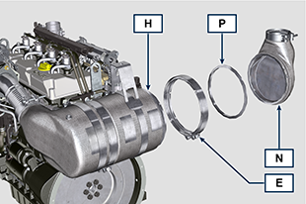  图 11.103
- 将支撑 K 定位在与支撑 K1 接触的位置，并固定紧固扎带 G （拧紧扭矩为 12 Nm ） | 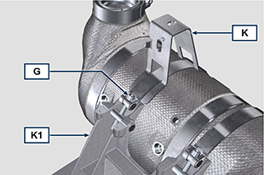  图 11.104
- 将接头 J 拧到DPF滤清器 H 上，并将它们相对于中心线定向约20°（如图 11.90 所示）。 | 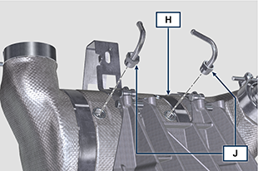  图 11.105
- 固定接头 J （拧紧扭矩为 阅技术通告700025 ）。 | 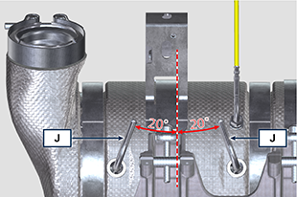  图 11.106
- 将管 C 插入接头 J 并使用紧固扎带 B 固定它们。  - 使用螺丝 A 将Delta-P压差传感器 D 固定在支架K上（拧紧扭矩为 10Nm ）。  - 为机器的所有者提供安装的新DPF滤清器套件的质保证书。  - 通过与 ECU 接口的 KOHLER 专用诊断工具执行“ DPF 更换 ”程序以重置 ASH & SOOT。 | 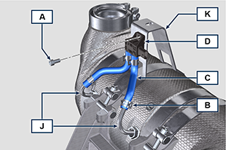  图 11.107

配送侧油位杆
警告

- 继续操作前，请仔细阅读第3.3.2段。
11.17.1 检查  - 取出杆 A 。  - 检查油尺上的油留下的标记是否位于 MIN 和 MAX 槽之间。  备注： 每次将杆 A 插入杆管D中时，请检查垫圈 A1 的完整性。 | 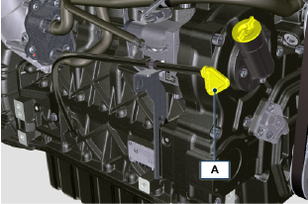  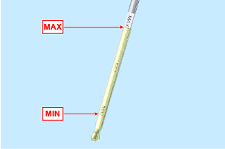  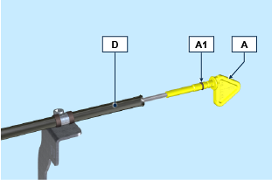  Fig 11.108
11.17.2 更换  11.17.2.1 拆卸  - .拧下螺丝 B 和 C 。  - 从底部基座 H 上取下油杆管 D 和支架 E 。  - 拧下螺丝 F ，并从支架 E 上取下杆管 D 和夹具 G 。 | 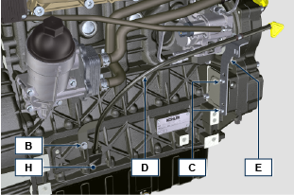  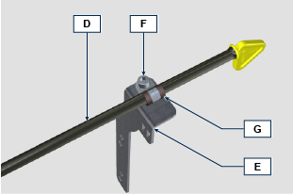  Fig 11.109
11.1.2.2 组装  注意  - 每次装配时请务必更换密封垫圈 D1 。  - 将夹具 G 插入杆管 D 中。  - 使用螺丝 F 将夹具 G 安装在支架 E 上。  注意： 不要拧紧螺丝 F 。  - 将杆管 D 插入底部基座 H 中。  - 将支架 E 安装到盖子 L 上，在管 D 上滑动夹具 G 以便正确定位。  - 将夹具 G 固定到支架 E 上（拧紧扭矩为 10Nm ） | 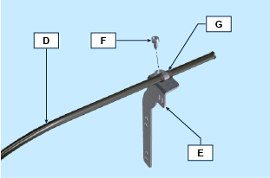  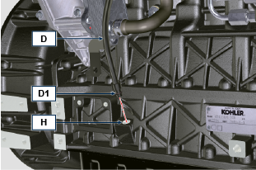  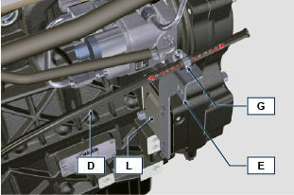  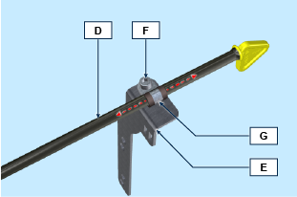  Fig 11.110
- 使用螺丝 C 将支架 E 固定到底部 H 上（拧紧扭矩为 25Nm ）。  - 使用螺丝 B 将杆管 D 固定到底部 H 上（拧紧扭矩为 25Nm ）。 | 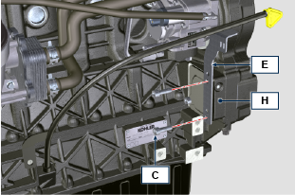  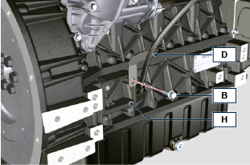  Fig 11.111

有关调整的信息

废气门开路阀调整

警告

- 继续操作前，请仔细阅读第3.3.2段。
- 不得在发动机运行时进行调节。在执行第 5 点中的程序时，应特别注意避免弯折杆 H。
- 在进行第5点中的程序时，请特别注意不要弯曲杆H。

- 从涡轮增压器上断开管A，并连接压力表 B （刻度从0到5 bar）。
- 将将压力计B连接到压缩空气网络，插入减压器C。
- 位置千分表 D 应这样放置：将千分表的探头 F 置于废气门连接杆控制阀 H 的末端（点 E）。
- 采用减速齿轮 C ，将空气输送至废气门驱动控制器L，以便朝前移动杆H 1mm（值 M在千分表D上检查）。压力计B上的压力读数必须：KDI 2504 TCR型发动 为1350巴，发动机KDI 1903TCR型发动机为1250巴。
- 如果压力低于或高于指定值，进行如下操作：
- 从杆 H 上松开紧锁螺母 G - 拆下挡圈开口销（点E），并从废气门控制杆断开杆H。

- 紧固（增大）/或松开（减小）杆H环形螺母的压力，直至达到修正后的校准。

- 重新拧紧锁紧螺母G。

- 重新连接杆H，并组装开口销点E。

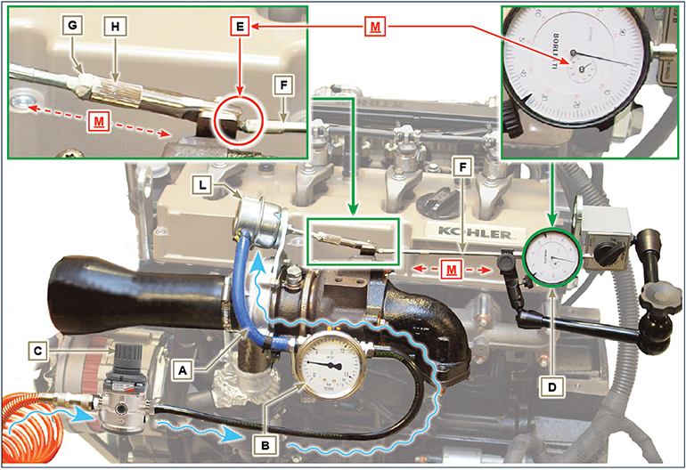
图 12.1

空气过滤器检查
重要须知

- 继续操作前，请仔细阅读第3.3.2段。
- 当套筒G脏时，请勿清洁，而用采用套筒B和G进行更换。
- 连接至涡轮增压器的所有歧管都必须充分清洁，并且不得损坏。  - 采用湿布清洁内部部件 A 和D。  - 请勿重复使用压缩空气, ，轻击平面上的前端 E 。 | 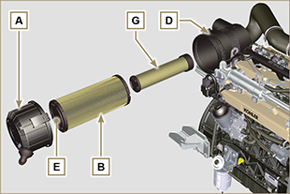  图 12.2

油蒸汽分离器的检查
重要须知  - 继续操作前，请仔细阅读第3.3.2段。  - 松开夹子B，并从软管D上拆下软管C。  - 以怠速或无负载的条件启动发动机，并检查软管D中是否有空 气泄漏。  注 ： 如果未出现第2点中所述的情形，请进行清洁，或更换油 分离器A，并准确清洁支架法兰F、所有的连接软管，并重  复第2点的操作。 | 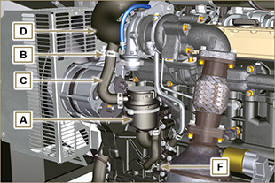  图 12.3

橡胶软管和歧管检查
重要须知  - 继续操作前，请仔细阅读第3.3.2段。  沿着管/软管和邻近软管夹的部分进行略微偏转 或弯曲，进行检查。  如果组件有明显的裂纹、撕裂、切口、泄漏或无法保持特定等级的  弹性，必须将其更换。  - 检查所有橡胶软管A的状况。  - 检查其连接附近是否有空气、冷却液、油或燃油的泄漏。 | 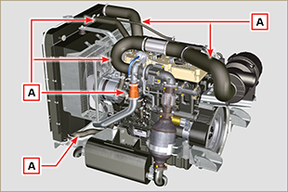  图 12.4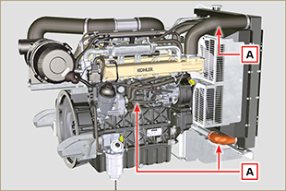  图 12.5

漏油检查
重要须知  - 继续操作前，请仔细阅读第3.3.2段。  检查区域A附近是否无泄漏。  - 以怠速或无负载的条件启动发动机，并检查区域A附近是否无泄漏。  - 还必须检查所有主要组件及其表面接触的密封件，包括： - 曲轴箱和垫片（侧面1a PTO）  - 油槽和排气盖  - 汽缸盖及其装配的组件  - 摇臂盖  - 正时系统carter和垫片（侧面2a PTO）  - 油尺外壳或杆支撑管。  注： 定期以及在维护程序期间进行第1点和第2点中所述的检查。  还必须检查未列出的组件上是否有泄漏。  若需要，将有泄漏的组件拆下，检查导致泄漏的可能原因。  如果不能保证组件的密封性，必须将组件更换。 | 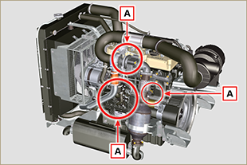  图 12.6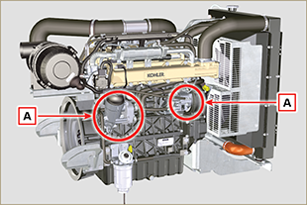  图 12.7

油压检查
重要须知

- 继续操作前，请仔细阅读第3.3.2段。
- 采用热电偶B更换油尺 A  - 拧松并拆下油压开关- C并在其底座中拧入一个10  巴的压力计（图12.10）。  - 以怠速和无负载的条件启动发动机，根据油温检查油压数值（  图 12.9）。  注意 ： 图1 2 . 9 显示了速度为1 0 0 0 R p m 的压力管线。  - 如果压力数值低于图12.9中显示的数值，应检查确定问题的原因。  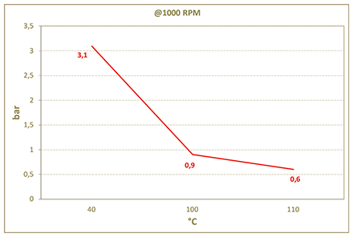  图 12.9 | 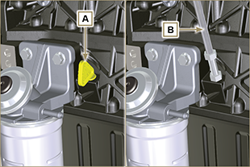  图 12.8  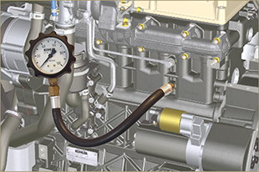  图 12.10

有关工具的信息

有关工具的信息

表中列出了要求的经批准可正确、安全进行KDI系列发动机拆卸、组装、调整、设置、维修等操作的所有专用工具。
警告

- 对于因使用本手册中提及的与表中所述工具不同的工具所导致的发动机损坏、人身伤害或物品损坏，科勒概不承担任何责任。

表 13.1
拆卸和组装用专用工具
"ST" | 图片/图纸 | 说明 | 部件号
ST_03 | 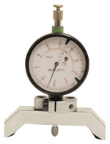 | 活塞突出-电子喷油器气缸  盖表面控制工具 | ED0014602980-S
ST_04 | 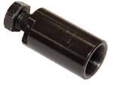 | 高压喷油泵拆卸器齿轮 | ED0014603680-S
ST_05 | 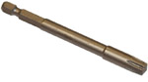 | 六角螺钉SN8用扳手 | ED0014603650-S
ST_06 | 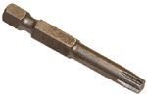 | 六角螺钉SN5用扳手 | ED0014603640-S
ST_07 | 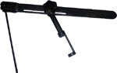 | 阀门拆卸/重新组装用工具 | ED0014603720-S
ST_08 | 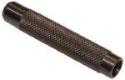 | 垫片阀杆用工具 | ED0014603660-S
ST_09 | 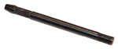 | 飞轮组装/拆卸工具 | ED0014603610-S
ST_10 | 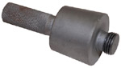 | 曲轴衬垫组装工具 | ED0014603670-S
ST_11 | 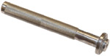 | 摇臂密封盖组装工具（电子  喷油器座） | ED0014603620-S
ST_12 | 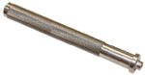 | 摇臂密封盖组装工具（摇臂有头螺钉轴头座-电子喷油器紧固螺钉支架座） | ED0014603630-S
ST_14 | 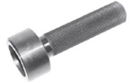 | 正式系统上的曲柄衬垫缓冲  器插入 | ED0014603750-S
ST_15 | 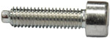 | 锁紧螺钉平衡轴 | ED0097301980-S
ST_17 | 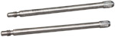 | 摇臂盖安装螺柱 | ED0014603730-S
ST_18 | 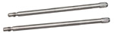 | 吸气和油槽歧管安装螺柱 | ED0014603740-S
ST_34 | 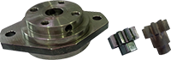 | 曲轴闭锁工具 | ED0014604270-S
表 13.2
保护注入电路部件的专用设备

ST_40 | 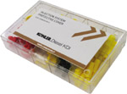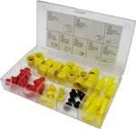 | 带盖子用于关闭高压注入电路部件的孔和联管节的完整箱 | ED0082051380-S
Tab. 13.3
试验台上用于试验发动机的专用工具-诊断程序

ST_01 | 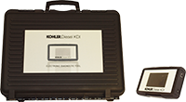 | 用于诊断的完整仪表  箱"POLAR XL" | ED0014603690-S
ST_49 | 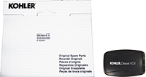 | 用于诊断的完整仪表  箱"DIAGBOX" | ED0014604210-S
ST_50 | 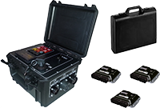 | 发动机试验台用完整的仪  表箱 | ED0014604110-S

有关故障的信息

潜在原因和故障检修
发生以下情况时必须立即关停发动机：
- 发动机转速突然增加或降低，且不受控制；
- 听到突然发出异响；
- 排气颜色突然变黑或变白；
- 运行期间油压警示灯或警告灯亮起；
- 运行期间冷却液温度警告灯亮起。

表14.1 中说明了运行期间可能发生的某些故障的潜在原因。

拆卸或更换任何部件前务必进行这些简单检查。
警告

- 请勿在发动机运行时对发动机进行任何检查或操作。从手册开头的分析索引或章节索引中搜索主题和要进行的操作。
表 14.1

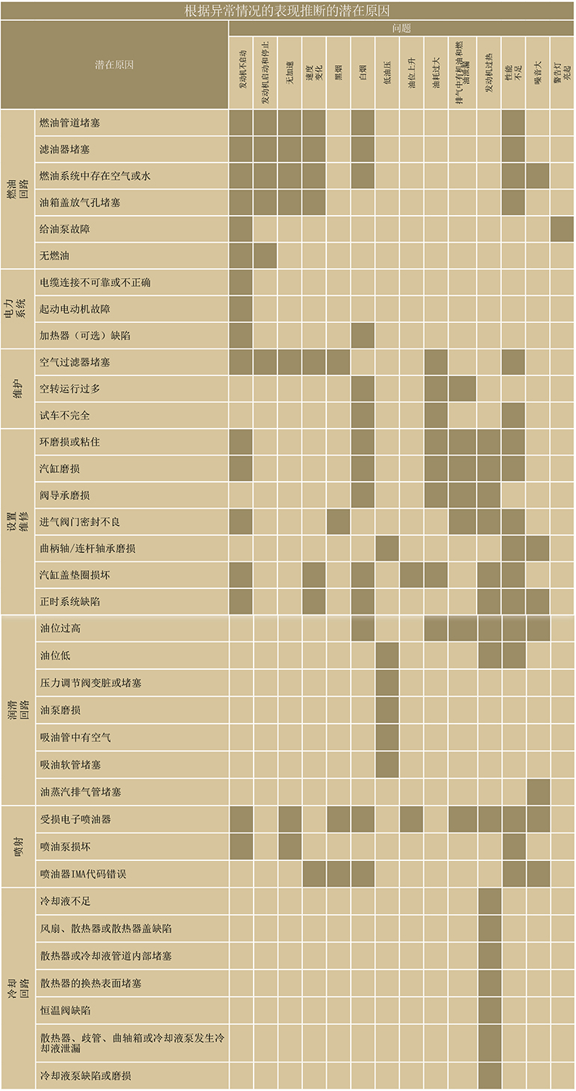

词汇

词汇
A

ACACT: | After Charge Air Cooler Temperature - 中冷器后的空气温度
气隙： | 固定组件和移动组件之间的距离。
交流发电机： | 将机械能转化为交流电能的组件。
授权服务站： | 科勒授权的车间。
授权车间： | 科勒授权的服务中心。

B

平衡器装置： | 减少由于交替重量（曲柄轴-连杆-活塞）的移动所导致振动的装置。
基础配置： | 配备第1.4 - 1.5段中所示组件的发动机。
BDC： | 下死点；活塞处于其行程起始的时刻。
内径： | 内燃发动机汽缸的内部直径。

C

催化装置： | 负责过滤废气的装置。
燃烧： | 燃料和燃料（空气）的混合物在燃烧室中的化学反应。
共轨： | 直接向喷油器供应恒定燃油的高压“共用管道”。
曲轴： | 将直线运行转换为旋转运行（反之亦然）的组件。
CAN: | “控制器局域网络” - 也称为CAN-总线，是一个用于ECU的数据通信标准。

D
DOC: | Diesel Oxidation Catalyst - 柴油发动机氧化催化器 是用于减少发动机所产生尾气中 有害排放的装置。
DPF: | Diesel Particulate Filter - 柴油颗粒过滤器 是用于捕获柴油发动机所排放的碳源颗粒的 一种过滤器。
共轨： | 直接向喷油器供应恒定燃油的高压“共用管道”。
曲轴： | 将直线运行转换为旋转运行（反之亦然）的组件。
CAN: | “控制器局域网络” - 也称为CAN-总线，是一个用于ECU的数据通信标准。

E

EC： | 欧洲共同体。
ECS: | 排放控制系统
ECU: | 电子控制装置；负责对其他电子控制装置进行电子检测和控制的电子装置。
废气再循环冷却器： | 循环废弃冷却；能够对废弃的再循环气体（EGR）进行冷却的系统。使得温度在进气歧管中保持恒定，从而提高气缸内部的燃烧率，更 进一步地分解污染物。
废气再循环阀门： | 对进气歧管内部的再循环废气进口进行调整的电子控制装置。
EGR: | 废气再循环，位于内燃机中；通过再次带出燃烧气体对燃烧气体进  行再循环的一种系统，可以分解废气中的部分污染物。
EGR-T: | "Exhaust Gas Recirculation Temperature"
电子喷油器： | 能够在气缸内部喷射雾化燃料的电子激活部件。
EPA： | 环境保护署保证环境的美国当局，其职责在于对污染排放进行管理和控制。
ETB: | Electronic Throttle Body - 电控节气门，ECU 根据加速踏板的要求对其进行控制，其功能对于 ATS 系统的正确再生 具有决定性作用。

F

Fig.: | 图。
功能部件： | 能够执行发动机上特定功能的单个组件或一组主组件。

G

电镀： | 接受表面保护处理的材料。
研磨（阀门和阀座） | 阀门和阀座的清洁操作，采用研磨膏进行（此种操作请咨询授权服务站）。

H

加热器： | 通过电阻器对进气进行加热的装置。
严酷条件： | 极端条件，是指发动机运行的工作环境（极其多尘-肮脏的区域，或在被多种气体污染的环境中）。

I

怠速行： | 发动机在车辆停止时以怠速运行。
中间冷却器： | 处于涡轮增压器的压力下的空气冷却元件，位于涡轮机与进气歧 管之间。

K

KDI: | 科勒直喷

M

维护-定期： | 一系列维护操作，旨在控制元件并在元件到期时进行更换，不改变 或提高系统的功能，既不增加数值，也不提高性能。
MAX: | 最大。
甲酯 | 通过将油和动物和/或植物油脂以化学转化的方式形成的混合产 物，用于生产生物燃料。
Min.: | 分钟。
MIN: | 最小。
Model: | 型号，发动机识别牌，显示发动机型号。

N

N/C: | 常关，是指开关（油压开关）。

O

油冷却器： | 用于冷却油的小型散热器。

P

Par.: | 段。
石蜡： | 脂质固体物质，可在柴油中形成。
洗管器： | 一种仪器，具有金属圆筒形机体，带向外突出的刚毛。它与刷类似，用于清洁人手不易到达的区域（如发动机内的油管）。
多楔带 | 多楔带这一名称与输送带有关，源于其横断面，由联组V带组成。
功率操作： | 发动机在高速时的操作。
PTO： | 动力输出——用于利用交换操作传输的点。
泵研究： | ECU进行的自动程序（通过诊断仪器ST_01进行），目的在于发现进 油泵的操作特征（如果更换喷油泵或ECU）。

Q

QR: | 快速响应（码），也称二维码，是一个二维矩阵条形码，由位于方形 结构中的黑色模块组成。

R

Ref.： | 参考。.
Rpm: | 每分钟转数。

S

s/n： | 序列号（发动机识别铭牌），显示发动机名称系列/车架号。
SVC： | 吸入控制阀-位于高压喷油泵上，由ECU直接控制，对输送至共轨  的燃油的进口进行调节。
Spec. | 规格（发动机识别铭牌），显示发动机版本。
STD： | （标准），单个组件或一组组件的基础配置。

T

Tab.: | 表。
靶向轮： | 作为装置一部分的轮，通过位于周长上的齿对角度运行进行控制，能够确定曲柄轴的速度与位置，并传输至传感器。
TCR: | 涡轮增压器共轨
TDC： | 上死点；活塞处于其行程结束的时刻。
恒温阀： | 调节冷却液流量的阀门；能够通过温度变化来运行。
拧紧扭矩： | 安装带螺纹组件时使用的术语，通过测量单位Nm确定。
T-MAP: | T-MAP（传感器），对进气收集器中的温度和绝对压力进行测量。
扭矩： | 对在空转轴上旋转的物体施加的力。
弯阔锥状： | 圆形带齿轮廓（也被称为“瓣轮”）。
涡轮增压器： | 通过涡轮将进气输送到进气歧管进行压缩的装置。

U

废机油： | 油由于运行或时间而发生改变，无法再对组件进行正确润滑。

W

警告灯： | 警告灯（通常为红色），显示发动机运行期间的严重异常。
废气阀门 | 通过直接或自动控制，用于限制涡轮机中废气压力的一种装置。

表 15.1
测量符号和测量单位
符号 | 测量单位 | 说明 | 示例
α | 度 | 旋转/倾斜角 | 1°
cm ² | 平方厘米 | 面积 | 1 cm ²
直径 | 毫米 | 圆周长 | 直径 1 mm
Nm | 牛米 | 扭矩 | 1 Nm
mm | 毫米 | 尺寸 | 1 mm
µm | 1毫米的1/1000（微米） |  | 1 µm
h | 小时 | 数量 | 1 时
g/kWh | 克/每千瓦时 |  | 1 g/kWh
kg/h | 千克/小时 |  | 1 kg/h
Lt./min. | 升/分钟 |  | 1 Lt./min.
Lt./h | 升/小时 |  | 1 Lt./h
ppm | 百万分率 |  | 1 ppm
N | 牛 | 力 | 1 N
A | 安培 | 电流强度 | 1 A
gr. | 克 | 重量 | 1 克
kg | 千克 |  | 1 kg
W | 瓦 | 功率 | 1 W.
kW | 千瓦 |  | 1 kW
pa | 帕 | 压力 | 1 pa
KPa | 千帕 |  | 1 KPa
bar | 大气压 |  | 1 巴
毫巴（1/1000巴） | 大气压 |  | 1 毫巴
R | 阻力 | 电流阻力（指组件） | 1 Ω
Ω | 欧姆 | 电流阻力 | 1 Ω
Rpm | 转/分钟 | 轴的旋转 | 1 Rpm
Ra | 平均粗糙度，以微米表示 | 粗糙度 | 1 Ra
°C | 摄氏度 | 温度 | 1°C
V | 伏特 | 电压 | 1 V
 | 毫米 | 六角头平头螺钉 | 1 mm
cm ³ | 立方厘米 | 体积 | 1 cm ³
Lt. | 升 |  | 1 Lt.

